MEMORIU DE PREZENTARE
CONFORM ANEXA 5 E DIN LEGEA 292/2018
PENTRU OBTINEREA ACORDULUI DE MEDIU PENTRU

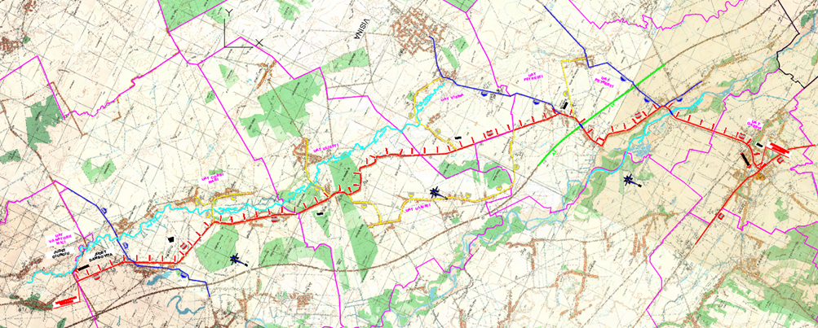

LUCRĂRI DE REABILITARE A STRUCTURII RUTIERE ȘI A LUCRĂRILOR DE ARTĂ AFERENTE OBIECTIVULUI

“DN 61 KM 47+000 – KM 78+529”,
JUD. DÂMBOVIȚA

Bucureşti
- 2023 -
CUPRINS
1 DENUMIREA PROIECTULUI 6
2 TITULAR 6
3 DESCRIEREA CARACTERISTICILOR FIZICE ALE ÎNTREGULUI proiect 6
3.1 Rezumatul proiectului 6
3.2 Justificarea necesității proiectului 6
3.3 Valoarea investiţiei 7
3.4 Perioada de implementare propusă 8
3.5 Planse reprezentand limitele amplasamentului proiectului, inclusiv orice suprafata de teren solicitata pentru a fi folosita temporar (planuri de situatie si amplasamente) 8
3.6 Formele fizice ale proiectului (planuri, clădiri, alte structuri, materiale de construcţie etc.) 8
3.6.1 Elementele geometrice ale proiectarii drumului in plan 8
3.6.2. Profilul in lung al drumului 9
3.6.3. Profilul transversal 9
3.6.4. Structura rutiera 11
3.6.5. Sisteme de colectare si evacuare a apelor 12
3.6.6. Lucrari de arta 14
3.6.6.1. SITUATIA EXISTENTA: 14
3.6.6.2. SITUATIA PROIECTATA 15
1. Pod km. 49+211.50 (km.49+212 cf expertiza tehnica) 15
2. Pod km. 63+926.53 (km.63+930 cf expertiza tehnica) 16
3. Pod km. 74+022.57 (km.74+017 cf expertiza tehnica) 16
4. Pod km. 74+778 (km.74+780 cf expertiza tehnica) 17
5. Pod km. 78+561.90 (km.78+556 cf expertiza tehnica) 17
3.6.7. Profilul și capacitățile de producție 22
3.6.8. Descrierea instalației și a fluxurilor tehnologice existente pe amplasament 22
3.6.9. Descrierea proceselor de producţie ale proiectului propus, în funcţie de specificul investiţiei, produse şi subproduse obţinute, mărimea, capacitatea 22
3.6.10. Materiile prime, energia şi combustibilii utilizaţi, cu modul de asigurare a acestora 22
3.6.11. Racordarea la reţelele utilitare existente în zonă 23
3.6.12. Descrierea lucrărilor de refacere a amplasamentului în zona afectată de execuţia investiţiei 23
3.6.13. Căi noi de acces sau schimbări ale celor existente 23
3.6.14. Resursele naturale folosite în construcţie şi funcţionare 23
3.6.15. Metode folosite în construcţie 23
3.6.16. Planul de execuţie, cuprinzând faza de construcţie, punerea în funcţiune, exploatare, refacere şi folosire ulterioară 24
3.6.17. Relaţia cu alte proiecte existente sau planificate; 25
3.6.18. Detalii privind alternativele care au fost luate în considerare 25
3.6.19. Alte activităţi care pot apărea ca urmare a proiectului (de exemplu, extragerea de agregate, asigurarea unor noi surse de apă, surse sau linii de transport al energiei, creşterea numărului de locuinţe, eliminarea apelor uzate şi a deşeurilor); 25
3.6.20. Alte autorizaţii cerute pentru proiect 26
4 Descrierea lucrărilor de demolare necesare: 26
4.1 Planul de execuţie a lucrărilor de demolare, de refacere şi folosire ulterioară a terenului 26
4.2 Descrierea lucrărilor de refacere a amplasamentului 26
4.3 Căi noi de acces sau schimbări ale celor existente 27
4.4 Metode folosite în demolare 27
4.5 Detalii privind alternativele care au fost luate în considerare 27
4.6 Alte activităţi care pot apărea ca urmare a demolării (de exemplu, eliminarea deşeurilor) 27
5 DESCRIEREA AMPLASARII proiectului 28
5.1 Distanta fata de granite pentru proiectele care cad sub incidenta Conventiei privind evaluarea impactului asupra mediului in context tranfrontiera, adoptata la Espoo la 25 februarie 1991, ratificata prin Legea nr. 22/2001 28
5.2 Localizarea amplasamentului în raport cu patrimoniul cultural potrivit Listei monumentelor istorice, actualizată, aprobată prin Ordinul ministrului culturii şi cultelor nr. 2.314/2004, cu modificările ulterioare, şi Repe BZrtoriului arheologic naţional prevăzut de Ordonanţa Guvernului nr. 43/2000 privind protecţia patrimoniului arheologic şi declararea unor situri arheologice ca zone de interes naţional, republicată, cu modificările şi completările ulterioare 28
5.3 Harti, fotografii ale amplasamentului care pot oferi informatii privind caracteristicile fizice ale mediului, atat naturale, cat si artificiale 28
5.4 Coordonatele geografice ale amplasamentului proiectului, care vor fi prezentate sub formă de vector în format digital cu referință geografică, în sistem de proiecție națională Stereo 1970 31
5.5 Detalii privind orice variantă de amplasament care a fost luată în considerare 31
6 Descrierea tuturor efectelor semnificative posibile asupra mediului ale proiectului, în limita informațiilor disponibile: 31
6.1 Surse de poluanţi şi instalaţii pentru reţinerea, evacuarea şi dispersia poluanţilor în mediu 31
6.2 Utilizarea resurselor naturale, în special a solului, a terenurilor, a apei şi a biodiversităţii. 49
7 Descrierea aspectelor de mediu susceptibile a fi afectate în mod semnificativ de proiect: 50
7.1 Impactul potential asupra populaţiei si sănătăţii umane 50
7.2 Impactul asupra biodiversităţii: 51
7.3 Impactul asupra solului 55
7.4 Impactul asupra folosinţelor şi bunurilor materiale 56
7.5 Impactul asupra calitatilor si regimului cantitativ al apei 56
7.6 Protecţia împotriva zgomotelor şi vibraţiilor 58
7.7 Impactul asupra calitatii aerului si asupra climei 58
7.8 Impactul potential asupra peisajului si mediului vizual 59
7.9 Natura impactului (adica impactul direct, indirect, secundar, cumulativ, pe termen scurt, mediu si lung, permanent si temporar, pozitiv si negativ) 59
7.10 Extinderea impactului (zona geografică, numărul populaţiei/habitatelor/speciilor afectate) 60
7.11 Magnitudinea şi complexitatea impactului 61
7.12 Probabilitatea impactului 61
7.13 Durata, frecvenţa şi reversibilitatea impactului 61
7.14 Impactul potential asupra patrimoniului istoric si cultural 61
7.15 Natura transfrontalieră a impactului. 61
8 Prevederi pentru monitorizarea mediului - dotări și măsuri prevăzute pentru controlul emisiilor de poluanți în mediu, inclusiv pentru conformarea la cerințele privind monitorizarea emisiilor prevăzute de concluziile celor mai bune tehnici disponibile aplicabile. Se va avea în vedere ca implementarea proiectului să nu influențeze negativ calitatea aerului în zonă 62
9 LEGATURA CU ALTE ACTE NORMATIVE SI/SAU PLANURI/PROGRAME/ STRATEGII/DOCUMENTE DE PLANIFICARE 63
9.1 Justificarea încadrării proiectului, după caz, în prevederile altor acte normative naționale care transpun legislația Uniunii Europene: Directiva 2010/75/UE (IED) a Parlamentului European și a Consiliului din 24 noiembrie 2010 privind emisiile industriale (prevenirea și controlul integrat al poluării), Directiva 2012/18/UE a Parlamentului European și a Consiliului din 4 iulie 2012 privind controlul pericolelor de accidente majore care implică substanțe periculoase, de modificare și ulterior de abrogare a Directivei 96/82/CE a Consiliului, Directiva 2000/60/CE a Parlamentului European și a Consiliului din 23 octombrie 2000 de stabilire a unui cadru de politică comunitară în domeniul apei, Directiva-cadru aer 2008/50/CE a Parlamentului European și a Consiliului din 21 mai 2008 privind calitatea aerului înconjurător și un aer mai curat pentru Europa, Directiva 2008/98/CE a Parlamentului European și a Consiliului din 19 noiembrie 2008 privind deșeurile și de abrogare a anumitor directive, și altele) 63
9.2 Se va menționa planul/programul/strategia/documentul de programare/ planificare din care face proiectul, cu indicarea actului normativ prin care a fost aprobat 63
10 Lucrări necesare organizării de şantier 63
10.1 Descrierea lucrărilor necesare organizării de şantier 63
10.2 Localizarea organizării de şantier 64
10.3 Descrierea impactului asupra mediului a lucrărilor organizării de şantier; 64
10.4 Surse de poluanţi şi instalaţii pentru reţinerea, evacuarea şi dispersia poluanţilor în mediu în timpul organizării de şantier; 65
11 Lucrari DE REFACERE a amplasamentului la finalizarea investitiei, in caz de accidente si/sau la incetarea activitatii 66
11.1 Lucrari propuse pentru refacerea amplasamentului la finalizarea investitiei, in caz de accidente si/sau la incetarea activitatiiii, în măsura în care aceste informații sunt disponibile 66
11.2 Aspecte referitoare la prevenirea şi modul de răspuns pentru cazuri de poluări accidentale 67
11.3 Planul de interventie în caz de poluări accidentale. 67
11.4 Aspecte referitoare la închiderea/dezafectarea/demolarea instalaţiei 67
11.5 Modalităţi de refacere a stării iniţiale/reabilitare în vederea utilizării ulterioare a terenului 68
12 Anexe – piese desenate 68
13 Pentru proiectele pentru care INTRA SUB INCIDENTA ART.28 DIN ORDONANTA DE URGENTA A GUVERNULUI NR.57/2007 PRIVIND REGIMUL ARIILOR NATURALE PROTEJATE, CONSERVAREA HABITATELOR NATURALE, A FLOREI SI FAUNEI SALBATICE, APROBATA CU MODIFICARILE SI COMPLETARILE DIN LEGEA NR.49/2011, CU MODIFICARILE SI COMPLETARILE ULTERIOARE 69
13.1 Generalitati 69
13.2 Descrierea succintă a proiectului şi distanţa faţă de aria naturală protejată de interes comunitar, precum şi coordonatele geografice (Stereo 70) ale amplasamentului proiectului. Aceste coordonate vor fi prezentate sub formă de vector în format digital cu referinţă geografică, în sistem de proiecţie naţională Stereo 1970 sau de un tabel în format electronic conţinând coordonatele conturului (X, Y) în sistem de proiecţie naţională Stereo 1970; 69
13.3 Numele și codul ariei naturale protejate de interes comunitar; 71
13.4 Prezența și efectivele/suprafețele acoperite de specii și habitate de interes comunitar în zona proiectului; 72
13.5 Se va preciza dacă proiectul propus nu are legătură directă cu sau nu este necesar pentru managementul conservării ariei naturale protejate de interes comunitar; 98
13.6 Se va estima impactul potențial al proiectului asupra speciilor și habitatelor din aria naturală protejată de interes comunitar; 99
13.7 alte informații prevăzute în legislația în vigoare. 102
14 Pentru proiectele care se realizează pe ape sau au legătură cu apele, memoriul va fi completat cu următoarele informații, preluate din Planurile de management bazinale, actualizate 103
14.1 Localizarea proiectului 103
14.2 Indicarea stării ecologice/potențialului ecologic și starea chimică a corpului de apă de suprafață; pentru corpul de apă subteran se vor indica starea cantitativă și starea chimică a corpului de apă 103
14.3 Indicarea obiectivului/obiectivelor de mediu pentru fiecare corp de apă identificat, cu precizarea excepțiilor aplicate și a termenelor aferente, după caz . 104
15 CRITERIILE PRIVIND EVALUAREA IMPACTULUI ANUMITOR PROIECTE PUBLICE ȘI PRIVATE ASUPRA MEDIULUI SE IAU ÎN CONSIDERARE, DACĂ ESTE CAZUL, ÎN MOMENTUL COMPILĂRII INFORMAȚIILOR ÎN CONFORMITATE CU PUNCTELE III-XIV 105
15.1 Caracteristicile proiectului 105
15.2 Amplasarea proiectului 106
15.3 Tipurile şi caracteristicile impactului potenţial 106
16 Bibliografie 108

DENUMIREA PROIECTULUI
Obiectivul de investitii se numeste “LUCRĂRI DE REABILITARE A STRUCTURII RUTIERE ȘI A LUCRĂRILOR DE ARTĂ AFERENTE OBIECTIVULUI “DN 61 KM 47+000 – KM 78+529, JUD. DÂMBOVIȚA”

TITULAR
- Beneficiarul investiţiei: Investitia propusa a se realiza are drept titular C.N.A.I.R. S.A. – Directia Regionala de Drumuri si Poduri Bucuresti;
- Adresa: Municipiul Bucuresti, B-dul Iuliu Maniu, nr.401A, sector 6;
- Adresa amplasament: jud.Dâmbovița, comunele Corbii Mari, Găești, Petrești, Uliești, Vișina.
- Telefon: 021.318.66.84;
- Fax: 021.318.67.04
- E-mail: drdpb@andnet.ro.

DESCRIEREA CARACTERISTICILOR FIZICE ALE ÎNTREGULUI proiect

Rezumatul proiectului
Tronsonul de drum existent face parte din drumul national secundar DN 61.
DN 61, km47+000 - km78+529, se desfasoara in judetul Dambovita, plecand de la limita dintre judetele Dambovita si Giurgiu, in zona comunei Corbii Mari, pana la intersectia cu drumul national DN 7, la Gaesti.
Traseul in plan are originea in DN 6, la Ghimpati, este orientat pe directia nord-vest in traversarea localitatilor care tin de comunele Corbii Mari, Uiliesti si Petresti, apoi pe directia nord, traversand autostrada A1, Bucuresti-Pitesti si continua pana in orasul Gaesti. Traseul sectorului de drum DN 61, km 47+000 - km 78+529, este situat in zona de campie, generic denumita Campia Gavanu Burdea, in vecinatatea luncii raului Neajlov, in judetul Dambovita.
Drumul asigura legatura in continuare, spre sud-est, prin drumul national DN 5 B, cu municipiul Giurgiu. Sectorul de drum DN 61 studiat este orientat pe directia nord vest, cu inceputul la km 31+500, intersectia cu drumul judetean DJ 601 si sfarsitul la km78+529, limita intre judetele Giurgiu si Dambovita. Din aceasta sectiune sunt excluse cele doua zone care au fost realizate prin alte proiecte, cum este zona pasaj peste CF si zona de final intersectia cu DN7 – Gaiesti. Lungimea traseului proiectat fara cele doua zone este de cca. 30.9 km.
Traseul traverseaza urmatoarele UAT-uri: UAT Corbii Mari, UAT Uliesti, UAT Visina, UAT Petresti, UAT Gaiesti.

Justificarea necesității proiectului
Prin implementarea activitatilor propuse, proiectul vizeaza, printr-o abordare complexa, rezolvarea problemelor infrastructurale, sociale si economice concentrate pe Drumul national DN61 din judetul Dambovita, in scopul remedierii si imbunatatirii conditiilor de circulatie pe acest drum unde este imperios necesara, întrucât acestea nu asigura conditiile tehnice necesare desfasurarii in conditii optime de siguranta si confort impuse de normativele si standardele in vigoare.
Astfel, activitatile proiectului vor fi promovate printr-o abordare integrata, promovand investitii in asigurarea conditiilor de baza infrastructurale.
Ca rezultat al necesitatilor identificate la nivel zonal, scopul modernizarii este de a contribuii la indeplinirea urmatoarelor obiective:
- Dezvoltarea infrastructurii de transport in zona, pentru imbunatatirea generala a accesibilitatii locuitorilor satelor din zona drumului
- Asigurarea unui grad cat mai mare de acoperire a populației deservite
- Reducerea timpului de calatorie si economisirea carburantului pentru circulatia auto
- Asigurarea legaturii cu principalele căi rutiere și alte căi de transport
- Accesibilizarea agenților economici, a zonelor turistice, a investițiilor sociale
- Accesibilizarea altor investiții finanțate din fonduri europene
- Punerea in valoare a punctelor locale de atractie turistica si a traditiilor si sarbatorilor locale
- Protejarea si conservarea mediului in zona localitatilor prin eliminarea noxelor actuale cauzate de circulatie auto cu viteza foarte redusa, asigurarea scurgerii apei, imbunatatirea infrastructurii locale pentru atragerea de investitori, imbunatatirea elementelor geometrice ale traseului si reabilitarea caii de rulare va conduce la economisirea carburantilor, a timpului de deplasare si la diminuarea costurilor de operare a vehiculelor.
Efectul pozitiv previzionat mai este asigurat si prin:
- asigurarea sigurantei circulatiei, cresterea confortului la deplasarea autovehiculelor si adaptarea gurilor de canal, sporeste siguranta circulatiei localnicilor, se imbunatatesc semnificativ conditiile de trafic si de circulatie a pietonilor;
- intretinerea si efectuarea lucrarilor de deszapezire in conditii de siguranta pe timp de iama;
- prin modernizare se realizeaza o ameliorare in conformitate cu standardele in vigoare a conditiilor igienico - sanitare a locuitorilor din zona modernizata;
- accesul echipajelor de interventie de urgenta (salvare, pompieri, politie) va fi mai facil in caz de necesitate.
- Cresterea atractivitatii regionale si dezvoltarea durabila a regiunii prin imbunatatirea infrastructurii, valorificarea zonelor urbane si a potentialului turistic;
- Cresterea competitivitatii regionale prin sprijinirea intreprinderilor, dezvoltarea infrastructurii si calificarea resurselor umane.
Pe langa investitii considerabile, pentru realizarea obiectivelor prevazute sunt stabilite urmatoarele prioritati:
- Sprijinul pentru cresterea competitivitatii economice in sectorul privat;
- Modernizarea si dezvoltarea infrastructurii regionale;
- Dezvoltarea turismului si valorificarea patrimoniului natural si a mostenirii cultural – istorice;
- Dezvoltarea resurselor umane in sprijinul unei ocupari durabile si imbunatatirea serviciilor sociale;
- Dezvoltarea zonelor urbane;
- Protectia si imbunatatirea calitatii mediului.

Valoarea investiţiei
Costul total al investitiei conform Devizului general este:
 | Valoare  (fara TVA) | TVA | Valoare  (cu TVA)
 | LEI | lei | lei
TOTAL GENERAL | 244.962.576,72 | 46.542.889,58 | 291.505.466,30

Perioada de implementare propusă
Perioada de realizare a proiectului se va intinde pe o perioada de 24 de luni de la data semnarii contractului de executie.

Planse reprezentand limitele amplasamentului proiectului, inclusiv orice suprafata de teren solicitata pentru a fi folosita temporar (planuri de situatie si amplasamente)
Nr.Crt | Denumire | Scara | Cod / Nr. Plan
1 | Plan de amplasament | 1:25.000 | PA 001 ÷ PA 005
2 | Plan situatie | 1:1000 | PS 001 ÷ PS 093

Formele fizice ale proiectului (planuri, clădiri, alte structuri, materiale de construcţie etc.)
Prezenta documentaţie conţine descrierea lucrărilor prevazute in Expertiza tehnica si in documentatia de avizare a lucrarilor de interventie.

3.6.1 Elementele geometrice ale proiectarii drumului in plan
Traseul in plan a fost proiectat conform prevederilor STAS 863/1985 pentru viteza de proiectare de 80km/h, pe anumite zone in functie de razele prevazute s-au adoptat viteze reduse pana la 25km/h.
Traseul este alcatuit dintr-o insiruire de aliniamente racordate prin curbe arc de cerc cu sau fara clotoide.
Elementele geometrice principale in plan sunt urmatoarele:
- Raza minima: 30 m
- Raza maxima: 1060m.
Traseul in plan are originea in DN 6, la Ghimpati, este orientat pe directia nord-vest in traversarea localitatilor care tin de comunele Corbii Mari, Uiliesti si Petresti, apoi pe directia nord, traversand autostrada A1, Bucuresti-Pitesti si continua pana in orasul Gaesti. Traseul sectorului de drum DN 61, km 47+000 - km 78+529, este situat in zona de campie, generic denumita Campia Gavanu Burdea, in vecinatatea luncii raului Neajlov, in judetul Dambovita.
Drumul asigura legatura in continuare, spre sud-est, prin drumul national DN 5 B, cu municipiul Giurgiu. Sectorul de drum DN61 studiat este orientat pe directia nord vest, cu inceputul la km 31+500, intersectia cu drumul judetean DJ 601 si sfarsitul la km 78+529, limita intre judetele Giurgiu si Dambovita.
Traseul drumului prezinta elemente geometrice specifice zonei de campie, alternand aliniamente si curbe. In proportie foarte mare traseul drumului trece prin zona localitatilor cu proprietati, curti si imobile, dispuse pe o parte si alta a drumului.
Tabel 1
Nr. | Denumire | Lungime | Inceput Proiect | Sfarsit Proiect
1 | Drum national DN61 | 30,90 km | X :541431,07  Y :335955,27 | X :525276,96  Y :357796,97

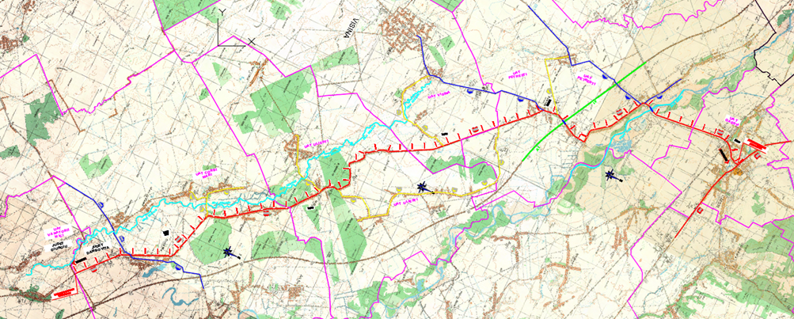
Fig.1. Plan de ansamblu – Drum national DN 61 Km 47+000-km 78+529

3.6.2. Profilul in lung al drumului
La proiectarea liniei rosii s-au respectat prevederile STAS 863-1985 privind declivitatile, punctele obligatorii, pasul de proiectare si lungimile curbelor pentru viteza de proiectare de 80 km/h pana la viteze reduse pana la 25km/h, in stransa corelare cu traseul in plan.
Profilul in lung al drumului urmareste cu fidelitate panta terenului natural, caracterizata prin declivitati medii, descendente pe sensul spre Ialomita.
Profilul longitudinal este caracterizat de:
- Declivitatea minima: 0,01%
- Declivitatea maxima: 5,53%
- Raza minima si maxima pentru racordari concave: 1000m– 15000m
- Raza minima si maxima pentru racordari convexe: 1000m – 15000m
Exceptie facand zonele de racordare pentru m<0.5%.

3.6.3. Profilul transversal
Se recomanda adoptarea unui profil transversal corespunzator clasei tehnice conform OG nr. 43/1997 privind „regimul juridic al drumurilor” şi ordinul OMT nr. 1297/2017
Astfel profilul transversal recomandat are urmatoarele elemente:
- latimea partii carosabile: variabila 6.50-7.00 m.
- latimea platformei: 8.50-9.00 m.
- acostamente: 2 x 1,0 m.
In general profilul transversal al drumului este la nivelul terenului sau in rambleu cu inaltimea de h<1.00m. Local pe lungimi reduse, profilul transversal al drumului este mixt sau in rambleu cu inaltimea ce depaseste 1.00m.
In general profilul transversal al drumului este la nivelul terenului sau in rambleu cu inaltime medie. Sunt de asemenea prezente zone cu profil transversal mixt sau de debleu.

- Profil tip pentru zone aflate in afara localitatilor.
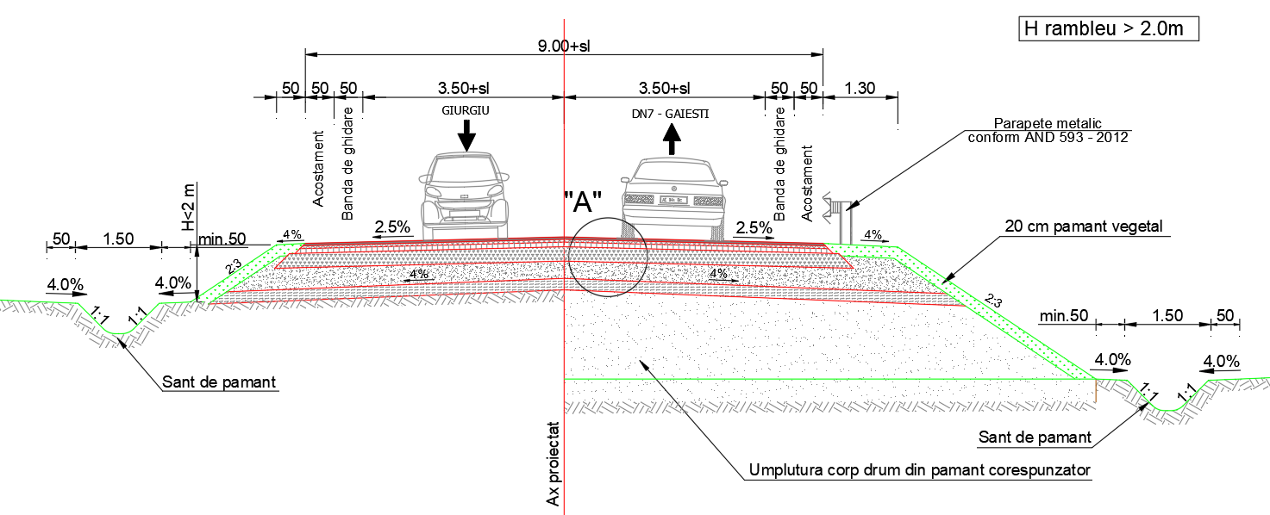

- Profil tip aplicabil in localitati.
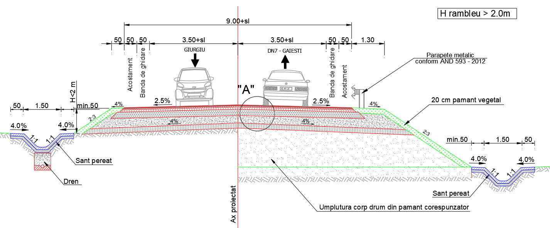
- Profil tip aplicabil in localitati in zonele cu dispozitivele de scurgere distantate fata de drum.
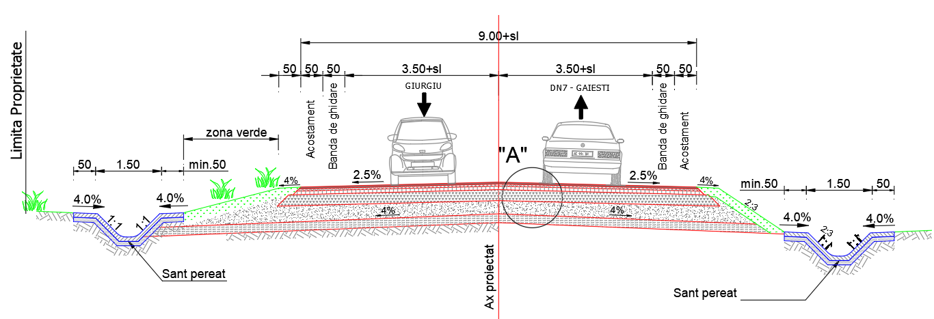
- Profil tip aplicabil in localitati in zonele cu reducere a platformei drumului.
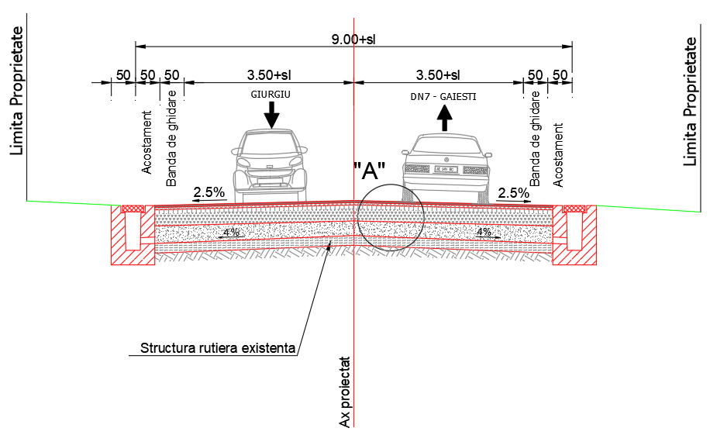
- Profil tip aplicabil in localitati in zonele cu profil stradal.
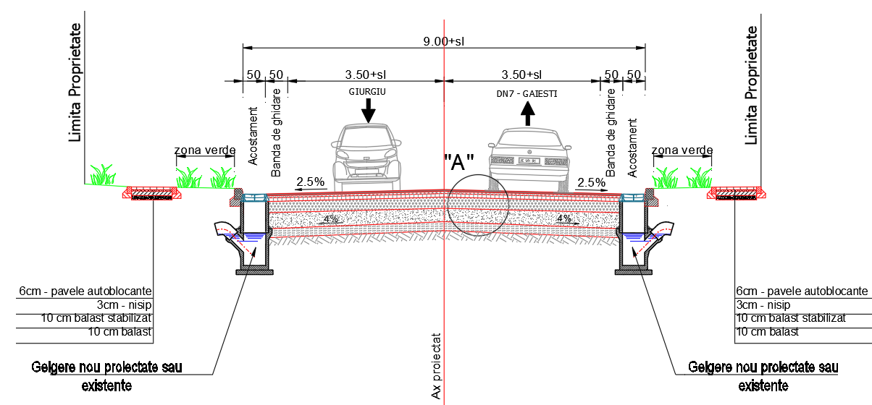

Structura rutiera
In conformitate cu Expertiza Tehnica Nr. 02109/18.10.2021, structura rutiera s-a dimensionat la osia standard de 11,5 tone, traficul de calcul fiind prognozat pentru o perioada de perspectiva de 20 ani.
Traficul de calcul pentru dimensionarea structurii rutiere a fost determinat pe baza studiului de trafic si « Normativului pentru determinarea traficului de calcul pentru proiectarea drumurilor din punct de vedere al capacitatii portante si al capacitatii de circulatie », indicativ AND 584/2012 si pe baza informatiilor de trafic CESTRIN Recensamant general de circulatie 2015.
Structura rutiera adoptata, in urma efectuarii calculelor de dimensionare conform PD 177, are urmatoarea alcatuire:
Solutia 3 recomandata:
- 4cm beton asfaltic BA16 rul 50/70
- 5cm binder de criblura BAD22,4 leg 50/70
- 8cm mixtura asfaltica tip AB31.5baza 50/70
- 25cm strat superior de fundatie din piatra sparta amestec optimal;
- 30cm balast, in strat inferior de fundatie si fundatia structuri existente;
Pentru siguranţa rutiera după finalizarea lucrărilor va fi realizată semnalizarea verticală conform SR 18481/2011, SR 1848-2/2011, SR 1848-3/2011. Marcajul rutier va fi realizat conform SR 1848-7/2015 „Siguranţa circulaţiei. Marcaje rutiere”. Intersectiile cu drumurile clasificate cat si cu cele neclasificate se vor amenaja pe o lungime de 25m conf. Expertizei tehnice.

Sisteme de colectare si evacuare a apelor
Sistemul natural de scurgere existent înaintea execuţiei drumului va fi menţinut prin execuţia de poduri, podeţe, santuri si rigole carosabile.
Au fost prevazute şanţuri şi rigole din beton in localitati cu rol de colectare a apelor pluviale de pe zona drumului. Şanţurile trapezoidale sunt prevăzute cu adâncimea de 50cm. In afara localitatilor s-au prevazut santuri de pamant care vor asigura descarcarea apelor spre emisar. Pe zona localitatii Gaesti, scurgerea apelor pluviale se va asigura prin sistemul existent de colectare a apelor prin: inlocuirea/aducerea la cota a gurilor de scurgere, aducerea la cota a capacelor caminelor de canalizare si inlocuirea/reabilitarea rigolelor carosabile.
De asemenea, acolo unde, din conditii deosebite nu pot fi realizate santuri de orice tip se vor realiza rigole carosabile pentru preluarea apelor pluviale de pe platforma drumului si dirijarea acestor ape pluviale catre un emisar.
Descărcarea apelor pe văi mai mici sau canale se va face prin podeţe ce vor avea deschideri intre 2– 4m, în funcţie de debit, dupa cum urmeaza:
Tabel 2:
nr.crt | km | tip | descriere | deschidere (m) | inaltime (m) | lungime (m)
1 | 47+349 | Podet beton | podet nou | 2.00 m | 1.20 m | 9.97
2 | 49+895 | Podet beton | podet nou | 2.00 m | 1.20 m | 10.14
3 | 51+098 | Podet beton | podet nou | 2.00 m | 1.20 m | 12.44
4 | 52+566 | Podet beton | podet nou | 3.00 m | 2.40 m | 10.45
5 | 53+186 | Podet beton | existent ce se mentine conform expertizei | 3.00 m | 1.20 m | 9.61
6 | 54+501 | Podet beton | podet nou | 2.00 m | 1.20 m | 10.04
7 | 54+840 | Podet beton | podet nou | 3.00 m | 2.40 m | 13.81
8 | 54+916 | Tub beton | Podet tubular d=1200 | 1.20 m | 1.20 m | 9.90
9 | 55+243 | Podet beton | podet nou | 2.00 m | 2.00 m | 10.25
10 | 55+820 | Podet beton | podet nou peste VFN | 2.00 m | 2.00 m | 9.52
11 | 56+834 | Podet beton | podet nou | 2.00 m | 1.20 m | 10.38
12 | 57+215 | Podet beton | podet nou | 2.00 m | 1.20 m | 9.00
13 | 58+053 | Podet beton | podet nou peste VFN | 2.00 m | 2.00 m | 12.00
14 | 58+864 | Podet beton | podet nou | 2.00 m | 1.20 m | 11.25
15 | 58+881 | Podet beton | podet nou | 2.00 m | 1.20 m | 9.70
16 | 59+461 | Podet beton | podet nou | 2.00 m | 1.20 m | 8.57
17 | 59+815 | Podet beton | peste canal anif CPE 7 | 2.00 m | 2.00 m | 10.00
18 | 60+087 | Podet beton | podet nou | 2.00 m | 1.20 m | 9.69
19 | 60+486 | Podet beton | podet nou | 2.00 m | 1.20 m | 11.93
20 | 60+683 | Podet beton | podet nou | 2.00 m | 1.20 m | 10.10
21 | 60+974 | Podet beton | podet nou | 2.00 m | 1.20 m | 9.07
22 | 61+464 | Podet beton | podet nou | 2.00 m | 1.20 m | 9.02
23 | 61+938 | Podet beton | podet nou | 2.00 m | 1.20 m | 9.43
24 | 62+103 | Podet beton | podet nou | 2.00 m | 1.20 m | 9.77
25 | 62+753 | Podet beton | podet nou | 2.00 m | 1.20 m | 8.57
26 | 63+000 | Podet beton | peste canal anif CPE 5 | 3.00 m | 2.40 m | 9.13
27 | 63+591 | Podet beton | peste canal existent | 2.00 m | 2.00 m | 10.18
28 | 64+486 | Podet beton | podet nou | 2.00 m | 1.20 m | 10.03
29 | 65+810 | Podet beton | posil pct de min- vale | 2.00 m | 2.00 m | 9.00
30 | 67+012 | Podet beton | peste canal anif Cct 1-7 | 2.00 m | 2.00 m | 12.77
31 | 68+242 | Podet beton | podet nou | 2.00 m | 1.20 m | 12.26
32 | 68+793 | Podet beton | podet nou peste VFN | 3.00 m | 2.40 m | 14.00
33 | 69+808 | Podet beton | peste raul Izvor | 5.00 m | 3.20 m | 9.66
34 | 70+730 | Podet beton | Podet nou | 2.00 m | 1.20 m | 10.61
35 | 70+789 | Podet beton | podet nou | 2.00 m | 1.20 m | 26.77
36 | 71+697 | Podet beton | podet nou | 2.00 m | 1.20 m | 11.83
37 | 72+193 | Podet beton | podet nou | 2.00 m | 1.20 m | 13.67
38 | 75+080 | Podet beton | peste canal existent | 2.00 m | 1.20 m | 9.38
39 | 75+424 | Podet beton | peste canal existent | 2.00 m | 2.00 m | 10.00
40 | 75+793 | Podet beton | peste canal existent | 2.00 m | 2.00 m | 9.29
Toate podetele se vor proteja cu beton turnat monolit sau cu dale din beton si un pinten din beton, pe lungimea de 5.0 m amonte si 5.0 m aval. Dupa aceasta protectie, unde este cazul, se va face racordarea la albia/canalul existent pe o lungime de min 5m amonte aval.
Asigurarea scurgerii apelor in dreptul acceselor se vor face prin podete tubulare cu ϕ500.
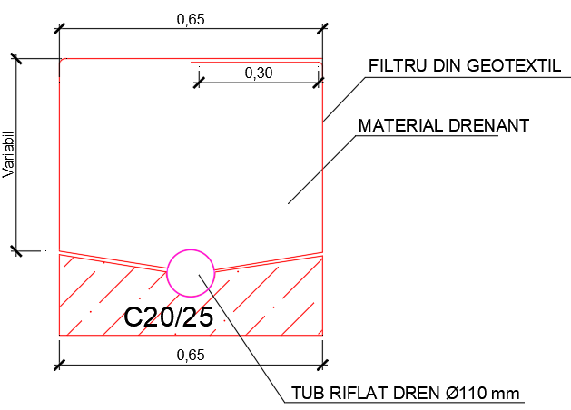
In zonele cu umiditate ridicata si in zona din amonte s-au prevazut drenuri sub dispozitivele de colectare a apelor meteorice, dupa cum urmeaza:
Tabel 3:
TABEL APLICABILITATE DREN DN61
Km inceput | Km sfarsit | Partea | Lungime (m)
48+893 | 49+060 | Dreapta | 167
58+670 | 60+200 | Stanga | 1530

TIPURILE DE LUCRARI HIDROTEHNICE:
In functie de viteza apei, de nivelul apei, de zona care trebuie aparata (rambleul drumului, malul cursului de apa, albia amonte, aval podete, canal deviat, etc.) se proiecteaza tipul de lucrare hidrotehnica.
Canal trapezoidal pereat
Acest tip de lucrare consta in protectia cu pereu din beton a canalului sau albiei cursului de apa, forma acesteia este trapezoidala conform profilelor tip.

Amenajare albie cu saltea gabioane
Pentru conducerea apelor de pe vai s-a proiectat amenajarea lor cu gabioane, pe saltele din gabioane. Atat pozitionarea saltelelor din gabioane cat si a gabioanelor se va face pe un filtru din geotextil. Forma albie este trapezoidala conform profilelor tip.

Corecție albie
Pentru racordarea vailor la poduri sau podete de pe drumul national si realizarea scurgerii debitelor de calcul s-au prevazut corectii si recalibrari ale albiilor in plan. Aceste lucrări constau în lucrări de terasamente, fiind necesară respectarea secțiunii de calcul, cotelor și traseul în plan.

Lucrari de arta
Drumul national secundar DN 61 intre km.47+000-km.78+529, se desfasoara in judetul Dambovita, plecand de la limita dintre judetele Dambovita si Giurgiu, in zona comunei Corbii Mari, pana la intersectia cu drumul national DN 7, la Gaesti.

3.6.6.1. SITUATIA EXISTENTA:
Pe lungimea sectorului de drum studiat intalnim 5 poduri la care, in baza Legii 10/1995 şi Hotărârii nr. 742/2018 privind modificarea Hotărârii Guvernului nr. 925/1995, în luna Septembrie 2021, s-a elaborat o Expertiză Tehnică de specialitate a obiectivului de către Expert Tehnic atestat Dr. Ing. Teodor BROSTEANU (cerinţele A4, B2, D – Construcţii Poduri).
Pentru stabilirea stării tehnice a obiectivului, s-a efectuat o deplasare la fiecare amplasament in parte, ocazie cu care s-au facut măsurători la elementele de construcţie, observaţii şi inspecţii privind situaţia existentă.
Suprastructura podurilor este alcatuita din grinzi prefabricate din beton armat, cu o deschidere, doua deschideri. Grinzile podurilor sunt grinzi tip fasii cu goluri solidarizate prin intermediul unor antretoaze de capat conform detaliului tip.
Peste grinzile existente a fost executata, dupa caz, o placa de beton peste care a fost turnat un strat de asfalt.
Infrastructurile sunt alcatuite din culei si pile din beton armat. Avand in vedere oblicitatea podurilor, pilele si culee urmaresc sensul de scurgere al apei.
Calea pe pod are o latime suficienta cat sa permita circulatia autovehiculelor fara restrictii de viteza. Partea carosabila este marginita de bordura sau parapet directional tip H4b (pod peste raul Arges). Trotuarele, acolo unde exista, sunt incadrate intre borduri (zona carosabila) si parapet pietonal metalic la exterior.
Podurile sunt amplasate pe un drum de clasa tehnica III.
Amenajarea albiei – toate cele 5 poduri ce fac obiectul temei de proiectare nu au albiile amenajate. Albiile raului sunt partial colmatate cu aluviuni sub pod, iar acolo unde nu exista apa in albia raului se constata prezenta vagetatiei abundente.
Conform concluziilor Expertizei Tehnice de specialitate ȋntocmita in luna Septembrie 2021 de Expert Tehnic Ing. Teodor BROSTEANU, conform art. 21 din “Instrucţiunile tehnice pentru stabilirea stării tehnice a unui pod” indicativ AND 522-2002 podurile se află într-o stare NESATISFĂCĂTOARE.
Urmare a observatiilor vizuale si a masuratorilor elementelor constructiilor privind defectele si degradarile care au aparut de la darea in folosinta a lucrarii, au fost propuse cate 2 solutii de remediere ( 3 solutii de remediere, dupa caz) astfel:
- Pod km: 49+211.50 (km.49+212 cf expertiza tehnica)
- Varianta 1- Inlocuirea completa a podului si trecerea la clasa de incarcare conform Eurocod.
- Varianta 2- Reabilitarea podului si aducerea lui la o stare tehnica corespunzatoare cu pastrarea la clasa E de incarcare.
- Varianta 3 - Pod nou cu suprastructura realizata din grinzi prefabricate

- Pod km. 63+926.53 (km.63+930 cf expertiza tehnica)
- Varianta 1 - Reabilitarea podului si aducerea lui la o stare tehnica corespunzatoare cu pastrarea la clasa E de incarcare.
- Varianta 2 - Inlocuirea completa a podului si trecerea la clasa de incarcare conform Eurocod SR EN 1991-2:2005.
- Pod km. 74+022.57 (74+017 cf expertiza tehnica) – peste raul Arges
- Varianta 1- Lucrari de reparatii ale podului cu inlocuirea rosturilor de dilatatie
- Pod km. 74+778 (km.74+780 cf expertiza tehnica)
- Varianta 1 - Reabilitarea podului si aducerea lui la o stare tehnica corespunzatoare cu pastrarea la clasa E de incarcare.
- Varianta 2 - Inlocuirea completa a podului si trecerea la clasa de incarcare conform Eurocod.
- Pod km. 78+561.90 (km.78+556 cf expertiza tehnica)
- Varianta 1- Reabilitarea podului si aducerea lui la o stare tehnica corespunzatoare cu pastrarea la clasa E de incarcare.
- Varianta 2 - Reabilitare pod si aducerea lui la o stare tehnica corespunzatoare cu pastrarea clasei E de incarcare (latime parte carosabila = 9.00m).
- Varianta 3 – Inlocuirea completa a podului si trecerea la clasa de incarcare conform Eurocod
Pana la inceperea lucrarilor de executie a podurilor noi / reabilitarea acestora, Beneficiarul trebuie sa monitorizeze in permanenta comportamentul podurilor existente.

3.6.6.2. SITUATIA PROIECTATA
Urmare a expertizelor tehnice intocmite, s- a propus cate o varianta de remediere pentru fiecare pod in parte, dupa cum urmeaza:
- 1. Pod km. 49+211.50 (km.49+212 cf expertiza tehnica) - Pod nou
- 2. Pod km. 63+926.53 (km.63+930 cf expertiza tehnica) - Pod nou
- 3. Pod km. 74+022.57 (74+017 cf expertiza tehnica) - Lucrari de reparatii
- 4. Pod km. 74+778 (km.74+780 cf expertiza tehnica) - Pod nou
- 5. Pod km. 78+561.90 (km.78+556 cf expertiza tehnica) – Pod nou

Pod km. 49+211.50 (km.49+212 cf expertiza tehnica)
Pentru acest pod s-au analizat 3 solutii de remediere, insa se recomanda adoptarea variantei 3, pe care o vom prezenta mai jos:
Varianta 3 - Pod nou cu suprastructura realizata din grinzi prefabricate L=12.00m, h=.72
Lucrările constau in:
Demolarea podului existent si realizarea unui pod nou pe amplasamentul existent
- Suprastructura este alcatuita din grinzi prefabricate in lungime de L=12.00m, h=0.72m armatura preintinsa solidarizate printr-o placa din beton armat, cu latime care asigura o parte carosabila pentru doua benzi de circulatie si cate un trotuar denivelat, stanga-dreapta pe care sa fie montate parapete pietonal si parapete de siguranta tipH4b-W5;
In sectiune transversala podul asigura o parte carosabila de 7.80m si trotuare cu latime de 1.75m.
Intre partea carosabila si trotuare sunt prevazuti parapeti metalici cu nivel de protectie foarte ridicata tip H4b-W5 iar la exteriorul trotuarelor sunt prevazuti parapeti pietonali metalici.
Bordurile amplasate la marginea partii carosabile sunt din piatra alba cu durabilitate sporita la actiunea agentilor de degivrare.
- Infrastructura este alcatuita din 2 culei fundate indirect pe piloti
- Racordarea cu terasamentele se realizeaza prin intermediul zidurilor intoarse si a sferturilor de con pereate. Pe zona de racordare pod-rampe se vor executa scari si casiuri.
- Rampele de acces se vor amenaja pe o lungime de minim 25.00 m de la capetele podului. Realizarea unor sferturi de con pereate si casiuri, noi;
- Albia se va curata de vegetatie si se va amenaja in zona podului, amonte si in aval;
- Semnalizarea rutiera pentru accesul pe pod se va realiza prin montarea de indicatoare rutiere necesare in concordanta cu elementele geometrice ale drumului existent.
Pe timpul executiei podului nou, circulatia se va desfasura pe ruta ocolitoare, cu semnalizarea corespunzatoare a circulatiei inclusiv pe timpul noptii.
Lucrarile propuse vor asigura podul la parametrii de exploatare corespunzatori normelor Eurocode si vor asigura durata de exploatare cu minim 100 de ani

Pod km. 63+926.53 (km.63+930 cf expertiza tehnica)
Pentru acest pod s-au analizat 2 solutii de remediere , insa se recomanda adoptarea variantei 2, pe care o vom prezenta mai jos:
Varianta 2 - Pod nou cu suprastructura realizata din grinzi prefabricate L=12.00m, h=0.72m
Lucrările constau in:
Demolarea podului existent si realizarea unui pod nou pe amplasamentul existent
- Suprastructura este alcatuita din grinzi prefabricate in lungime de L=12.00m, h=0.72m armatura preintinsa solidarizate printr-o placa din beton armat, cu latime care asigura o parte carosabila pentru doua benzi de circulatie si cate un trotuar denivelat, stanga-dreapta pe care sa fie montate parapete pietonal si parapete de siguranta tipH4b-W5;
In sectiune transversala podul asigura o parte carosabila de 7.80m si trotuare cu latime de 1.75m. Intre partea carosabila si trotuare sunt prevazuti parapeti metalici cu nivel de protectie foarte ridicata tip H4b-W5 iar la exteriorul trotuarelor sunt prevazuti parapeti pietonali metalici. Bordurile amplasate la marginea partii carosabile sunt din piatra alba cu durabilitate sporita la actiunea agentilor de degivrare.
- Infrastructura este alcatuita din 2 culei fundate indirect pe piloti cu diametrul de 1.20m si lungime de 20.00m
- Racordarea cu terasamentele se realizeaza prin intermediul zidurilor intoarse si a sferturilor de con pereate. Pe zona de racordare pod-rampe se vor executa scari si casiuri.
- Rampele de acces se vor amenaja pe o lungime de minim 25.00 m de la capetele podului. Realizarea unor sferturi de con pereate si casiuri, noi;
- Albia se va curata de vegetatie si se va amenaja in zona podului, amonte si in aval conform lucrarilor hidro;
- Semnalizarea rutiera pentru accesul pe pod se va realiza prin montarea de indicatoare rutiere necesare in concordanta cu elementele geometrice ale drumului existent.
Pe timpul executiei podului nou, circulatia se va desfasura pe ruta ocolitoare/varianta provizorie de circulatie, cu semnalizarea corespunzatoare a circulatiei inclusiv pe timpul noptii.
Lucrarile propuse vor asigura podul la parametrii de exploatare corespunzatori normelor Eurocode si vor asigura durata de exploatare cu minim 100 de ani.

Pod km. 74+022.57 (km.74+017 cf expertiza tehnica)
Solutia propusa presupune lucrari de reparatii ce constau in:
- Inlocuirea rosturilor de dilatatie
- Frezarea stratului de uzura si asternerea unui strat nou
- Lucrari de curatare a vegetatiei si de reparatii ale caii pe trotuare si a bordurilor.
- Decolmatarea gurilor de scurgere
- Executia protectiei anticorozive a suprastructurii si infrastructurii podului
- Injectarea fisurilor din pile si culei
- Curatarea casiurilor / santurilor din beton de pe rampe
- Decolmatarea barbacanelor
- Reparatii gabioane deteriorate
- Refacere structura rutiera de pe rampele de acces
- Completarea cu catadioptrii a parapetilor directionali
- Refacerea semnalizarii rutiere verticale si orizontale
Pe perioada executiei lucrarilor de reparatii, circulatia se va desfasura pe cate o banda, alternativ.

Pod km. 74+778 (km.74+780 cf expertiza tehnica)
Pentru acest pod s-au analizat 2 solutii de remediere , insa se recomanda adoptarea variantei 2, pe care o vom prezenta mai jos:
Varianta 2 - Pod nou cu suprastructura realizata din grinzi prefabricate L=10.00m, h=0.52m
Lucrările constau in:
- Demolarea podului existent si realizarea unui pod nou pe amplasamentul existent
- Suprastructura este alcatuita din grinzi prefabricate cu armatura preintinsa solidarizate printr-o placa din beton armat, cu o latime care asigura o parte carosabila pentru doua benzi de circulatie si cate un trotuar denivelat, stanga-dreapta pe care sa fie montate parapete pietonal si parapete de siguranta tip H4b-W5;
In sectiune transversala podul asigura o parte carosabila de 7.80m si trotuare cu latime de 1.75m.
Intre partea carosabila si trotuare sunt prevazuti parapeti metalici cu nivel de protectie foarte ridicata tip H4b-W5 iar la exteriorul trotuarelor sunt prevazuti parapeti pietonali metalici.
Bordurile amplasate la marginea partii carosabile sunt din piatra alba cu durabilitate sporita la actiunea agentilor de degivrare.
- Infrastructura este alcatuita din 2 culei fundate indirect pe piloti cu diametrul de 1.20m si lungime de L=20.00m
- Racordarea cu terasamentele se realizeaza prin intermediul zidurilor intoarse si a sferturilor de con pereate. Pe zona de racordare pod-rampe se vor executa scari si casiuri.
- Rampele de acces se vor amenaja pe o lungime de minim 25.00 m de la capetele podului. Realizarea unor sferturi de con pereate si casiuri, noi;
- Albia se va curata de vegetatie si se va amenaja in zona podului, amonte si aval conform amenajarii hidro;
- Semnalizarea rutiera pentru accesul pe pod se va realiza prin montarea de indicatoare rutiere necesare in concordanta cu elementele geometrice ale drumului existent.

Pe timpul executiei podului nou, circulatia se va desfasura pe ruta ocolitoare, cu semnalizarea corespunzatoare a circulatiei inclusiv pe timpul noptii.
Lucrarile propuse vor asigura podul la parametrii de exploatare corespunzatori normelor Eurocode si vor asigura durata de exploatare cu minim 100 de ani.

Pod km. 78+561.90 (km.78+556 cf expertiza tehnica)
Pentru acest pod s-au analizat 3 solutii de remediere , insa se recomanda adoptarea variantei 3, pe care o vom prezenta mai jos:
Varianta 3 – Inlocuirea completa a podului si trecerea la clasa de incarcare conform Eurocod
Suprastructura
- Suprastructura va fi alcatuita din grinzi pretensionate tip T in lungime de L=17.00m si h=1.05m, conform Eurocod, dispuse joantiv si solidarizate printr-o placa de suprabetonare din beton armat C35/45 in grosime de minim 15cm cu panta transversala de 2.5%, la capetele carora se vor realiza antretoaze din beton armat.
  - In sectiune transversala podul are o parte carosabila de 9.00m si trotuare cu latimea de 1.80m;
  - Intre partea carosabila si trotuare sunt prevazute borduri inalte, iar la exteriorul trotuarelor sunt prevazuti parapeti pietonali metalici;
  - Bordurile amplasate la marginea partii carosabile sunt din piatra alba cu durabilitate sporita la actiunea agentilor de dezghetare
- Realizarea hidroizolatiei din materiale performante, precum si a protectiei acesteia, cu grosime de 3cm;
- Se vor executa consolele trotuarelor si umpluturile acestora;
- Dispunerea de guri de scurgere cu tuburi prelungitoare;
- Montarea dispozitivelor de acoperire ale rosturilor de dilatatie.
- Montarea parapetelor de protectie directionali metalici. Acestia vor avea un nivel de protectie H4b - protectie foarte ridicata, cu latimea de lucru W5, conform AND 593-2012.
- Montarea parapetelor pietonale;
- Grinzile vor rezema pe banchetele culeelor prin intermediul unor aparate de reazem din neopren armat.
Infrastructura
- Infrastructura podului va fi alcatuita din 2 culee avand elevatiile din beton armat C35/45 si fundatii indirecte pe piloti, dimensiunile lor urmand a se stabili la viitoarele faze de proiectare.
Racordarea cu terasamentele. Rampe de acces
- Racordarile cu terasamentele ale rampelor de acces se vor realiza cu ziduri intoarse;
- Realizarea unor sferturi de con noi cu scari de acces si casiuri adaptate la situatia existenta din teren;
- Rampele de acces se vor amenaja la ambele capete ale podului pe o lungime de 25m cu o structura rutiera identica cu cea aleasa pentru modernizarea intregului sector de drum de catre expert si beneficiar;
- Pe rampe se vor dispune parapeti directionali metalici nivel de protectie H4b pe o lungime de 25.00m si indicatoare rutiere.
Albia
- Albia se va curata de vegetatie si se va amenaja in zona podului.
Semnalizare rutiera
Se va realiza o semnalizare rutiera verticala a accesului pe pod prin amplasarea de indicatoare rutiere si o amenajare orizontala a semnalizarii;
- Pe toata durata executiei lucrarilor, traficul va fi deviat pe o ruta ocolitoare a zonei de lucru.

Avand in vedere amplasamentul important al podului (in intravilanul orasului Gaesti), precum si starea de degradare semnificativa a infrastructurilor acestuia, dar si propunerea din expertiza tehnica de realizare a unor subzidiri ale fundatiilor, consideram ca solutia tehnica care sa indeplineasca exigentele tehnice in vigoare, precum si asigurarea unei durate de viata de 100 de ani, conform Eurocod, o reprezinta varianta 3, executarea unui pod nou.
Desi anul constructiei nu a putut fi identificat, se poate constata ca podul are o durata de viata semnificativa, iar acesta o sa necesite inlocuirea in viitorul apropiat.

Analizand variantele propuse, se recomanda spre implementare varianta cea mai avantajoasă din punct de vedere tehnico-economic astfel:
Tabel 4:
Nr.crt. | Poz.km | Varianta 1 | Varianta 2 | Varianta 3
1 | 49+211.50 (49+212) | - | - | X
2 | 63+926.53 (63+930) | - | X | -
3 | 74+022.57  (74+017) | X | - | -
4 | 74+778  (74+780) | - | X | -
5 | 78+561.90  (78+556) | - | - | X
Beneficiarul poate opta pentru realizarea oricăreia dintre soluţiile propuse prin expertiza tehnica.

Tabel 5 Podurile si viaductele propuse sunt :
nr.crt | km | tip | descriere | deschidere (m) | inaltime (m) | ax | lungime (m) | cota talveg AX (m) | cota linie rosie AX (m) | cota intrados | garda conform stas (m) |  | cota nivel apa Q2% - AX (m) | inaltime apa (m) | inaltime libera de trecere + garda (m) | tip lucrare | lungime racordare albie aval (m) | lungime racordare albie amonte (m)
1 | 49+211.50 | Pod beton | peste VFN | 10.90 m | 3.00 m | Axa1 | 11.37 | 128.2 | 132.8 | 131.10 | 1.00 |  | 129.57 | 1.37 | 0.53 | La acest km drumul intalneste un fir de vale necadastrata ce se amenajeaza cu ajutorul unei lucrari hidrotehnice (saltea de gabioane) caracterizata printr-o sectiune trapezoidala cu baza de b=7.0m, adancimea h=2.0m, panta 2:3 pe o lungime de 38 m. | 14 | 13
2 | 63+926.53 | Pod beton | peste raul Izvor | 10.90 m | 2.50 m | Axa1 | 11.50 | 158.7 | 163.34 | 161.34 | 1.00 |  | 160.06 | 1.36 | 0.28 | La acest km drumul intalneste raul izvor ce se amenajeaza cu ajutorul unei lucrari hidrotehnice (saltea de gabioane) caracterizata printr-o sectiune trapezoidala cu baza de b=7.0m, adancimea h=2.0m, panta 2:3 pe o lungime de 100 m. | 39 | 49
3 | 74+022.57 | Pod beton | pod existent peste arges ce se pastreaza | 209.9m (6x33.31+2x5m) |  |  |  |  |  |  |  | la acest km drum intalneste raul arges. Aici se vor repara lucrarile din albie existente, iar podul se va reabilata conform expertizei
4 | 74+778 | Pod beton | pod nou - canal existent | 8.90 m | 2.00 m | Axa1 | 11.50 | 181.26 | 184.72 | 183.25 | 1.00 |  | 182.23 | 0.93 | 0.02 | La acest km drumul intalneste un canal existent ce se amenajeaza cu ajutorul unei lucrari (saltea din gabioane) caracterizata printr-o sectiune trapezoidala cu baza de b=3.5m, adancimea h=1.5m, panta 2:3 pe o lungime de 38 m. | 15 | 11.5
5 | 78+561.90 | Pod beton | peste raul sabar | 13.00 m | 2.00 m | Axa1 | 12.50 | 184.8 | 188.37 | 186.74 | 1.00 |  | 185.32 | 0.57 | 0.42 | La acest km drumul intalneste raul sabar ce se amenajeaza cu ajutorul unei lucrari hidrotehnice (saltea de gabioane) caracterizata printr-o sectiune trapezoidala cu baza de b=4.0m, adancimea h=1.5m, panta 2:3 pe o lungime de 88 m. | 35 | 40

Profilul și capacitățile de producție
Conform Legii 292/2018 acest capitol se refera la unități de producție, care folosesc materii
prime și materiale pentru obținerea de produse finite.
Proiectul presupune modernizarea unui drum national, nu a unor procese de producţie.
În perioada de operare, proiectul va fi destinat traficului rutier.

Descrierea instalației și a fluxurilor tehnologice existente pe amplasament
În situaţia actuală, pe amplasamentul propus pentru implementarea proiectului nu există
instalaţii în cadrul cărora să se desfăşoare anumite fluxuri tehnologice.
Amplasamentul analizat îşi păstrează aceiaşi funcţiune de cale de comunicaţie.

Descrierea proceselor de producţie ale proiectului propus, în funcţie de specificul investiţiei, produse şi subproduse obţinute, mărimea, capacitatea
Proiectul nu implică procese de producţie, ci modernizarea unui drum national.
În perioada de operare nu se vor obţine produse sau subproduse, drumul fiind destinat traficului auto.

Materiile prime, energia şi combustibilii utilizaţi, cu modul de asigurare a acestora
Principalele resurse naturale folosite sunt:
- agregate minerale (piatră spartă, balast, pietriş, nisip);
- apă.
Materiile prime ca betonul si mixturile asfaltice nu se vor prepara pe amplasamentul lucrării, ele se vor prepara şi vor fi transportate cu mijloace de transport specifice de la staţiile de betoane si asfalt din zona punctelor de lucru.
Materiale prefabricate de beton vor fi fabricate conform dimensiunilor stabilite şi vor putea fi
aduse din locaţii unde există fabrici specializate. Emulsia cationică pentru amorsare straturi bituminoase, vopseaua şi diluantul pentru marcaje vor fi aduse pe amplasamentul lucrării în recipienţi etanşi din care vor fi descărcate în utilajele de lucru specifice aplicării lor.
Vopselele şi diluanţii utilizate în cadrul lucrărilor de întreţinere, protecţie şi marcaje rutiere, vor fi aduse în recipienţi etanşi din care vor fi descărcate în utilajele de lucru specifice. Bidoanele goale vor fi restituite producătorilor sau distribuitorilor, după caz.
Betonul şi mixturile asfaltice vor fi preparate în cadrul staţiilor de asfalt şi de betoane care
apoi vor fi livrate de către furnizori specializaţi.
De asemenea, pentru realizarea proiectului se vor utiliza şi materiale metalice, care se vor livra de către furnizori specializaţi, precum şi alte materiale de construcţii: prefabricate, profile PVC, profile metalice, lemn, fier beton.
Energia electrică necesară desfăşurării activităţilor de construcţie, va fi furnizată din sistemul
energetic naţional, prin branşarea la reţeaua locală de energie electrică sau de grupuri electrogene ale
constructorului.
Alimentarea cu carburanti a utilajelor şi mijloacelor de transport va fi efectuată cu cisterne auto, ori de câte ori va fi necesar.
Utilajele cu care se va lucra vor fi aduse în şantier în perfectă stare de funcţionare, având făcute reviziile tehnice şi schimburile de lubrifianţi. Schimbarea lubrifianţilor se va executa după fiecare sezon de lucru în ateliere specializate, unde se vor efectua şi schimburile de uleiuri hidraulice şi de transmisie.
Antreprenorul va alege sursele de unde vor fi procurate aceste materiale de construcţie şi tehnologiile care vor fi folosite la execuţia lucrărilor. Este preferabil ca materiile prime să fie asigurate de la agenţi economici din judeţ, iar aprovizionarea să se realizeze treptat, pe etape de construire, evitandu-se astfel, stocarea de materii prime pe termen lung.
Aceste materii vor fi în concordață cu prevederile H.G. 766/1997 și a legii 10/1995 privind
obligativitatea utilizării de materiale agrementate, la execuția lucrării.

Racordarea la reţelele utilitare existente în zonă
Proiectul nu prevede racordarea la reţelele utiltare existente în zonă. Apa potabilă pe perioada executării lucrărilor va fi asigurată de constructor cu bidoane de polietilenă.

Descrierea lucrărilor de refacere a amplasamentului în zona afectată de execuţia investiţiei
La finalul perioadei de constructie vehiculele si utilajele folosite vor fi retrase de pe
amplasament.
Platforma organizarii de santier va fi dezafectata, iar terenul va fi refacut pentru folosinta anterioara.
Deseurile generate vor fi eliminate de pe amplasament si transportate de o firma autorizata catre un depozit conform. Lucrarea are ca scop atat fixarea solului, cat si ameliorarea impactului vizual asupra obiectivului economic.

Căi noi de acces sau schimbări ale celor existente
Lucrarile de modernizare ale structurii rutiere se vor realiza sub trafic, nefiind necesare cai noi de acces sau provizorii. Insa pe timpul executiei podurilor proiectate, circulatia se va desfasura pe ruta ocolitoare/varianta provizorie de circulatie, cu semnalizarea corespunzatoare a circulatiei inclusiv pe timpul noptii

Resursele naturale folosite în construcţie şi funcţionare
Perioada de execuție
Resursele naturale pentru realizarea proiectului sunt agregate minerale (nisip, pietris, piatra sparta) provenite din cariere si balastiere autorizate sa desfasoare astfel de activitati.
Nu vor fi folosite resurse naturale din interiorul ariilor naturale incluse in reteaua ecologica Natura 2000 din zona amplasamentului proiectului, toate materialele necesare realizarii proiectului se vor achizitiona din surse autorizate.
Cel mai probabil aprovizionarea cu piatra sparta ,nisip si pietris in vederea realizarii investitiei se va realiza cu ajutorul autobasculantelor, descarcarea acestora sa se efectueze in locuri special amenajate, cat mai aproape de amplasamentul lucrarilor.
Decizia finala privind provenienta acestora va apartine constructorului care va selecta balastiere si cariere autorizate si de unde transportul asociat se va putea efectua cu un minim al impactului economic si de mediu.
Perioada de operare
În perioada de operare a drumului national nu sunt necesare consumuri de resurse naturale în afara materialelor utilizate în cadrul lucrărilor de reparații capitale sau întreținere. Aceste materiale
sunt de tipul agreatelor, apa, materiale antiderapante, etc.

Metode folosite în construcţie
Principalele metode de constructie folosite sunt prezentate mai sus in cadrul lucrarilor propuse unde sunt descrise pe larg principalele lucrari de modernizare a drumului national.
Metodele ce vor fi folosite la realizarea lucrarilor vor fi în conformitate cu cerințele tehnice și
legale în vigoare (prevederile normelor şi standardelor în vigoare în România şi a normelor UE), în
conformitate cu caietele de sarcini care stau la baza atribuirii lucrărilor de execuţie.
În cadrul lucrărilor de reparaţii sunt prevăzute lucrări de demolare prin tehnologii de demolare
manuale şi mecanizate.
Demolarea elementelor se execută manual sau prin utilaje mecanizate, îngrijit, fără producerea de şocuri sau vibraţii care să deterioreze elementele de rezistenţă ale structurii existente.
Pe perioada executării lucrărilor se va asigura îndepărtarea materialelor demontate în aşa fel
încât să nu se obstrucţioneze procesul tehnologic de execuţie.
Ordinea de desfacere a lucrărilor de construcţii va fi în principiu inversă ordinii operaţiunilor
de montaj folosite la realizarea construcţiei.
În vederea uşurării sortării materialelor ce urmează a fi recuperate, pentru utilizare ca atare sau
după reciclare, demolarea se va face în etape succesive; în fiecare etapă urmează a fi desfăcute lucrări de construcţii cuprinzând acelaşi tip de materiale, care se va evacua din zona de lucru înainte de începerea etapei următoare.
Elementele din beton armat nerecuperate ca atare se vor fragmenta la dimensiuni de gabarit
corespunzătoare mijloacelor de ridicare şi transport disponibile, respectiv a utilajelor de prelucrare în
vederea reciclării.
Intervenţiile asupra structurilor existente din beton armat implică atât demolarea sau decuparea
parţială a acestora, cât şi fragmentarea şi evacuarea materialelor rezultate.
          - Principalele metode tehnologice folosite pentru decuparea parţială sunt:
- - cu utilaje cu acţiune prin percuţie
- - cu discuri, pânze circulare şi cablu diamantat.

Planul de execuţie, cuprinzând faza de construcţie, punerea în funcţiune, exploatare, refacere şi folosire ulterioară
Principalele etape de realizare a investiţiei au fost structurate după cum urmează:
Etapa 1:-pregatirea investiţiei
Aceasta etapă presupune realizarea documentaţiilor de avizare si tehnice în vederea promovării invesţiei, fiind:
- Documentatia de avizare a lucrarilor de interventie
- Proiectul tehnic de execuţie si documentatii tehnice de licitatie;
- Detalii de execuţie;
- Elaborarea documentatiilor de licitatie pentru execuţie.
Ceea ce a fost descris mai sus reprezinta sub-etape ale etapei principale. Acesta etapa DALI se afla in prezent in derulare.
Etapa 2:-pregatirea licitatiei pentru execuţie
In aceasta etapa este prevazut a fi derulate activitatile de pregatire a licitatiei pentru executia obiectivului de investitii studiat in prezenta documentatie. Tot in aceasta etapa se prevedere sustinerea licitatiei pentru executia obiectivului, evaluarea ofertelor si semnarea contractului de servicii de lucrari.
Etapa 3:-etapa de execuţie a lucrarilor
Aceasta etapa cuprinde 2 sub-etape si anume:
- Intocmirea documentatiilor pentru amenajarea de santier, realizarea organizarii si realizarea eventualelor proiecte de mutari si protejari de utilitati;
- Asistenta tehnica din partea proiectantului pe intreaga durata de realizare a investitiei;
- Executia propriu-zisa.
Aceasta etapa se estimeaza a se derula pe o perioada de 24 luni.
Etapa 4:-etapa de garantie a lucrarilor executate
Proiectantul recomanda ca aceasta etapa de garantie sa fie de 5 ani.
Etapa 5:- etapa de exploatare si intretinere a lucrarilor
In aceasta etapa se vor efectua lucrările de intretinere curenta.

Perioada de funcţionare este nelimitată, în condiţiile realizării lucrărilor de întreţinere şi de reparaţii conform normativelor în vigoare.
Graficul de executie se va definitiva la faza de proiect tehnic.

Relaţia cu alte proiecte existente sau planificate;
Obiectivul de investiţie este în relaţie cu alte proiecte existente sau planificate, zona pasaj peste CF si zona de final intersectia cu DN7 – Gaiesti.

Detalii privind alternativele care au fost luate în considerare
Alternativele propuse se refera la scenariile/optiunile propus(e), din punct de vedere tehnic, economic, financiar, al sustenabilitatii si riscurilor.
Considererand concluziile si recomandarile Expertizei tehnice de specialitate se identifica trei solutii de interventie asupra drumului expertizat, dupa cum urmeaza:
Scenariul 1:
- geometrizarea traseului în plan și profil longitudinal cu respectarea cotelor impuse (accese la proprietati, intersectii cu alte strazi / drumuri) si a pasului de proiectare prevazut prin STAS 863/85. Lungimea totala proiectata este de cca 30.9 km.
- prevederea unui profil transversal corespunzator clasei tehice a drumului
- asigurarea scurgeriii apelor prin infiintarea unei retele de canalizare pluviala in zona Gaiesti
- construirea de podete transversale noi pe intreaga lungime a traseului in conformitate cu scurgerea apelor
- prevederea executiei unei structuri rutiere noi ca in Solutia 1 sau 2
- prevederea trotuarelor pentru circulatia pietonala
- adoptarea masurilor necesare pentru siguranța circulației;
- semnalizarea corespunzătoare a circulatiei
Scenariul 2:
- geometrizarea traseului în plan și profil longitudinal cu respectarea cotelor impuse (accese la proprietati, intersectii cu alte strazi / drumuri) si a pasului de proiectare prevazut prin STAS 863/85. Lungimea totala proiectata este de cca 30.9 km.
- prevederea unui profil transversal corespunzator clasei tehice a drumului
- asigurarea scurgeriii apelor prin infiintarea unei retele de canalizare pluviala in zona Gaiesti
- construirea de podete transversale noi pe intreaga lungime a traseului in conformitate cu scurgerea apelor
- prevederea executiei unei structuri rutiere noi ca in Solutia 3
- prevederea trotuarelor pentru circulatia pietonala
- adoptarea masurilor necesare pentru siguranța circulației;
- semnalizarea corespunzătoare a circulatiei

Alte activităţi care pot apărea ca urmare a proiectului (de exemplu, extragerea de agregate, asigurarea unor noi surse de apă, surse sau linii de transport al energiei, creşterea numărului de locuinţe, eliminarea apelor uzate şi a deşeurilor);
Realizarea unei infrastructuri moderne prin imbunatatirea retelei de drumuri de interes local este deosebit de importanta pentru judet in ceea ce priveste atragerea si mentinerea investitiilor in zona, dezvoltarea economico-sociala si dezvoltarea echilibrata a regiunii din care face parte acest drum, reprezentand in acelasi timp si punctul de plecare pentru transformarea zonei, intr-o zona atractiva de locuit, pentru desfasurarea de activitati economice si activitati turistice, avand in vedere potentialul deosebit al zonei.
Deşeurile rezultate din activitatea proprie a fiecărui antrepenor se vor colecta din frontul de lucru, se vor transporta si depozita temporar la punctul de colectare propriu din incinta şantierului.
Activitatea se va organiza si desfasura controlat si sub supraveghere, astfel incat cantitatea de deşeuri in zona de lucru sa fie permanent minima pentru a nu induce factori suplimentari de risc din punct de vedere al securităţii si sanatatii muncii.
Evacuarea deşeurilor din incinta şantierului se va face numai cu mijloace de transport adecvate şi numai la gropi de gunoi autorizate.
Zonele de depozitare intermediara temporara a deşeurilor vor fi amenajate corespunzător,
delimitate, împrejmuite si asigurate împotriva pătrunderii neautorizate si dotate cu containere recipienti / pubele adecvate de colectare, de capacitate suficienta si corespunzătoare din punct de
vedere al protecţiei mediului. Conform prevederilor legale se va asigura colectarea selectiva a deşeurilor pentru care se impune acest lucru.

Alte autorizaţii cerute pentru proiect
In conformitate cu prevederile Certificatului de Urbanism nr. 143/01.09.2022, in care s-au solicitat obtinerea de avize/acorduri.

Descrierea lucrărilor de demolare necesare:

Planul de execuţie a lucrărilor de demolare, de refacere şi folosire ulterioară a terenului
Prin specificul său proiectul de reabilitare a structurii rutiere nu prevede lucrări de demolare. Lucrările de infrastructură a drumurilor (terasamentele) vor consta în săparea, nivelarea şi aducerea la cota a terenului existent, prin compensări în acelaşi profil sau între profile, acolo unde este cazul.
Prin documentatia DALI s-au propus demolarea lucrarilor de arta care nu mai indeplinesc caracteristicile tehnice de siguranta si stabiliate.
Operatiile de demolare:
- Curatirea santierului;
- Imprejmuirea zonei si amplasarea panourilor de avertizare;
- Prezentarea graficului de lucrari de catre constructor cu ordinea de demolare, la urmatarea faza de proiectare;
- Intreruperea retelelor de alimentare cu apa, electricitate, incalzire, gaze, canalizare, daca este cazul;
- Instruirea muncitorilor privind normele de tehnica a securitatii in munca si intocmirea fiselor de
instructaj;
- Demolarea constructiilor - podurilor corespunzator documentatiilor de proiectare prezentate la urmatoarea faza de proiectare;
- Evacuarea deseurilor si nivelarea terenului;
- La desfiintarea constructiilor se vor folosi utilaje mecanice specializate pentru decupări de elemente de beton cu greutăţi, precum si macarale si utilaje terasiere pentru evacuarea deseurilor de constructii.
Se vor lua masuri de evacuare si depozitare a materialelor rezultate din demolari pe categorii în limita amplasamentului până la preluarea acestora
Se vor lua masuri pentru aprovizionarea santierului cu sculele si utilajele necesare demolarii: tarnacoape, spituri, rangi, baroase, ciocane preumatice, excavatoare, buldozere, macarale, etc.
Perioada de funcţionare este nelimitată, în condiţiile realizării lucrărilor de întreţinere şi de reparaţii conform normativelor în vigoare.

Descrierea lucrărilor de refacere a amplasamentului
După finalizarea lucrărilor de execuție, se vor lua măsuri de redarea în folosință a terenului pe
care a fost amenajat punctul de lucru. În cazul în care se constată o degradare a acestora vor fi aplicate măsuri de reconstrucție ecologică.
La finalul lucrarilor, vehiculele si utilajele folosite vor fi indepartate de pe amplasament.
Platforma organizarii de santier va fi dezafectata permitand revenirea la folosinta anterioara. Se va curata terenul de posibile resturi de materiale de constructie. Se va asterne un strat de pamant de caliatate similara cu cel din zona invecinata amplasamentului organizarii de santier, apoi se va asterne un strat de sol vegetal la suprafata terenului astfel incat sa permita desfasurarea activitatilor
anteriore.
Deseurile generate vor fi eliminate de pe amplasament si transportate de o firma autorizata catre un depozit conform.
In cazul unor scurgeri de motorina sau uleiuri, vor fi luate imediat masuri de colectare si prevenire sau inlaturare a poluarii solului, pentru a preveni infiltararea in adancime spre apa subterana.

Căi noi de acces sau schimbări ale celor existente
Lucrarile de modernizare se realizeaza sub trafic nefiind necesare devieri ale traficului. Podurile se vor construi pe amplasamentul existent. Pe timpul lucrarilor, traficul va fi deviat pe trasee ocolitoare din apropierea amplasamnetului.

Metode folosite în demolare
În cadrul lucrărilor de modernizare sunt prevăzute lucrări de demolare prin tehnologii de demolare manuale şi mecanizate.
Demolarea elementelor se executa manual sau prin utilaje mecanizate, ingrijit, fara producerea de socuri sau vibratii care sa deterioreze elementele de rezistenta ale structurii existente.
Pe perioada executarii lucrarilor se va asigura indepartarea materialelor demontate in asa fel incat sa nu se obstructioneze procesul tehnologic de executie.
Ordinea de desfacere a lucrarilor de constructii va fi in principiu inversa ordinii operatiunilor de montaj folosite la realizarea constructiei.
In vederea usurarii sortarii materialelor ce urmeaza a fi recuperate, pentru utilizare ca atare sau dupa reciclare, demolarea se va face in etape succesive; in fiecare etapa urmeaza a fi desfacute lucrari de constructii cuprinzand acelasi tip de materiale, care se va evacua din zona de lucru inainte de inceperea etapei urmatoare.
Elementele din beton armat nerecuperate ca atare se vor fragmenta la dimensiuni de gabarit corespunzatoare mijloacelor de ridicare si transport disponibile, respectiv a utilajelor de prelucrare in vederea reciclarii. Interventiile asupra structurilor existente din beton armat implica atat demolarea sau decuparea partiala a acestora, cat si fragmentarea si evacuarea materialelor rezultate.
Principalele metode tehnologice folosite pentru decuparea partiala sunt:
- cu utilaje cu actiune prin percutie
- cu discuri, panze circulare si cablu diamantat.

Detalii privind alternativele care au fost luate în considerare
Pentru lucrarile de arta s-a realizat o descriere la punctul 3.6.6.
Pentru realizarea lucrărilor de demolare au fost analizate următoarele alternative:
- demolarea mecanizată realizată cu utilaje de construcţie;
- demolare cu explozivi
- demolarea manuală.

Alte activităţi care pot apărea ca urmare a demolării (de exemplu, eliminarea deşeurilor)
În urma lucrărilor de demolare vor rezulta diferite tipuri de deşeuri care vor necesita o gestionare
adecvată în cadrul şantierului. Ca atare, toate elementele rezultate în urma lucrărilor de demolare se
vor depozita pe categorii în limita amplasamentului până la preluarea acestora în vederea
reciclării/valorificării/eliminării de către operatorii economici autorizaţi. În vederea uşurării sortării
materialelor rezultate în urma lucrărilor demolarea se va face în etape succesive, demolându-se pe cât
posibil pe rând elementele construite ce cuprind acelaşi tip de materiale, acestea evacuându-se din zona de lucru înainte de următoarea etapă.
# Deşeurile reciclabile – plastic, hârtie, carton, lemn, sticla, metal, diverse ambalaje, etc se vor precolecta în recipiente separate și vor fi predate operatorului de servicii publice de salubrizare sau se vor valorifica la unităţile de profil.
# Constructorul se va stabili în urma licitației iar firma de construcții care va realiza lucrările de execuție ale prezentului obiectiv, va fi obligată să încheie un contract cu o societate specializată autorizată pentru colectarea și transportarea deșeurilor rezultate în urma modernizarii drumurilor.
# Pământul se precolectează în containere și va fi transportat de către societatea specializată
autorizată sau se va folosi la umpluturi.
Tipul recipientelor utilizate pentru precolectarea deseurilor vor fi containere cu diferite capacitati (de 2 mc, 7 mc, 22 mc etc).

DESCRIEREA AMPLASARII proiectului

Distanta fata de granite pentru proiectele care cad sub incidenta Conventiei privind evaluarea impactului asupra mediului in context tranfrontiera, adoptata la Espoo la 25 februarie 1991, ratificata prin Legea nr. 22/2001
Proiectul analizat nu cade sub incidența Convenției privind evaluarea impactului asupra mediului în context transfrontieră, adoptată la Espo la 25 februarie 1991, ratificată prin Legea nr. 22/2001, cu completările ulterioare.

Localizarea amplasamentului în raport cu patrimoniul cultural potrivit Listei monumentelor istorice, actualizată, aprobată prin Ordinul ministrului culturii şi cultelor nr. 2.314/2004, cu modificările ulterioare, şi Repe BZrtoriului arheologic naţional prevăzut de Ordonanţa Guvernului nr. 43/2000 privind protecţia patrimoniului arheologic şi declararea unor situri arheologice ca zone de interes naţional, republicată, cu modificările şi completările ulterioare
Drumului vizat de proiect se desfasuara pe UAT Corbii Mari, UAT Găiești, UAT Petrești, UAT Uliești, UAT Visina, si se afla in proximitatea unor zone de protectie a monumentelor identificate în bibliografia de specialitate si prin Avizul favorabil nr.211/20.10.2022 eliberat de Directia Judeteana pentru Cultura Dambovita, si anume: Zona de protectie monumente: "Casa cu farmacie", cod LMI DB-II-m-B-17501; "Casa Olanescu, azi Clubul Copiilor", cod LMI DB-II-m-B-17500; "Conacul Grigore Olanescu", cod LMI DB-II-m-B-17497; "Biserica Adormirea Maicii Domnului", cod LMI DB-II-m-B-17221; "Biserica Sfanta Paraschiva", cod LMI DB-II-m-B-17677.

Harti, fotografii ale amplasamentului care pot oferi informatii privind caracteristicile fizice ale mediului, atat naturale, cat si artificiale
Planurile de situaţie sunt prezentate în anexă.
Lucrările de modernizare vor păstra amplasamentul drumului vechi astfel încât să nu se pună problema de exproprieri şi pentru a avea un regim juridic clar (domeniul public).
Folosinţele actuale şi planificate ale terenului atât pe amplasament cât şi adiacente acestuia
Conform Certificatului de urbanism nr. 143/01.09.2022 emis de Consiliul Judetean Dambovita pentru proiectul analizat, terenul este situat atat in intravilanul, cat si in extravilanul comunelor Corbii Mari, Găeşti, Petreşti, Ulieşti, Visina si apartine domeniului public.
În vecinătatea amplasamentului se întâlnesc imobile private si publice, terenuri agricole, terenuri acoperite cu vegetaţie forestieră şi terenuri acoperite cu vegetaţie spontană specifică zonei.
Politici de zonare şi de folosire a terenului
Suprafata ocupata de drumul judetean ce urmeaza a fi modernizat apartine domeniului public al UAT-urilor Corbii Mari, Găeşti, Petreşti, Ulieşti, Visina, Judetul Dambovita. Terenul din zona
amplasamentului este reglementat prin PUG acestor comune.
Arealele sensibile
Pe teritoriul comunei Petresti, lucrarile de reabilitare a drumului national DN61 sunt paralele si se intersecteaza cu ROSCI 0106 / ROSPA 0161 Lunca Mijlocie a Argesului ( Sit Natura 2000).
Pe teritoriul comunei Corbii Marii, lucrarile de reabilitare a drumului national DN61 sunt in vecinatatea ariei naturale protejate Cod IV.32 Rezervatia Naturala Izvorul de la Corbii Ciungi (RONPA0400) la o distanta de aprox. 51m.

Aria de Protectie Speciala Avifaunistica ROSPA 0161 – „Lunca Mijlocie a Argeşului” a fost instituita în anul 2016 prin Hotarârea Guvernului nr. 663/14.09.2016 şi se suprapune peste suprafata sitului de importanta comunitara ROSCI 0106 – „Lunca Mijlocie a Argeşului”, in vederea consolidarii capacității de conservare pe termen lung a populațiilor speciilor de păsări (mai ales acvatice) care cuibaresc, migreaza si ierneaza in aceasta zona.
Conform formularului standard Natura 2000 , Situl de importanţă comunitară ROSCI 0106 Lunca Mijlocie a Argeşului are o suprafaţă de 3.614 ha, face parte din regiunea biogeografică continentală şi din teritoriile administrative a două judeţe: Dâmboviţa (83%) şi Giurgiu (17%).
A fost desemnat pentru protecţia a 3 tipuri de habitate, dintre care 1 este prioritar la nivel european:
- 92A0 Zăvoaie cu Salix alba şi Populus alba;
- 91E0 * Păduri aluviale cu Alnus glutinosa şi Fraxinus excelsior (Alno-Padion, Alnion incanae, Salicion albae);
- 91F0 Păduri ripariene mixte cu Quercus robur, Ulmus laevis, Fraxinus excelsior sau Fraxinus angustifolia, din lungul marilor râuri (Ulmenion minoris)
Specii de mamifere enumerate în anexa II a Directivei Consiliului 92/43/CEE
- Lutra lutra;
Specii de amfibieni şi reptile enumerate în anexa II a Directivei Consiliului 92/43/CEE
- Bombina bombina;
Specii de peşti enumerate în anexa II a Directivei Consiliului 92/43/CEE
- Gobio kessleri;
- Sabanejewia aurata;
- Aspius aspius;
- Cobitis taenia;

Conform formularului standard Natura 2000, Aria de protecţie specială avifaunistică ROSPA0161 Lunca Mijlocie a Argeşului se extinde pe teritoriile administrative ale judeţelor Giurgiu şi Dâmboviţa. Aceasta are o suprafaţă de 3.648,9 ha şi se încadrează în regiunea biogeografică continentală.
În ceea ce priveşte suprapunerea cu alte arii naturale protejate, acest sit se suprapune cu situl de importanţă comunitară ROSCI0106 Lunca Mijlocie a Argeşului.
Importanţa ariei protejate constă în faptul că aceasta reprezintă coridor de migraţie pentru păsările acvatice, dar şi pentru speciile migratoare de păsări. Situl este important pentru populaţiile cuibaritoare de stârc pitic (Ixobrychus minutus), pescărel albastru (Alcedo atthis), crestecenuiu (Porzana parva) şi raţa roşie (Aythya nyroca).
Conform Formularului Standard al sitului, acesta este important pentru conservarea a 19 specii de
păsări ce sunt listate în Anexa I a Directivei Păsări (Aythya nyroca, Dendrocopos medius,Dryocopus martius, Dendrocopos syriacus, Lanius collurio, Lanius minor, Picus canus, Circus cyaneus, Circaetus gallicus, Alcedo atthis, Chlidonias hybridus, Phalacrocorax pygmeus, Porzana parva, Sterna hirundo, Ixobrychus minutus, Botaurus stellaris, Ardea purpurea, Philomachus pugnax, Ciconia nigra).

Din punct de vedere geomorfologic, siturile sunt localizate in lunca unui râu mare ( raul Arges) din regiunea de câmpie inaltă, cu zăvoaie de plop şi salcie. Este o zonă importantă pentru speciile de peşti reofili, in care impactul antropic este redus.
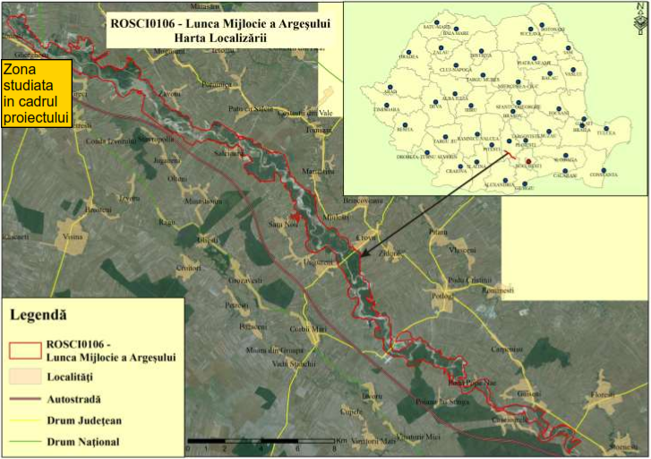
ROSPA0161
/ROSPA0161
Fig.2. Harta localizarii Ariei naturale ROSCI 0106 / ROSPA 0161 Lunca Mijlocie a Argesului cu drumul DN61

Rezervatia Naturala Izvorul de la Corbii Ciungi (RONPA0400) a fost declarată arie protejată prin Legea nr.5 din 6 martie 2000 privind aprobarea Planului de amenajare a teritoriului national Secțiunea a III-a - zone protejate, datorită valorii deosebite a elementelor patrimoniului natural
Rezervația naturală Izvorul de la Corbii Ciungi (RONPA0400) este situată în lunca Neajlovului, cu o suprafaţă de 5 ha, iar din punct de vedere administrativ se află pe teritoriul comunei Corbii Mari, județul Dâmbovița, în regiunea de dezvoltare Sud, la sud-vest de drumul DN61.
Rezervaţia Naturală Izvorul de la Corbii Ciungi include elemente importante de ordin abiotic, în special condiţiile geomorfohidrologice și elemente biotice cu odiversitate biologică şi peisagistică mare. Acestea au o importantă valoare ecologică și sunt reprezentative din punct de vedere ştiinţific, turistic, educaționași genetic la nivelul teritoriului naţional.
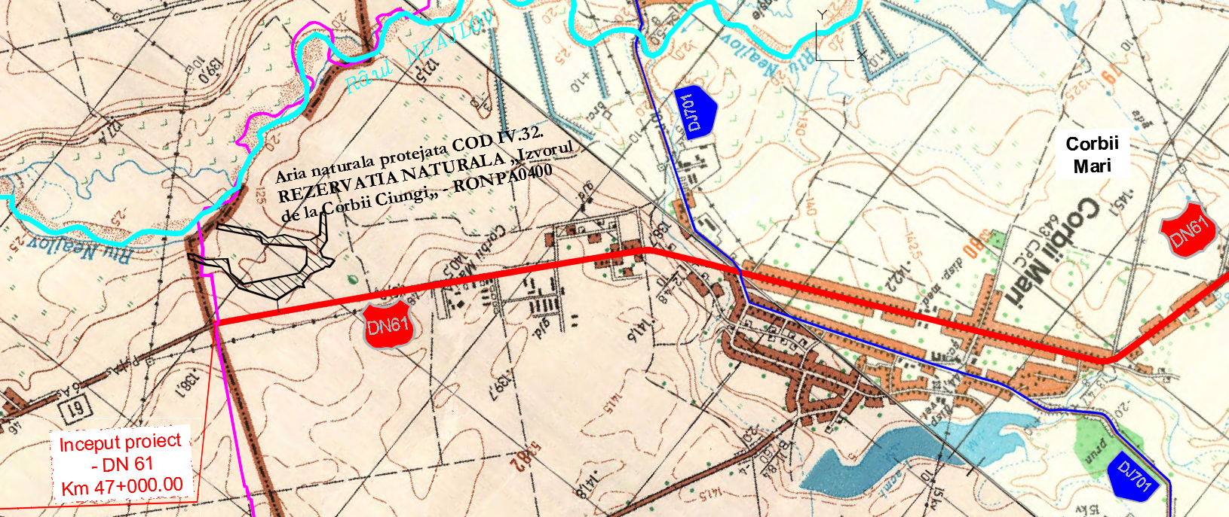
Fig.3. Harta localizarii Rezervația naturală Izvorul de la Corbii Ciungi (RONPA0400) in raport cu drumul DN61

Coordonatele geografice ale amplasamentului proiectului, care vor fi prezentate sub formă de vector în format digital cu referință geografică, în sistem de proiecție națională Stereo 1970
Inventarul de coordonate este prezentat in tabelul 6 de mai jos:
Nr. | Drum | Localitate | km inceput | Inceput Proiect | km sfarsit | Sfarsit Proiect
1 | Drum national DN61 | UAT  Corbii Mari | 47+000 | X :541431,07  Y :335955,27 | 56+627 | X :535102,16  Y :342486,06
2 |  | UAT  Uliești | 56+627 | X :535102,16  Y :342486,06 | 62+828 | X :530852,32  Y :345730,10
3 |  | UAT  Visina | 62+828 | X :530852,32  Y :345730,10 | 66+361 | X :528530,91  Y :348353,24
4 |  | UAT  Petrești | 66+361 | X :528530,91  Y :348353,24 | 76+101 | X :524779,31  Y :355610,31
5 |  | UAT  Găești | 76+101 | X :524779,31  Y :355610,31 | 78+529 | X :525276,96  Y :357796,97

Detalii privind orice variantă de amplasament care a fost luată în considerare
Datorită specificului proiectului, de modernizare drumuri si lucrari de arta, nu s-au avut în vedere alte alternative de amplasament.

Descrierea tuturor efectelor semnificative posibile asupra mediului ale proiectului, în limita informațiilor disponibile:

Surse de poluanţi şi instalaţii pentru reţinerea, evacuarea şi dispersia poluanţilor în mediu

Protecţia calităţii apelor
- sursele de poluanţi pentru ape, locul de evacuare sau emisarul;

În perioada de execuţie
În perioada de construcţie/reabilitare a drumului si lucrarilor de arta, sursele posibile de poluare a apelor sunt execuţia propriu-zisă a lucrărilor, traficul de şantier şi organizările de şantier.
Astfel, lucrările de terasamente determină antrenarea unor particule fine de pământ care pot ajunge în apele de suprafaţă. Manipularea şi punerea în operă a materialelor de construcţii (beton, piatră spartă, agregate etc.) determină emisii specifice fiecărui tip de material şi fiecărei operaţii de construcţie.
Se pot produce pierderi accidentale de materiale, combustibili, uleiuri din maşinile şi utilajele
şantierului.
Manevrarea defectuoasă a autovehiculelor care transportă diverse tipuri de materiale sau a utilajelor în apropierea cursurilor de apă poate conduce la producerea unor deversări accidentale în acestea.
De asemenea, ploile care spală suprafaţa şantierului pot antrena depunerile şi astfel, indirect, acestea ajung în cursurile de apă.
Sursele directe sunt reprezentate de lucrările propriu-zise de construcţie, care pot produce creşterea turbidităţii şi antrenarea de substanţe poluante în apele de suprafaţă.
În timpul execuţiei lucrărilor, există riscul producerii unei poluări locale a apelor cu material în
suspensie.
Sursele indirecte sunt reprezentate de antrenarea de către apele pluviale a poluanţilor rezultaţi din circulaţia vehiculelor de transport şi a utilajelor de construcţii în incinta şantierului şi pe căile de rulare, de acces către şantier sau adiacente.
Detaliat, în perioada de construcţie, sursele de poluare a apelor subterane și de suprafață pot fi reprezentate de:
- execuţia propriu-zisă a lucrărilor de terasamente şi a celorlalte lucrări de construcţii;
- transportul, manipularea şi punerea în operă a materialelor (pământ, piatră spartă, nisip, beton,etc.);
- tulburarea habitatelor locale ale biotopului acvatic, în zona lucrărilor pentru construcţia podurilor şi podeţelor;
- manevrarea materialelor de construcţie, în special a betoanelor;
- manevrarea şi depozitarea combustibililor;
- pierderi accidentale de materiale, combustibili, uleiuri din maşinile şi utilajele şantierului;
- circulaţia vehiculelor care vor transporta materiale de construcţie şi personalul angajat la şantier şi înapoi;
- traficul utilajelor de construcţii;
- apele uzate generate în incinta organizărilor de şantier/ bazelor de producție;
- scurgeri de ape încărcate cu lianţi, lapte de ciment şi suspensii de la platformele de preparare
a betoanelor sau de la locaţiile de punere în operă;
- spălarea de către apele de precipitaţii a suprafeţelor afectate de lucrări, fapt ce generează antrenarea diverselor depuneri, astfel, indirect, acestea ajung în apa de suprafaţă;
- manevrarea defectuoasă a autovehiculelor care transportă materialele necesare sau a utilajelor în apropierea cursurilor de apă;
- activităţile desfăşurate în incinta organizărilor de şantier/ bazelor de producţie;
- deversări fecaloid-menajere de la toaletele ecologice montate la punctele de lucru.
Traficul greu, specific şantierului, determină diverse emisii de substanţe poluante în atmosferă, de tipul NO_{x}, CO, SO_{x} (caracteristice carburantului motorină), particule în suspensie etc. De asemenea, vor fi şi particule rezultate prin frecare şi uzură (din calea de rulare, din pneuri). Poluanţii din aer sunt transferaţi prin intermediul ploilor în ceilalţi factori de mediu (apa de suprafaţă şi subterană, sol etc.).
În perioada de construcţie a lucrărilor proiectate, cele mai importante măsuri de protecţie a factorului de mediu apă sunt cele legate de tehnologia de execuţie şi de măsurile adoptate în perimetrul de desfăşurare a acestora.
În scopul reducerii riscurilor de poluare a apelor subterane şi de suprafaţă, în perioada de execuţie a lucrărilor se vor lua următoarele măsuri:
- eşalonarea în timp a lucrărilor şi respectarea graficului de lucru;
- se va asigura buna stare tehnică a vehiculelor şi utilajelor care vor efectua lucrări şi verificarea periodică a acestora;
- operaţiile de întreţinere (efectuarea de reparații, schimburile de piese, de uleiuri etc.) şi alimentarea cu carburanți a utilajelor şi mijloacelor de transport nu se vor face în apropierea cursurilor de apă, ci în locaţii cu dotări adecvate;
- se va realiza stropirea periodică a suprafeţelor de sol decopertat în fronturile de lucru, în organizările de şantier şi pe drumurile tehnologice din pământ, în vederea evitării ridicării prafului;
- organizarile de santier nu vor fi amplasate in apropierea cursurilor de apa si nici in
apropierea zonelor de protectie sanitara a captarilor de apa si a siturilor naturale;
- pentru a preveni infiltrarea substanțelor poluante si pentru a se evita formarea baltirilor, platformele de lucru sau de circulație, suprafețele de depozitare, zonele de stocare carburanți, zona de intreținere echipamente, zona de amplasare a stației betoane si a stației de asfalt, vor fi amenajate şi impermeabilizate corespunzător;
- rezervoarele pentru depozitarea combustibililor amplasate în incinta organizării de şantier vor fi etanșe și se vor amplasa pe o suprafaţă impermeabilizată, vor fi acoperite şi prevăzute cu un sistem de colectare a eventualelor scurgeri;
- reziduurile din santier trebuie indepartate manual sau mecanizat de pe pneurile echipamentelor si utilajelor la iesirea din santier, in puncte de curațire special amenajate;
- nu se vor spăla mijloacele şi utilajele de construcţie în apele de suprafaţă sau în interiorul ariilor naturale protejate Natura 2000;
- la construcţia de poduri peste cursuri de apă, se va asigura pastrarea sectiunii de curgere, fara a fi generate obturari ale acestora;
- se interzice depozitarea deseurilor de constructii, a materialelor si stationarea utilajelor in albiile cursurilor de apa;
- dupa executarea lucrarilor, se vor curăţa albiile cursurilor de apa de materialele ramase, pentru a nu obtura sectiunea de scurgere;
- la punctele de lucru se vor amplasa toalete ecologice, care se vor vidanja periodic;
- pe şantier se vor prevedea dotări pentru intervenţie în caz de poluări accidentale (materiale
absorbante adecvate);
- până la momentul demarării construcţiei se va elabora un plan de prevenire a poluărilor accidentale şi se va instrui personalul implicat în lucrări pentru respectarea prevederilor acestuia; se va desemna o persoană responsabilă cu protecţia mediului;
- pe toata perioada executiei se vor respecta conditiile din Avizul de Gospodarire a Apelor;
- se va monitoriza permanent activitatea, în perioada de execuţie a lucrărilor, din punct de vedere al protecţiei factorului de mediu apă.
Se apreciază ca emisiile de substanţe poluante în perioada de construcţie care ar putea ajunge
direct sau indirect în apele de suprafață sau subterane NU sunt în cantități importante și NU modifică
încadrarea în categoria de calitate a apei.
În concluzie, lucrările de construcţie prevăzute în proiect NU pot provoca un impact
semnificativ asupra factorului de mediu APĂ, în măsura în care se vor respecta măsurile de
protecție prevăzute.

În perioada de exploatare
În perioada de operare, sursele potenţiale de poluare a apelor de suprafaţă sau subterane sunt următoarele:
- deversarea sau infiltrarea apelor pluviale colectate de pe carosabilul contaminat cu:
o produse petroliere scurse de la autovehicule;
o depuneri de pulberi provenite din arderea combustibilului;
o particule rezultate din uzura pneurilor sau din alte materii rezultate din trafic;
- lucrările de întreţinere a autostrăzii în perioada de operare, în special prin deşeurile produse, care pot contamina apele de suprafaţă (materiale antiderapante – săruri decongelante);
- accidentele rutiere în care sunt implicate cisterne care transportă substanţe periculoase generează poluarea apelor de suprafaţă şi subterane, conducând la afectarea în mod semnificativ a mediului acvatic;
- funcţionarea defectuoasă a sistemului de drenaj reprezentat prin rigolele de colectare a apelor pluviale de pe suprafaţa carosabilă a drumului şi a sistemului de preepurare; acestea, dacă sunt deversate neepurate sau insuficient epurate direct în emisari, pot afecta ecosistemul acvatic;
Pentru reducerea la minim a posibilităţilor de poluare a apelor în perioada de exploatare, se vor adopta următoarele măsuri pentru protecţia apelor:
- realizarea de lucrări pentru reţinerea agenţilor poluanţi în perioada de exploatare, pentru epurarea apelor meteorice care spală platforma drumului înainte de a fi deversate într-un receptor natural, în reţeaua de canalizare sau pe terenurile înconjurătoare;
- pentru colectarea, epurarea şi evacuarea apelor pluviale de pe suprafaţa de rulare şi taluzuri, se va asigura întreţinerea şi funcţionarea sistemelor de drenaj (şanţurile pereate, şanţurile înierbate, rigolele de acostament, casiurile de descărcare, rigolele pereate pe bermele rambleelor înalte, podeţele de descărcare, bazinele decantoare, separatoarele de grăsimi, bazinele de dispersie, dupa caz);
- nămolul colectat din şanţuri şi decantoare va fi transportat la depozite de deşeuri sau staţii de epurare în vederea tratării şi eliminării;
- curăţarea periodică a separatoarelor de produse petroliere pentru evitarea oricăror deversări/poluări;
- întreţinerea corespunzătoare a suprafeţei de rulare pentru evitarea apariţiei crăpăturilor şi fisurilor, prin care pot să apară infiltraţii în corpul rambleelor;
Este necesar ca autoritatea de exploatare a drmului să stabilească un plan de management de mediu care să cuprindă, printre altele, următoarele acţiuni:
- plan de alarmare şi intervenţie rapidă în cazul unor accidente cu deversare importantă de lichide poluante;
- mijloacele necesare pentru neutralizarea poluărilor accidentale datorate scurgerilor de compuşi lichizi toxici;
- revizuirea, actualizarea şi întreţinerea corespunzătoare, conform noilor condiţii ale traficului pentru semnalizarea rutieră, menită să reducă riscul accidentelor;
- întreţinerea rigolelor de scurgere riverane drumului.
Se apreciază ca emisiile de substanţe poluante în perioada de exploatare care ar putea ajunge direct sau indirect în apele de suprafață sau subterane NU sunt în cantități importante și NU modifică încadrarea în categoria de calitate a apei.
În condiţii normale de exploatare a autostrăzii şi prin respectarea măsurilor de protecţie a mediului propuse, NU există evenimente care să producă un impact semnificativ asupra resurselor de apă.
- staţiile şi instalaţiile de epurare sau de preepurare a apelor uzate prevăzute;
Pentru lucrarile de modernizare a drumurilor din proiect nu sunt prevăzute depozite permanente sau temporare de materiale care să poată fi spălate de apele pluviale, astfel că nu este cazul unor amenajări speciale pentru colectarea şi epurarea apelor uzate.
În cadrul punctului de lucru, constructorul are obligaţia să asigure amplasarea unor WC-uri
ecologice.
În concluzie nu apare o poluare semnificativă a reţelei hidrografice naturale şi nici a apelor
subterane.

Protecţia aerului

- sursele de poluanţi pentru aer, poluanţi, inclusiv surse de mirosuri;
În perioada de execuţie
Execuţia construcţiilor rutiere poate avea un impact important asupra calităţii atmosferei din
zonele de lucru şi din zonele adiacente acestora. Aceasta constituie, pe de o parte, o sursă de emisii de praf, iar pe de altă parte, o sursă de emisie a poluanţilor specifici arderii combustibililor fosili (produse petroliere distilate), respectiv oxizi de carbon, azot şi sulf, metan, amoniac, particule în suspensie, hidrocarburi aromatice policiclice (HAP) şi compuşi organici volatili.
Sursele principale de poluare a aerului specifice execuţiei lucrării pot fi grupate după cum
urmează:
- activităţi desfăşurate în amplasamentul lucrărilor: construcţia terasamentelor şi a sistemului rutier, a lucrărilor de artă (poduri, podeţe), a canalelor de colectare a apelor pluviale;
- activităţi desfăşurate în incinta organizărilor de şantier/ bazelor de producţie (în special la staţiile de preparare betoane/ mixturi asfaltice);
- traficul aferent lucrărilor de construcţii;
- activitatea utilajelor de construcţie (decaparea şi depozitarea pământului vegetal, decaparea straturilor de pământ şi balast contaminate, săpături şi umpluturi în corpul drumului din pământ şi balast, execuţia sistemului rutier, a şanţurilor etc.).
În funcţie de nivelul tehnologic al procesului, echipamentelor şi instalaţiilor folosite, operaţiile aferente fazelor de construcţie se constituie în surse de poluare a atmosferei. Se menţionează că aceste surse sunt temporare, efectul lor resimţindu-se numai pe perioada de execuţie.
Emisiile de poluanţi scad cu cât performanţele motorului sunt mai avansate, tendinţa actuală la nivel global fiind fabricarea de motoare cu consumuri cât mai mici pe unitatea de putere şi cu un control cât mai restrictiv al emisiilor.
Precizăm că emisiile de poluanți și de praf în atmosferă variază adesea de la o zi la alta, acestea depinzând în principal de tipul de activitate desfășurată, de specificul operației și de condițiile meteorologice.
Natura temporară şi locală a lucrărilor de construcţie, specificul diferitelor faze de execuţie,
modificarea continuă a fronturilor de lucru diferenţiază net emisiile specifice acestor lucrări de alte surse nedirijate de praf, atât în ceea ce priveşte estimarea, cât şi controlul emisiilor.
Se apreciază că poluarea specifică activităţilor de alimentare cu carburanţi, întreţinere şi reparaţii
ale utilajelor şi mijloacelor de transport este nesemnificativă, cu condiţia respectării normelor în vigoare şi măsurilor propuse.
Pentru prevenirea şi reducerea poluării atmosferice în perioada de construcţie a lucrărilor, se recomandă adoptarea următoarelor măsuri operaţionale:
- realizarea lucrărilor eşalonat, conform unor grafice de execuţie;
- utilajele de construcţie şi mijloacele de transport vor fi foarte bine întreţinute pentru a minimiza emisiile de gaze; acestea vor fi verificate periodic în ceea ce priveşte nivelul de monoxid de carbon şi concentrațiile de emisii în gazele de eşapament şi vor fi puse în funcțiune numai după remedierea eventualelor defecțiuni;
- se recomandă ca la lucrări să se folosească numai utilaje şi mijloace de transport dotate cu motoare Diesel care nu produc emisii de Pb şi care degajă foarte puţin monoxid de carbon;
- reducerea timpului de mers în gol al motoarelor utilajelor şi mijloacelor de transport;
- încărcarea pământului excavat în mijloace de transport se va face astfel încât distanţa între cupa excavatorului şi bena autocamionului să fie cât mai mică pentru a evita astfel împrăştierea particulelor fine de pământ în zonele adiacente;
- viteza de circulaţie va fi restricţionată, iar suprafaţa drumurilor va fi stropită cu apă la intervale
regulate de timp;
- alegerea de trasee optime din punct de vedere al protecţiei mediului pentru vehiculele care transportă materiale de construcţie ce pot elibera în atmosferă particule fine; transportul acestor materiale se va realiza cu vehicule acoperite cu prelate şi pe drumuri care vor fi umezite; transportul solului şi al materialelor de construcţie se va face, pe cât posibil, pe trasee stabilite în afara zonelor locuite;
- drumurile tehnologice vor fi permanent întreţinute prin nivelare şi stropire cu apă pentru a se reduce praful; în cazul transportului de pământ se vor prevedea pe cât posibil trasee situate chiar pe corpul umpluturii, astfel încât pe de o parte să se obţină o compactare suplimentară, iar pe de altă parte, pentru a restrânge aria de emisii de praf şi gaze de eşapament;
- stropirea agregatelor şi a incintei organizărilor de şantier pentru a împiedica degajarea pulberilor;
- în perioadele cu vant puternic, depozitele de agregate vor fi stropite cu apa la intervale regulate
si vor fi acoperite;
- vor fi amenajate puncte speciale pentru indepartarea manuala sau mecanizata de pe pneurile echipamentelor si utilajelor a reziduurilor la iesirea din santier;
- la sfarsitul perioadei de construcție, zonele afectate de lucrarile de construcție (taluzuri, organizarile de santier, fronturi de lucru, drumuri de acces temporare, gropi de imprumut) vor fi reabilitate prin ecologizare, stabilizarea solului, asternerea de pamant vegetal, plantare vegetație specifica zonei;
- se va monitoriza permanent activitatea, în perioada de execuţie a lucrărilor, din punct de vedere
al protecţiei factorului de mediu aer.

Cantitatea de emisii de poluanţi în atmosferă şi de praf poate varia de la o zi la alta, depinde în principal de tipul de activitate desfăşurată, de specificul operaţiei, numărul utilajelor/vehiculelor folosite şi de condiţiile meteorologice.
Lucrările de execuţie a proiectului sunt locale, temporare şi se estimează că NU vor depăşi
concentraţiile maxim admisibile de pulberi în suspensie, SO₂, NO₂, CO, Pb, stabilite prin STAS 12574-87 privind condiţiile de calitate a aerului din zonele protejate, respectiv prin Legea nr.104/2011 privind calitatea aerului înconjurător.

În concluzie, lucrările de construcţie prevăzute în proiect NU pot provoca un impact semnificativ asupra factorului de mediu AER, în măsura în care se vor respecta măsurile de protecție prevăzute.

În perioada de exploatare
Sursele principale de poluare a aerului în perioada de exploatare pot fi grupate după cum
urmează:
- traficul rutier;
- uzura frânelor, a pneurilor şi a drumului;
- manevrarea materialelor antiderapante.
Poluanţii emişi în atmosferă, caracteristici arderii interne a combustibililor fosili în motoarele
vehiculelor rutiere, sunt reprezentaţi de un complex de substanţe anorganice şi organice sub formă de
gaze şi de particule, conţinând: oxizi de azot (NO, NO₂, N₂O), oxizi de carbon (CO, CO₂), oxizi de sulf, metan, mici cantităţi de amoniac, compuşi organici volatili nonmetanici, particule încărcate cu metale grele (Pb, Cd, Cu, Cr, Ni, Se, Zn).
Emisiile au loc în apropierea solului (nivelul gurilor de eşapament), însă turbulenţa creată de deplasarea vehiculelor în stratul de aer de lângă sol şi de diferenţa de temperatură dintre gazele de
eşapament şi aerul atmosferic conduc la o înălţime de emisie de circa 2 m (conform informaţiilor din
literatura de specialitate).
Parametrii fizici specifici surselor liniare asociate traficului rutier, menţionaţi mai sus, determină o serie de particularităţi cu privire la comportarea poluanţilor în atmosferă, respectiv, la nivelurile de poluare generate, şi anume:
- incidenţa celor mai ridicate niveluri de poluare va avea loc, cu excepţia zonei carosabile care reprezintă sursa însăşi, de-a lungul căii de trafic, pe porţiunile de teren adiacente celor două laturi ale acesteia, pe distanţe de ordinul metrilor sau zecilor de metri transversal pe cale;
- cele mai ridicate niveluri de poluare apar în situaţii de calm atmosferic şi atunci când vântul bate perpendicular pe cale;
- gradientul de scădere a concentraţiilor pe normala la calea de trafic este mare, fenomen care
determină diminuarea semnificativă a nivelurilor de poluare cu distanţa.
De asemenea, în timpul activităţii de împrăştiere a materialului antiderapant, se pot produce emisii de particule în atmosferă.

Realizarea lucrarilor de reabilitare a drumului DN61 va avea efecte pozitive asupra calităţii aerului. Acest fapt se va materializa prin fluidizarea traficului şi, implicit, va conduce la o reducere a emisiilor de substanţe poluante degajate în atmosferă. În general, circulaţia pe acest drum se desfăşoară cu frânări şi opriri frecvente, iar reabilitarea acestuia va contribui la descongestionarea traficului şi la îmbunătăţirea condiţiilor de circulaţie.
Pentru prevenirea şi reducerea poluării atmosferice în perioada de exploatare, se recomandă adoptarea următoarelor măsuri:
- amenajarea amplasamentelor de depozitare a deseurilor si intretinerea sistemelor de colectare si evacuare a apelor uzate, care va conduce la evitarea emanatiilor de miros;
- realizarea unui sistem de marcaje şi de semnalizare prin care să se obţină o fluidizare bună a
traficului, având ca urmare reducerea emisiilor din arderea carburanţilor la opriri şi porniri.

- instalaţiile pentru reţinerea şi dispersia poluanţilor în atmosferă;
Sursele de impurificare a atmosferei asociate activităţilor care vor avea loc în amplasamentul
obiectivului in perioada de executie sunt surse libere, diseminate pe suprafaţa pe care au loc lucrările, având cu totul alte particularităţi decât sursele aferente unor activităţi industriale sau asemănătoare. Ca urmare, nu se poate pune problema unor instalaţii de captare - epurare - evacuare în atmosferă a aerului impurificat şi a gazelor reziduale.
În perioada de exploatare, principala sursă de poluare a atmosferei caracteristică obiectivului
studiat este traficul rutier din zona respectiva, reprezentând surse de poluare mobile. Pentru diminuarea emisiilor nu se pune problema unor instalaţii pentru colectarea - epurarea - dispersia în atmosferă a gazelor reziduale.
Sistemele pentru reducerea emisiilor specifice autovehiculelor se află în prezent încă într-o proporţie redusă în Romania. Pe măsura evoluţiei tehnologiilor de fabricare a motoarelor autohtone şi a legislaţiei naţionale în domeniu, aceste sisteme vor evolua şi ele, cu efecte benefice asupra calităţii mediului.
Mijloacele de transport, utilizate in faza de executie, vor fi verificate periodic în ceea ce priveşte
concentraţiile de emisii în gazele de eşapament şi vor fi puse în funcţiune numai după remedierea eventualelor defecţiuni. Toate aceste vehicule trebuie sa respecte normele legale in vigoare privind regulile de participare in trafic, inclusiv cele tehnice.

Protecţia impotriva zgomotului si vibraţiilor
- sursele de zgomot şi de vibraţii;
În perioada de execuţie
În perioada de construcţie a proiectului, principalele surse de zgomot şi vibraţii sunt următoarele:
- funcţionarea utilajelor terasiere pentru amenajarea terenului (buldozere, excavatoare,compactoar,etc.);
- traficul pe drumurile tehnologice;
- manipularea materialelor de către utilaje;
- functionarea stațiilor de betoane/ mixturi asfaltice din bazele de producție.
Efectele surselor de zgomot şi vibratii de mai sus se suprapun peste zgomotul existent, produs în prezent de circulaţia pe calea ferată şi drumurile existente.
Poluarea fonică din timpul execuţiei are un caracter temporar, eşalonat şi etapizat. Se recomandă adoptarea următoarelor măsuri pentru protecția împotriva zgomotului şi vibraţiilor în perioada de construcţie a proiectului:
- desfăşurarea lucrărilor etapizat în timp şi spaţiu, conform graficului de lucrări, astfel încât disconfortul generat de poluarea fonică să fie limitat la această perioadă;
- organizarea de santier/ baza de producție va fi amenajata in afara zonelor sensibile pentru a
minimiza impactul asupra habitatelor naturale si a speciilor protejate;
- limitarea traseelor ce strabat localitatile de catre utilajele apartinand santierului si, mai ales, de catre autobasculantele ce deservesc santierul, care efectueaza numeroase curse si au mase mari si emisii sonore importante;
- pentru protectia antizgomot, amplasarea unor constructii ale santierului sau ale unor depozite de materiale se va face in asa fel incat sa constituie ecrane intre santier si localitate;
- întreţinerea corespunzătoare a instalaţiilor de preparare a betoanelor contribuie la reducerea
nivelului de zgomot în zona de influenţă a acestora, dupa caz;
- utilajele de construcţii şi mijloacele de transport vor fi dotate cu echipamente de reducere a
zgomotului (amortizoare de zgomot performante, profil al benzii de rulare cu nivel redus de zgomot), vor fi supuse periodic procesului de verificare tehnică, vor fi întreţinute şi vor funcţiona la parametri normali;
- se va evita utilizarea mai multor utilaje simultan, astfel încât nivelul de zgomot să fie situat sub limitele maxime admisibile;
- oprirea motoarelor vehiculelor în timpul efectuării operaţiilor de descărcare a materialelor;
- instruirea personalului privind oprirea motoarelor utilajelor în perioadele de inactivitate, precum şi oprirea motoarelor autovehiculelor în intervalele de timp în care se realizează descărcarea materialelor/deșeurilor;
- utilizarea de echipament corespunzător pentru protecția personalului angajat;
- traficul desfăşurat între baza de producţie şi şantier poate genera niveluri importante de zgomot
şi vibraţii, motiv pentru care se recomandă ca traseele mijloacelor de transport să evite, în măsura posibilităţilor, intravilanul localităţilor;
- stabilirea și impunerea unor viteze limită pentru circulația mijloacelor de transport în localități
și pe drumurile tehnologice;
- diminuarea înălţimilor de descărcare a materialelor;
- pentru reducerea disconfortului sonor datorat funcţionării utilajelor în perioada de execuţie a
drumului, în apropierea zonelor locuite se recomandă ca programul de lucru să nu se desfăşoare în timpul nopţii, ci doar în perioada de zi între orele 07:00 – 23:00;
- întreţinerea permanentă a drumurilor de șantier contribuie la reducerea impactului sonor;
- în cazul în care în zonele locuite se înregistrează depăşiri ale nivelului de zgomot, conform prevederilor SR 10009:2017, vor fi instalate panouri de protecţie împotriva zgomotului.
Având în vedere caracterul local şi temporar al lucrărilor şi eşalonarea acestora în timp și spațiu, dar și măsurile adoptate în perioada de execuţie a lucrărilor, se poate estima că nivelul de zgomot şi de vibraţii se va încadra în limitele impuse de SR 10009:2017.

În perioada de exploatare
Principala sursă de zgomot şi vibraţii în perioada operaţională a drumului este reprezentată de circulaţia autovehiculelor pe această arteră rutieră.
In zona drmului reabilitat, zgomotul rezultat din circulatia autovehiculelor pe aceasta artera
rutiera poate fi amplificat ca rezultat al suprapunerii efectelor altor surse de zgomot apropiate. In categoria acestor surse suplimentare/ exterioare de zgomot se incadreaza circulatia locala, rutiera si feroviara, precum și diverse activitati de la marginea drumului, potential generatoare de zgomot.
Aprecierile de mai sus sunt valabile si pentru intersectiile traseului drmului reabilitat cu cai
ferate sau pentru zonele in care traseele sunt apropiate de caile ferate.
Contribuţia esenţială în zgomotul produs de traficul rutier o au autocamioanele.
Ca regulă, vehiculele mai mari şi mai grele emit mai mult zgomot decât cele uşoare sau mici.
Astfel, 25 autocamioane pe oră produc acelaşi zgomot ca şi 600 autoturisme pe oră. În funcţie de intensitatea traficului, valoarea nivelului de zgomot creşte de la 60 dB pentru 100 veh./oră, la 70 dB pentru 500 veh./oră.
Zgomotul vehiculelor rutiere este în principal generat de motor şi de contactul cu frecare a
vehiculelor cu aerul şi calea de rulare (zgomotul de rulare). În general, la viteze ce depăşesc 60 km/h,
zgomotul de rulare depăşeşte zgomotul produs de motor.
În câmp liber, când sunetul nu este reflectat de obstacole, nivelul acustic scade cu 6 dB la dublarea distanţei faţă de sursă. Când mai multe surse contribuie la nivelul acustic existent într-un punct dat, combinarea lor se face pe baze energetice şi nu prin însumarea aritmetică a nivelurilor acustice individuale.
Nivelul presiunii sonore produs de trafic depinde de volumul traficului, viteza de rulare, proporţia
vehiculelor grele şi de natura suprafeţei de rulare. Probleme speciale apar în locurile unde traficul implică variaţii în viteza şi puterea motorului, respectiv în condiţii meteorologice nefavorabile.
Se recomandă adoptarea următoarelor măsuri pentru protecția împotriva zgomotului şi
vibraţiilor în perioada de exploatare a drumului reabilitat:
- se va lua în considerare, ca măsură de reducere a nivelului de zgomot, utilizarea unei îmbăcăminţi asfaltice silenţioase;
- în zonele sensibile la zgomot se vor impune limite de viteză;
- după intrarea în funcţiune a drumului, se va efectua monitorizarea nivelului de zgomot înregistrat în vecinătatea zonelor unde au fost prevăzute măsuri de protecţie.
- amenajările şi dotările pentru protecţia împotriva zgomotului şi vibraţiilor;
Pentru a se diminua zgomotul generat de sursele menționate anterior și pentru a fi respectate
nivelele de zgomot, conform legislației în vigoare, sunt recomandate următoarele măsuri de protecție
împotriva zgomotului.
În vederea atenuării zgomotelor provenite de la utilajele de construcții și transport se
recomandă dotarea acestora cu echipamente de reducere a zgomotului , deci folosirea de utilaje și
mijloace de transport silențioase.
Zgomotul generat în urma lucrărilor de reabilitare provine de la echipamentele și motoare cu
ardere internă pe motorină. O mare parte a zgomotului emis se datorează admisiei și evacuării gazelor din cadrul ciclului motorului. O metodă de a controla și diminua o mare parte a zgomotului produs de motoare este utilizarea de sisteme adecvate de amortizare a zgomotului (ex. tobe de eşapament eficiente). Utilizând sisteme optime de amortizoare de zgomot se pot obţine reduceri ale nivelului de zgomot la sursa de cel puţin 10 dB.
Sursele de zgomot şi vibraţii, în perioada de operare sunt reprezentate de vehiculele de toate categoriile de greutate aflate în circulaţie.
Pentru reducerea poluării sonore în perioada de exploatare a drumurilor pot fi luate o serie de măsuri precum:
- limitarea vitezei de circulație a vehiculelor;
- limitarea sarcinii vehiculelor.

Protecţia impotriva radiaţiilor
- sursele de radiaţii;
Pentru perioada de constructie echipamentele utilizate, prin motoarele electrice în funcţiune,
generează radiaţii electromagnetice care se situează însă la un nivel prea scăzut pentru a avea impact negativ asupra mediului.
Atât lucrările propuse a fi executate, cât şi echipamentele folosite la execuţia lor nu generează
radiaţii ionizante.
Pentru perioada de exploatare a obiectivului, nu vor fi generate surse de radiaţii.
- amenajările şi dotările pentru protecţia împotriva radiaţiilor;
Nu este cazul.

Protecţia solului si subsolului
- sursele de poluanţi pentru sol, subsol, ape freatice şi de adâncime;
În perioada de execuţie a lucrarilor, sursele posibile de poluare a solului sunt cauzate de execuţia
propriu-zisă a lucrărilor, traficul de şantier şi organizarea de şantier.
Principalele surse de poluare a solului în perioada de execuţie sunt reprezentate de:
- depozitarea necontrolată şi in spaţii neamenajate a deşeurilor rezultate din activităţile de construcţii;
- depozitarea necorespunzătoare, direct pe sol, a deşeurilor rezultate din activitatea de construcţii poate determina poluarea solului şi a apelor subterane prin scurgeri directe sau prin spălarea acestor deşeuri de către apele pluviale;
- depunerea pulberilor şi a gazelor de ardere din motoarele cu ardere internă a utilajelor şi spălarea acestora de către apele pluviale, urmate de infiltrarea în subteran;
- scăpări accidentale sau neintenţionate de carburanţi, uleiuri, ciment, substanţe chimice sau alte materiale poluante, în timpul manipulării sau stocării acestora.
Substantele poluante prezente in emisii si susceptibile de a produce un impact sesizabil la nivelul solului sunt SO₂, NO_{x} si metalele grele.
Poluantii emisi in timpul perioadei de executie se regasesc in marea lor majoritate in solurile din
vecinatatea fronturilor de lucru si a zonelor in care se desfasoara activitati in perioada de executie.
Exceptie fac poluantii depusi pe suprafetele betonate si colectati in apa pluviala ulterior decantata.
Se apreciaza ca terasamentele drumului vor absorbi 50% din depunerile de poluanti. Restul de 50%
se regasesc in zonele limitrofe pe distante ce variaza pina la 30 – 50 m.
Activitatea utilajelor si mijloacelor de transport aferente activitatii de defrisare este generatoare de poluanti care, prin intermediul factorului de dispersie in aer se pot depune pe suprafata solului conducand la modificari calitative ale solului.
Scurgerile accidentale de la utilajele tehnologice si mijloacele de transport utilizate in activitatea de defrisare pot conduce la modificari structurale in profilul de sol, si deci la modificarea calitatii solurilor.
Fenomenul de eroziune se manifesta mai intens in perioada de construire, concomitent cu cresterea timpului de concentrare a apelor pluviale rezultand eroziunea accelerata a solului.
Potenţialul impact asupra subsolului şi apei subterane datorat activităţilor de construcţie sunt similare celor pentru sol, necesitând aceleaşi tipuri de măsuri pentru controlul lor, care vor minimiza amploarea fenomenelor de contaminare.
Principalele sursele de poluare a solului în perioada de exploatare sunt:
- traficul auto – conduce la generarea unor concentraţii semnificative de poluanţi.
- precipitaţiile - odată cu "spălarea" atmosferei de poluanţi şi depunerea acestora pe sol, spală şi solul, ajutând la transportul poluanţilor spre emisari. Totodată, precipitaţiile favorizează poluarea solului în adâncime, precum şi poluarea apei freatice;
- operatiile de intretinere a drumului din perioada de iarna (operatiile pentru dezapezire si dezghet). In perioada de iarna, pentru topirea ghetii de pe carosabil si pentru curatarea acestuia de zapada, unitatile de administrare rutiera folosesc sare sau fondanti chimici.
Acestia pot fi imprastiati prin circulatia rutiera in afara drumului si santurile colectoare si in acest fel pot avea un impact negativ asupra solului din zona adiacenta drumului;
- depozitarea necontrolată şi pe spaţii neamenajate a deşeurilor rezultate din activităţile desfăşurate în cadrul serviciilor de întreţinere/mentenanţă.

- lucrările şi dotările pentru protecţia solului şi a subsolului;
În faza de execuţie, impactul asupra factorului de mediu sol poate fi diminuat prin:
- obligarea antreprenorului la realizarea unei organizări de şantier corespunzătoare din punct de vedere al facilităţilor;
- evitarea degradării zonelor învecinate amplasamentului şi a vegetaţiei existente din perimetrul adiacent zonelor de lucru prin staţionarea utilajelor, efectuarea de reparaţii, depozitarea de materiale etc.
- se va evita ocuparea terenurilor de calităţi superioare pentru organizarea de şantier;
- platformele organizării de şantier vor prevăzute cu un sistem de colectare, canalizare şi epurare a apelor uzate pluviale, menajere;
- se va evita poluarea solului cu carburanţi, uleiuri rezultate în urma operaţiilor de staţionare, aprovizionare a utilajelor şi mijloacelor de transport sau datorită funcţionării necorespunzătoare a acestora;
- se va realiza reconstrucţia ecologică în zonele unde terenul a fost afectat prin lucrările de excavare, depozitare materiale, staţionare utilaje, organizarea de şantier, în scopul redării în circuit la categoria de folosinţă deţinută iniţial;
- depozitarea provizorie a pamantului excavat se va face pe suprafete cat mai reduse. Se va delimita fizic, cu exactitate, ampriza, astfel incat sa nu se produca distrugeri inutile ale terenurilor adiacente;
- se va dispune materialul excavat astfel incat sa nu fie antrenat de ape de ploaie;
- deseurile rezultate in timpul executiei lucrarilor precum si cele provenite de la organizarea de santier vor fi depozitate in locurile special amenajate;
- colectarea selectivă a tuturor deşeurilor rezultate din activitatea de construcţii; se va urmări cu rigurozitate valorificarea tuturor deşeurilor rezultate;
- deseurile menajere provenite din activitatea personalului ce se desfasoara in incinta santierului se colecteaza in saci de plastic, care se vor transporta periodic. Activitatile de colectare si evacuare periodica a deseurilor provenite din activitatile de santier reduc la minin posibilitatea de poluare a solului si subsolului.
Condiţiile de contractare vor trebui să cuprindă măsuri specifice pentru managementul deşeurilor produse în amplasamente, pentru a evita poluarea solului.
Va fi necesară realizarea unui plan de eliminare a deşeurilor în timpul şi la finele lucrărilor de
construcţie şi ecologizarea zonei după închiderea şantierului;
La finalul lucrărilor, terenurile afectate vor fi refăcute şi vor fi redate folosinţei iniţiale.
În vederea diminuării generării de poluanţi în perioada de exploatare şi a impactului asupra mediului, se propun următoarele măsuri de reducere:
- verificarea şi întreţinerea permanentă a lucrărilor de consolidare a terenului;
- luarea de măsuri pedoameliorative în cazul unor poluări accidentale cu produse petroliere sau cu alte materiale dăunătoare solului;
- asigurarea monitorizării, controlului şi fluidizării traficului pentru a se reduce numărul de accidente.

Protecţia ecosistemelor terestre si acvatice
- identificarea arealelor sensibile ce pot fi afectate de proiect;
Amplasamentul pe care se execută lucrările este o zonă antropizată destinată traficului auto.
Desfășurarea lucrărilor de modernizare a drumurilor cât și amplasamentul organizării de șantier sunt astfel stabilite încât să aducă prejudicii minime mediului natural.
Amplasamentul lucrarii se afla pe teritoriul administrativ al comunelor Corbii Mari, Găeşti, Petreşti, Ulieşti, Visina si se desfasoara in marea sa majoritate in afara ariei protejate Natura 2000 ROSCI 0106 si ROSPA0161 Lunca Mijlocie a Argesului.
Dupa cum se poate observa in figurile din Capitolul 13 - referitor la completarile memoriului cu detalii despre elementele de biodiversitate, sectorul de drum intersecteaza prin supratraversare in
zona podului pe lungimea acestuia, culoarul albiei raului Argeș care face parte din aria protejata ROSCI 0106 si ROSPA0161 Lunca Mijlocie a Argesului.
Ecosistemele acvatice aflate în imediata vecinătate a amplasamentului pot fi afectate în situaţia în care în albia raului Argeș vor fi transportate şi/sau depozitate materiale de construcţie sau
deşeuri de materiale de construcţie, in situatia in care nu vor fi respectate masurile de protectie a
mediului.
În perioada de execuţie, lucrările de construcţie pot contribui la anumite perturbări ale echilibrelor ecologice, în condiţiile nerespectării măsurilor de protecţie a mediului.
Avand in vedere ca elementele de biodiversitate pentru care au fost declarate ariile protejate
ROSCI 0106 Lunca Mijlocie a Argesului ( lutra lutra si aspius aspius) si ROSPA0161 Lunca Mijlocie a Argesului sunt reprezentate in zona desfasurarii proiectului, consideram ca impactul va fi nesemnificativ.
În perioada de execuţie principale surse de poluare cu impact negativ asupra mediului sunt
activităţile de şantier prin ocuparea temporară de terenuri, poluarea potenţială a solului, depozitele
temporare de deşeuri etc. Toate acestea au efecte negative asupra vegetaţiei în sensul reducerii
suprafeţelor.
Pe măsura realizării lucrărilor proiectate şi închiderii fronturilor de lucru aferente, calitatea
biodiversitatii va reveni la parametrii anteriori celor din perioada de execuţie.
În perioada de exploatare, n-au fost identificate surse perturbatoare pentru ecosistemele terestre sau acvatice.
- lucrările, dotările şi măsurile pentru protecţia biodiversităţii, monumentelor naturii şi ariilor protejate;
Amplasamentul proiectului se află pe perimetrul unor arii protejate. Pe teritoriul comunei Petrești, lucrarile de reabilitare a drumului national DN61 se intersecteaza cu ROSCI 0106 si ROSPA 0161 Lunca Mijlocie a Argesului ( Sit Natura 2000), prin supratraversare.
Pe teritoriul comunei Corbii Marii, lucrarile de reabilitare a drumului national DN61 sunt in vecinatatea ariei naturale protejate Cod IV.32 Rezervatia Naturala Izvorul de la Corbii Ciungi (RONPA0400) la o distanta de aprox. 51m.
Se recomandă colectarea și evacuarea ritmică a deșeurilor menajere și tehnologice, pentru evitarea riscului îmbolnăvirii animalelor și eventual accidentarea lor.
La finalizarea lucrărilor, constructorul va reface cadrul natural a suprafețelor de teren ocupate temporar, la forma inițială.
Pericolul distrugerii mediului natural poate apărea în cazul unor evenimente accidentale, când se pot contamina anumite suprafețe de teren prin scurgerea unor combustibili, vopsea pe sol. Dacă se observă scurgeri se va trece la refacerea structurii solului.
Pentru protejarea ariei naturale pe care o supratraverseaza ampriza proiectului se vor lua masuri de ordin organzatoric si tehnologic :
-se va respecta cu strictete perimetrul de implementare a proiectului,
-nu se vor ocupa suprafete suplimentare pentru depozitarea deşeurilor rezultate, depozitarea temporară de material, staţionarea/gararea utilajelor,
-gropile de imprumut si depozitul temporar de pamant se vor amplasa in afara ariei natural protejate , se vor lua toate măsurile ca acestea sa nu aibă efecte negative asupra biodiversitatii,
-se vor utiliza utilaje şi mijloace de transport cu starea tehnică bună – cu verificarile tehnice periodice la zi,
-se va respecta tehnologia propusă prin proiect;

Protecţia aşezărilor umane si a altor obiective de interes public
- Identificarea obiectivelor de interes public, distanța față de așezările umane, respectiv față de monumente istorice și de arhitectură, alte zone asupra cărora există instituit un regim de restricție, zone de interes tradițional și altele
Drumului vizat de proiect se desfasuara pe UAT Corbii Mari, UAT Găiești, UAT Petrești, UAT Uliești, UAT Visina .
Principalele surse de impact asupra aşezărilor umane şi a altor obiective de interes public în perioada de realizare a lucrărilor sunt:
- zgomotul şi vibraţiile produse ca urmare a lucrărilor executate;
- generarea de emisii şi praf în timpul execuţiei lucrărilor şi a circulaţiei utilajelor şi mijloacelor de transport;
- posibile conflicte de circulatie din cauza autovehiculelor de tonaj ridicat, care transporta materialele de constructii la punctele de lucru;
- disconfort vizual, cauzat de prezenţa utilajelor, structurilor şi instalaţiilor din cadrul organizărilor de şantier, depozitelor de materiale etc.;
- depozitarea necontrolată a deșeurilor și materialelor.

Principalele surse de impact asupra aşezărilor umane şi a altor obiective de interes public în perioada de exploatare sunt:
- poluanţii atmosferici generaţi de traficul rutier (caracteristici arderii interne a combustibililor fosili în motoarele vehiculelor rutiere), uzura frânelor, a pneurilor şi a drumului şi manevrarea materialelor antiderapante;
- deversarea sau infiltrarea apelor pluviale colectate de pe carosabilul contaminat cu produse petroliere scurse de la autovehicule, depuneri de pulberi provenite din arderea combustibilului
sau cu particule rezultate din uzura pneurilor sau din alte materii rezultate din trafic;
- lucrările de întreţinere ale drumului în perioada de operare, în special prin deşeurile produse,
care pot contamina apele de suprafaţă (materiale antiderapante – săruri decongelante);
- accidentele rutiere în care sunt implicate cisterne care transportă substanţe periculoase
generează poluarea apelor de suprafaţă şi subterane;
- disconfort auditiv cauzat de zgomotul rezultat din circulatia autovehiculelor pe drum, care poate fi amplificat ca rezultat al suprapunerii efectelor altor surse de zgomot apropiate.
Incidenţa celor mai ridicate niveluri de poluare va avea loc, cu excepţia zonei carosabile care reprezintă sursa însăşi, de-a lungul căii de trafic, pe porţiunile de teren adiacente celor două laturi ale
acesteia, pe distanţe de ordinul metrilor sau zecilor de metri transversal pe cale.

Reabilitarea drumului va contribui la descongestionarea traficului şi la îmbunătăţirea condiţiilor de circulaţie.

Monumente istorice şi situri arheologice
Drumului vizat de proiect se desfasuara pe UAT Corbii Mari, UAT Găiești, UAT Petrești, UAT Uliești, UAT Visina, si se afla in proximitatea unor zone de protectie a monumentelor identificate în bibliografia de specialitate si prin Avizul favorabil nr.211/20.10.2022 eliberat de Directia Judeteana pentru Cultura Dambovita, si anume: Zona de protectie monumente: "Casa cu farmacie", cod LMI DB-II-m-B-17501; "Casa Olanescu, azi Clubul Copiilor", cod LMI DB-II-m-B-17500; "Conacul Grigore Olanescu", cod LMI DB-II-m-B-17497; "Biserica Adormirea Maicii Domnului", cod LMI DB-II-m-B-17221; "Biserica Sfanta Paraschiva", cod LMI DB-II-m-B-17677.

Principalul impact al proiectului asupra patrimoniului cultural se poate produce în perioada de
execuţie ca urmare a:
- poluării atmosferei;
- deteriorării unui sit arheologic necunoscut până la data începerii lucrărilor.
Pe perioada de exploatare a autostrăzii, practic nu sunt necesare măsuri de protecţie.
- Lucrările, dotările și măsurile pentru protecția așezărilor umane și a obiectivelor protejate și/sau de interes public
Se recomandă adoptarea următoarelor măsuri pentru protecția mediului social şi economic în perioada de execuţie a proiectului:
- lucrările se vor realiza eşalonat, pe baza unui grafic de lucrări, astfel încât să fie scurtată perioada de execuţie a drumului, pentru a diminua durata de manifestare a efectelor negative şi în acelaşi timp pentru ca amplasamentele afectate temporar să fie redate zonei într-un interval de timp cât mai scurt;
- pentru amplasamentele din vecinatatea localitatilor, se recomanda lucrul numai in perioada de
zi, respectandu-se perioada de odihna a localnicilor;
- populatia va fi informata cu privire la proiect si la programul de lucru pentru realizarea drumului, a utilizarii drumurilor publice pentru transportul materialelor necesare;
- optimizarea traseelor utilajelor de construcţie şi mijloacelor de transport, astfel încât să fie evitate blocajele şi accidentele de circulaţie;
- utilizarea unor rute de transport ocolitoare;
- utilizarea unor mijloace de construcţie performante, precum şi utilizarea de tipuri de îmbrăcăminte rutieră absorbantă fonic;
- utilizarea de mijloace tehnologice şi utilaje de transport silenţioase;
- funcţionarea la parametrii optimi proiectaţi a utilajelor tehnologice şi mijloacelor de transport pentru reducerea noxelor şi zgomotului care ar putea afecta factorul uman;
- menţinerea curăţeniei pe traseele şi drumurile de acces folosite de mijloacele tehnologice şi de
transport;
- asigurarea de puncte de curăţare manuală sau mecanizată a pneurilor utilajelor tehnologice şi
a mijloacelor de transport;
- asigurarea etanşeităţii recipientelor de stocare a uleiurilor şi combustibililor pentru utilaje şi
mijloace de transport;
- asigurarea semnalizării zonelor de lucru cu panouri de avertizare;
- asigurarea siguranţei cetăţenilor prin amplasarea de parapeţi, sisteme de semnalizare, marcaje
de direcţionare, marcaje de avertizare;
- se interzice afectarea altor lucrări de interes public existente pe traseul drumului propus;
- organizarile de santier vor fi amenajate in afara zonelor locuite, pentru a minimiza impactul asupra populaţiei;
- pentru protectia antizgomot, amplasarea unor constructii ale santierului se va face in asa fel incat sa constituie ecrane intre santier si localitate;
- in cazul unor reclamatii din partea populatiei, se vor modifica traseele de transport;
Drumurile reprezinta in prezent cea mai moderna cale de comunicatii terestra datorita multiplelor facilitati: viteze sporite de circulatie, trasee liniare lungi care permit viteze de croaziera practic constante, elasticitate maxima in programul de deplasare, devierea traficului greu din localitati.
Cu toate aceste avantaje, drumurile produc cel mai mare numar de accidente de circulatie soldate
cu morti si raniti, reportate la numarul pasagerilor. De asemenea, există riscul producerii de accidente cu mijloace grele de transport, ce duc de obicei poluarea mediului prin explozii, incendii, ori raspandirea de produse nocive.
Un alt aspect neplacut il constituie formarea de blocaje fie datorate traficului excesiv - weekenduri, vacante - fie unor fenomene meteorologice - ploi, ceata, polei, inzapeziri.
Pentru protecţia mediului social şi economic în perioada de exploatare a proiectului, se recomandă adoptarea următoarelor măsuri:
- realizarea unui sistem de marcaje şi de semnalizare prin care să se obţină o fluidizare bună a traficului, având ca urmare reducerea emisiilor din arderea carburanţilor la opriri şi porniri;
- verificarea periodică a funcţionării şi întreţinerea instalaţiilor prevăzute pentru colectarea şi epurarea apelor meteorice, pentru a se evita deversarea apelor pe terenurile adiacente;
- monitorizarea, controlul şi, dacă va fi nevoie, în anumite zone, restricţionarea traficului în scopul reducerii numărului de accidente;
- în cazul unor accidente rutiere în care sunt implicate autovehicule care transportă substanţe periculoase, administratorul drumului va lua măsurile stabilite de comun acord cu autorităţile locale de protecţia mediului şi ISU pentru a remedia în timp cât mai scurt zona cu sol poluat, astfel încât poluarea să nu afecteze şi apele subterane;
- controlul gestionarii deseurilor provenite din traficul auto si din spatiile de intretinere;
- se va lua în considerare, ca măsură de reducere a nivelului de zgomot, utilizarea unei îmbăcăminţi asfaltice silenţioase;
- în zonele sensibile la zgomot se vor impune limite de viteză;
- asigurarea întreţinerii curente, in conditii normalr, a drumului de către administratorul acesteia prin utilizarea unor baze de întreţinere, astfel încât să fie evitate blocajele care ar genera creşteri de noxe şi zgomot afectând populaţia din vecinătatea drumului, precum şi accidentele rutiere.
Implementarea proiectului va avea un impact pozitiv determinat prin crearea unui numar
suplimentar de locuri de munca atat in perioada de executie, cat si in perioada de operare. Pe plan local, piata muncii va fi influentata in sens pozitiv, in favoarea muncitorilor calificati (muncitori
calificati in constructii, pentru perioada de executie si muncitori pentru prestari diverse servicii in perioada de operare).

Se apreciaza ca proiectul propus nu va avea impact negativ asupra conditiilor economice locale si nici nu va genera motive pentru nemultumirea segmentului de public local.

Prevenirea si gestionarea deseurilor generate pe amplasament in timpul realizarii proiectului/in timpul exploatarii, inclusive eliminare
- lista deşeurilor (clasificate şi codificate în conformitate cu prevederile legislaţiei europene şi naţionale privind deşeurile), cantităţi de deşeuri generate;
Prin H.G. nr. 856/2002 pentru „Evidenţa gestiunii deşeurilor şi pentru aprobarea listei cuprinzând
deşeurile, inclusiv deşeurile periculoase” se stabileşte obligativitatea pentru agenţii economici şi
pentru orice alţi generatori de deşeuri, persoane fizice sau juridice de a ţine evidenţa gestiunii deşeurilor. Evidenţa gestiunii deşeurilor se va ţine pe baza “Listei cuprinzând deşeurile, inclusiv
deşeurile periculoase” prezentată în anexa 2 a H.G. 856/2002.
Conform listei mentionate – deseurile rezultate in perioada de constructie a proiectului se clasifica dupa cum urmeaza:
I. Deseuri inerte si deseuri acceptate in depozitele de deseuri nepericuloase:
o 15.01.07 Ambalaje de sticla;
o 17.01.01 Beton;
o 17.01.07 Amestecuri de beton, caramizi, tigle si materiale ceramic fara continut de substante periculoase;
o 17.05.04 Pamant si pietre fara continut de substante periculoase;
o 17.05.08 Resturi de balast;
o 15.01.01 Ambalaje de hartie si carton;
o 15.01.02 Ambalaje de materiale plastice;
o 15.01.03 Ambalaje de lemn;
o 16.01.03 Anvelope scoase din uz;
o 16.01.17 Metale feroase;
o 16.01.19 Materiale plastice;
o 16.06.05 Baterii si acumulatori;
o 17.03.02 Asfalturi;
o 17.04.05 Fier si otel;
o 17.04.11 Cabluri;
o 20.01.01 Hartie si carton;
o 20.01.08 Deseuri biodegradabile.
II. Deseuri periculoase:
o 13.07.01 Ulei combustibil si combustibili diesel;
o 13.07.03 Alti combustibili inclusiv amestecuri.
Acestea se transporta la instalatii de valorificare fiind predate pe baza de contract la operatori
economici autorizati.
Deseurile generate in perioada de operare a drumului se incadreaza in categoria: Deseuri inerte si deseuri acceptate in depozitele de deseuri nepericuloase clasificate dupa cum urmeaza:
o 15.01.07 Ambalaje de sticla;
o 19.08.02 Deseuri de la deznisipatoare;
o 20.01.01 Hartie si carton;
o 20.01.39 Materiale plastice;
o 20.03.01 Deseuri din parcari si deseuri menajere din trafic asimilabile deseurilor municipale amestecate;
o 20.03.06 Deşeuri de la curatarea canalizarii (Namoluri de la decantoare asimilabile
deseurilor de la curatirea canalizarii).
Antreprenorul are obligatia, conform hotararii de guvern mentionate mai sus, sa tina evident lunara a producerii, stocarii provizorii, tratarii si transportului, reciclarii si depozitarii definitive a deseurilor.
Pentru drumul analizat, tipurile de deseuri rezultate din activitatea de constructii se incadreaza in prevederile, cuprinse in HG 856/2002.
O parte a acestor deseuri vor fi reciclate in lucrarile de terasamente, in umpluturi cat si pentru
lucrari provizorii de drumuri, platforme, nivelari si ca material inert etc.
Principalele surse de deseuri inerte si nepericuloase in perioada de executie sunt reprezentate de:
• Procesele tehnologice aferente etapelor de executie a sectorului nou de drum inclusiv a podurilor;
• Instalatiile de preparare a mixturilor asfaltice, a betoanelor, a emulsiilor bituminoase, etc;
• Bazele de productie si activitatile desfasurate in organizarea de santier.
Activitatile din bazele de utilaje si statiile de asfalt si beton vor fi monitorizate din punct de vedere al protectiei mediului de catre detinatorii acestora, iar monitorizarea va cuprinde in mod obligatoriu si gestiunea deseurilor.
Materialul lemnos rezultat din defrisari poate fi valorificat integral, fiind folosit ca lemn de foc.
- planul de gestionare a deşeurilor;
Pentru a asigura managementul deseurilor in conformitate cu legislatia nationala, antreprenorul
general al lucrărilor va încheia contracte cu operatorii de salubritate locali în vederea depozitării
deseurilor.
În continuare este prezentat modul de gospodărire al deşeurilor:
    - deşeuri menajere sau asimilabile: în punctul de lucru se vor organiza puncte de colectare prevăzute cu containere de tip pubelă. Acestea vor fi eliminate prin intermediul societăţilor comerciale de profil;
    - deşeuri materiale de construcţii: din punct de vedere al potenţialului contaminant, aceste deşeuri nu ridică probleme deosebite (fiind vorba în special de resturi de beton, posibil mixturi asfaltice). În ceea ce priveşte valorificarea şi eliminarea lor se pot propune mai multe metode: valorificarea locală în pavimentul drumului de acces, depunerea în gropile de împrumut ajunse la cota finală de exploatare, utilizarea ca material inert în cadrul depozitelor de deşeuri din zonă;
    - deşeuri metalice: se vor colecta separat şi temporar pe platformă. Vor fi transportate şi valorificate ulterior prin unităţi specializate de prestări servicii sau colectare şi procesare;
    - anvelope uzate: se vor depozita pe platforme special amenajate. Se recomandă ca în cadrul caietului de sarcini antreprenorului să-i fie solicitată prezentarea cel puţin a unei soluţii privind eliminarea acestor deşeuri către o unitate economică de valorificare;
    - acumulatori uzaţi, filtre ulei, uleiuri de motor, deşeuri de vopsele: deşeuri cu potenţial periculos atât asupra mediului înconjurător, cât şi a manipulanţilor, ce vor fi stocate şi depozitate corespunzător în vederea valorificării. Se va păstra o evidenţă strictă şi vor fi predate unităţilor de recuperare specializate;
    - hârtia, cartonul, lemnul şi plasticul vor fi colectate şi depozitate separat de celelalte deşeuri, în vederea valorificării.
Tabel7 Modul de gospodarire a deseurilor in perioada de constructie se prezinta sintetic in tabelul urmator:
Tip deseu | Mod de colectare/evacuare | Observatii
Ambalaje de sticla | In interiorul incintei organizarii de santier se vor organiza puncte de colectare prevazute cu pubele avand inscriptionate vizibil tipul deseului. Se vor colecta temporar in incinta si valorifica integral prin unitati specializate prestari servicii. | Se vor pastra evidente stricte privind datele calendaristice, cantitatile eliminate si identificatorii mijloacelor de transport utilizate.
Ambalaje de hartie si carton
Ambalaje de materiale plastice
Materiale plastice
Hartie si carton
Deseuri de lemn, metale | Colectarea acestor deseuri va fi efectuata selectiv, depozitate temporar in spatii special amenajate in incinta si vor fi valorificate integral prin unitatile specializate. | Se vor pastra evidente stricte privind datele calendaristice, cantitatile eliminate si identificatorii mijloacelor de transport utilizate.
feroase metale
neferoasefier si
otel cabluri.
Acumulatori uzati | Materialele cu potential periculos atat asupra mediului cat si a manipulantilor. Vor fi stocate si depozitate corespunzator, sub cheie in vederea valorificarii. Se va pastra o evidenta sticta. | Vor fi predate unitatilor de recuperare specializate.
Anvelope scoase din uz | In cadrul spatiilor de depozitare pe categorii ale deseurilor va fi rezervata o suprafata si anvelopelor. Se recomanda ca in cadrul caietelor de sarcini antreprenorului sa-i fie solicitata prezentarea cel putin a unei solutii privind eliminarea acestor deseuri catre o unitate economica de valorificare. | Deseuri tipice pentru  organizarile de santier din  Romania
Deseuri materiale de | Aparitia acestei categorii de deseuri implica o abordare specifica. Din punct de vedere al potentialului contaminant aceste deseuri nu ridica probleme deosebite (fiind vorba in special de resturi de beton, mixturi asfaltice). In ceea ce priveste valorificarea si eliminarea lor se pot propune mai multe metode: Valorificarea locala in pavimentul drumurilor de exploatare; Depunerea in gropile de imprumut ajunse la cota finala de exploatare; Utilizarea ca material inert in cadrul depozitelor de deseuri utilizate in zona.
constructii (beton, amestecuri
de materiale de
constructii, resturi de balast,
asfalturi, pamant si pietre
fara continut de substante
periculoase).

Tabel 8 Modul de gospodarire a deseurilor in perioada de exploatare sunt prezentate in tabelul urmator:
Tip deseu | Mod de colectare/evacuare | Observatii
Ambalaje de sticla  Hartie si carton  Materiale plastice | Se vor organiza puncte de colectare  prevazute cu pubele avand inscriptionate  vizibil tipul deseului.  Se vor colecta temporar si valorifica integral  prin unitati specializate prestari servicii. | Se vor pastra evidente sticte  privind datele calendaristice,  cantitatile eliminate si  identificatorii mijloacelor de  transport utilizate.
Nămoluri din bazinele  vidanjabile şi din  decantoare cu  separatoare de produse  petroliere | Vor fi in mod obligatoriu transportate  cu vidanja in statiile de epurare din zona. | Este foarte importanta prevenirea deversarii  accidentale sau rauvoitoare a  continutului vidanjei in  cursurile naturale de apa sau  pe terenuri (incluzand aici si  depozitele de deseuri din zona).
Deseurile menajere din  trafic, deseurile vegetale  de la intretinerea taluzurilor si deseuri solide de la  decantoare. | Aceste deseuri se colecteaza in activitatea de  intretinere a drumului si se elimina prin  transport cu vehiculele beneficiarului, la  depozitele de deseuri convenite cu  autoritatile locale pentru protectia mediului. | Se incadreaza in activitatea  curenta de intretinere a  drumurilor.

Gospodărirea substanţelor si preparatelor chimice periculoase
- substanţele şi preparatele chimice periculoase utilizate şi/sau produse;
Lucrările de execuţie şi întreţinere presupun utilizarea unor categorii de materiale care pot fi
încadrate în categoria substanţelor toxice şi periculoase. Prin specificul lucrărilor, cantităţile de produse potenţial toxice şi periculoase necesare execuţiei şi întreţinerii obiectivului sunt nesemnificative. Produsele cele mai frecvent folosite sunt:
- carburanţii utilizaţi de utilaje şi de mijloacele de transport;
- lubrifianţi (uleiuri, vaselină);
- in cantitati mai mici - lacuri şi vopsele, diluanţi.

- modul de gospodărire a substanţelor şi preparatelor chimice periculoase şi asigurarea condiţiilor de protecţie a factorilor de mediu şi a sănătăţii populaţiei.
Alimentarea cu carburanţi a utilajelor va fi efectuată cu cisterne auto, ori de câte ori va fi necesar. Vor fi asigurate măsuri simple de intervenţie în cazul deversărilor accidentale de carburant: vase de metal plasate sub furtunul de alimentare, lăzi cu nisip pentru absorbţia carburantului vărsat.
Utilajele cu care se va lucra vor fi aduse în şantier în perfectă stare de funcţionare, având făcute reviziile tehnice şi schimburile de lubrifianţi.
Manipularea necorespunzătoare a carburanților și uleiurilor minerale folosite pentru utilaje și mijloace auto, eventualele neetanșeități sau chiar defecțiuni pot determina scurgeri accidentale pe sol
sau în apele de suprafață, conducând la deteriorarea acestor factori de mediu.
Astfel reviziile tehnice și schimburile de ulei se recomandă a se efectua periodic, în ateliere specializate, iar vopseau pentru marcaje va fi adusă în recipiente etanșe care după utilizare se vor
returna producătorilor.
Tabel 9 Modul de depozitare al deşeurilor cu conţinut de substanţe toxice şi periculoase
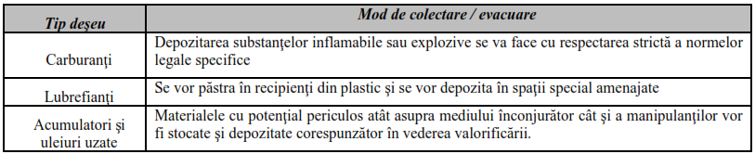

Utilizarea resurselor naturale, în special a solului, a terenurilor, a apei şi a biodiversităţii.
Resursele naturale folosite în etapa de execuție sunt: pământ, nisip, ciment, piatră spartă, bitum, lemn, apă, combustibili pentru alimentarea mijloacelor de transport şi a utilajelor.
Locaţiile de procurare a agregatelor şi materialelor de umplutură (nisip şi pietriş) NU vor fi
amplasate în interiorul siturilor Natura 2000.
Pe langă materialele de construcţie specifice, va fi necesar şi un volum mare de pământ pentru
realizarea umpluturilor.
Aprovizionarea cu materialele necesare se va face doar de la furnizorii autorizați care să fie cât mai apropiați de locul utilizării.
Pentru realizarea proiectului de drum nu sunt necesare lucrări de defrişare si nu vor fi generate suprafețe ocupate definitiv.
Stratul vegetal decopertat de pe toata ampriza drumului si a gropilor de imprumut va fi depozitat separat si va fi reutilizat pentru protejarea taluzurilor si refacerea terenurilor afectate in timpul executarii lucrarilor.
Materialul rezultat din sapaturi va fi incarcat in mijloace de transport si, daca este corespunzator, va fi utilizat pentru realizarea lucrarilor de umpluturi, iar in caz contrar va fi depozitat separat si va fi refolosit pentru umpluturi in gropile de imprumut.
În perioada de construcţie, consumul de apă va fi limitat strict la necesarul igienico-sanitar și cel pentru executarea lucrărilor propuse.
Alimentarea cu apă potabilă la punctele de lucru se va face prin achiziţionarea de la diverse
societăţi economice, fiind furnizată în bidoane sau PET-uri de plastic ambulante.

Proiectul ocupă suprafeţe de teren în cadrul siturilor Natura 2000, in zona comunei Petresti de la km 73+960 ÷ km 74+308 Pod peste raul Arges. Organizările de şantier/ bazele de producție vor fi amenajate in afara zonelor sensibile din punct de vedere al biodiversităţii, pentru a minimiza impactul asupra habitatelor naturale şi a speciilor protejate.
Este interzisă orice formă de recoltare, capturare, ucidere, distrugere sau vătămare a exemplarelor speciilor sălbatice de floră şi faună protejate la nivel naţional şi/sau internaţional, aflate în mediul lor natural, în oricare dintre stadiile ciclului lor biologic şi care ar putea ajunge accidental în zona perimetrului de lucru; în acest sens, programul de instruiri pentru personalul Antreprenorului, precum și pentru subcontractanții acestuia, va trebui să cuprindă și informații specifice de protecție și de gestionare a situațiilor în care angajații interacționează cu speciile de faună și floră din interiorul ariilor naturale protejate; măsurile vor fi elaborate prin grija Beneficiarului, de către Antreprenor. Măsurile propuse vor fi implementate de către responsabilul de mediu, precum și de responsabilul SSM al Antreprenorului.

Descrierea aspectelor de mediu susceptibile a fi afectate în mod semnificativ de proiect:
- impactul asupra populaţiei, sănătăţii umane, biodiversităţii (acordând o atenţie specială speciilor şi habitatelor protejate), conservarea habitatelor naturale, a florei şi a faunei sălbatice, terenurilor, solului, folosinţelor, bunurilor materiale, calităţii şi regimului cantitativ al apei, calităţii aerului, climei (de exemplu, natura şi amploarea emisiilor de gaze cu efect de seră), zgomotelor şi vibraţiilor, peisajului şi mediului vizual, patrimoniului istoric şi cultural şi asupra interacţiunilor dintre aceste elemente. Natura impactului (adică impactul direct, indirect, secundar, cumulativ, pe termen scurt, mediu şi lung, permanent şi temporar, pozitiv şi negativ)
Impactul potenţial din perioada de realizare a lucrărilor, precum şi din cea de exploatare,
caracteristicile acestuia, factorii asupra cărora acţionează, precum şi măsurile de evitare, reducere sau
ameliorare a impactului semnificativ asupra mediului sunt prezentate în continuare. Din analiza
prezentată mai jos rezultă că impactul negativ se realizează în principal în perioada de implementare a proiectului şi este local. Realizarea lucrărilor nu va conduce la o creştere mare a traficului rutier în
zona proiectului cu influenţe negative asupra caracteristicilor de mediu.

Impactul potential asupra populaţiei si sănătăţii umane
Impactul potențial asupra populație și sănătății umane, în special a locuitorilor din zona analizată se produce în timpul execuției lucrărilor și este prezentat în tabelul 9 de mai jos.
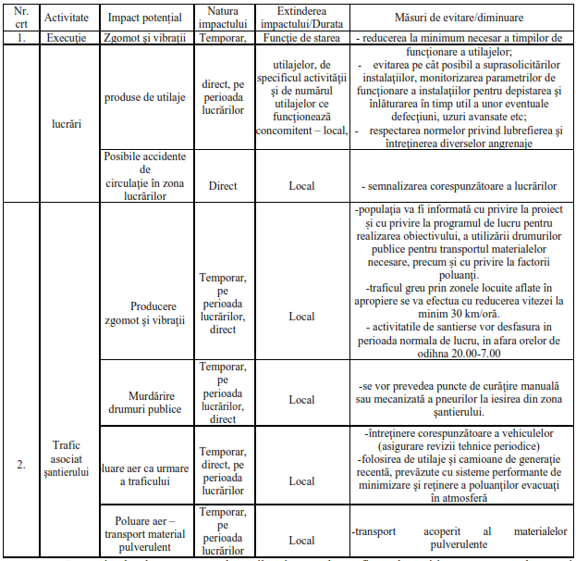
În perioada de operare, principala sursă care ar putea influența negativ calitatea vieții
locuitorilor este traficul rutier, care produce zgomot și vibrații.
Se apreciază că populația din zonele imediat adiacente nu va fi afectată prin expunerea la
poluanţii emişi de lucrările desfăşurate, în condițiile adoptării măsurilor pentru protecția mediului,
inclusiv pentru reducerea zgomotului și vibraţiilor.
Impactul pozitiv al proiectului va fi resimțit de infrastructura locală prin:
- asigurarea accesului și deplasările facile între diferite zone de interes;
- reducerea timpului de tranzit și reducerea consumului de carburanți;
- reducerea numărului de accidente și reducerea consumului de carburat;
- asigurarea fluenței circulației.

Impactul asupra biodiversităţii:
Zonele asupra cărora se resimte impactul sunt restrânse la nivelul fiecarei zone de lucru in parte şi nu va exista un impact care să se manifeste pe intreaga zonă analizată pentru realizarea investiţiei. Impactul va fi in limite admisibile, temporar şi reversibil, astfel incât mediul va reveni la starea iniţială la finalizarea lucrărilor de reabilitare a drumului si a lucrarilor de arta.
Impactul direct constă in afectarea temporară a unor suprafeţe de teren prin efectuarea lucrărilor de decopertare, respectiv recopertare. Impactul direct se manifestă mai ales in cazul construirii lucrarilor de arta.
Impactul indirect asupra biodiversităţii se manifestă prin deranjarea temporară a speciilor de
faună care folosesc amplasamentul pentru hrănire, deranjare ca urmare a nivelului zgomotului şi vibraţiilor.
Impactul indirect asupra speciilor de faună se înregistrează numai in perioada de realizare a
lucrărilor de construcţii . Acest impact se va manifesta punctual la nivelul fiecărui front de lucru. Speciile deranjate de nivelul ridicat al zgomotului şi vibraţiilor din amplasamentul fronturilor de lucru se pot deplasa in habitatele similare din vecinătatea proiectului, de unde vor reveni la finalizarea lucrărilor.
Perturbarea vegetatiei se face prin diminuarea si modificarea functiilor indeplinite de vegetatia specifica din zona.
Se apreciaza ca pe masura realizarii lucrarilor proiectate si inchiderii fronturilor de lucru aferente, calitatea factorului de mediu biodiversitate, va reveni la parametrii anteriori celor din perioada de executie.
Concentraţia scăzută a acestor poluanţi nu poate determina dispariţia vegetaţiei din zona lucrărilor.
De asemenea, efectul asupra faunei care folosește amplasamentul pentru hrănire nu este semnificativ.
Astfel datorită perioadei limitate de manifestare a acestui tip de poluare, impactul negativ asupra biodiversității nu este semnificativ şi nu va determina modificări in structura biocenozei.
Impactul asupra vecinătăţilor va fi nesemnificativ ca urmare a amplasării şi a specificului
investiţiei ce implică lucrări locale cu efecte la nivelul amplasamentului, inclusiv in timpul exploatării obiectivului.
In timpul realizării lucrărilor de reabilitare şi de construcţie, efectul zgomotului asupra
biodiversităţii se rezumă la efectul asupra faunei. Astfel, zgomotul se manifestă in principal datorită
funcţionării utilajelor necesare realizării lucrărilor de construcţie, dar şi a celorlalte activităţi din cadrul lucrărilor de construcţie.
Datorită etapizării lucrărilor de construcţie se apreciază că efectul zgomotului nu se va manifesta la nivelul suprafeţei intregulului amplasament, ci zonal la nivelul fiecărei locaţii in care se
realizează intervenţii şi, la nivelul drumurilor principale de acces.
Se poate aprecia că transportul materialelor de construcţie nu va contribui la creşterea semnificativă a traficului pe drumurile existente, ci doar la o intensificare temporară a acestora. Prin urmare, efectele asupra speciilor din vecinătate sunt nesemnificative, similare situaţiei actuale.
Nu vor fi necesare operatii de defrisare a fondului forestier din zona obiectivului.

Impactul potențial asupra faunei și florei din zona analizată se produce în timpul execuției lucrărilor și este prezentat în tabelul 10 de mai jos.
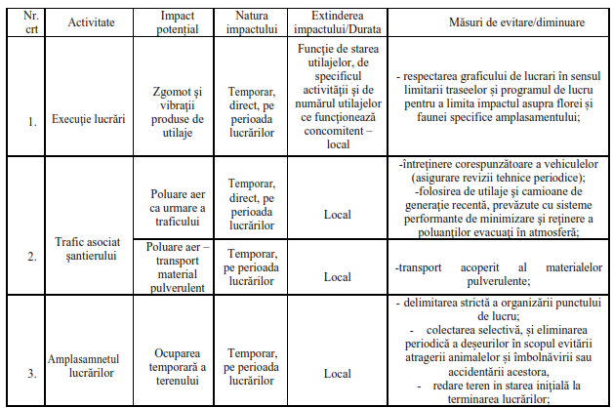

In perioada de exploatare principala sursa de poluare asupra vegetatiei este determinata de traficul auto. Traficul auto influenteaza in mod negativ flora si fauna prin urmatoarele elemente:
• introducerea de substante poluante in aer;
• depunerea de noxe pe sol si in plante;
• infiltrarea de noxe in panza de apa freatica.
Circulatia pe drumul proiectat, exceptand poluarea aerului, poate avea efecte asupra florei prin alte componente ale traficului cum ar fi accidentele in care sunt implicate substante inflamabile, cu risc in provocarea incendiilor.
In timpul exploatării podurilor şi drumului reabilitat nu va exista un impact semnificativ asupra biodiversităţii, deoarece apele pluviale vor fi colectate şi epurate inainte de a ajunge in emisar, iar emisiile de la autovehiculele care tranzitează drumul vor fi in limite normale, chiar mai mici decât
cele din prezent, ca urmare a îmbunătăţirii condiţiilor de trafic.

Impactul implementarii proiectului asupra ariilor protejate
Memoriului de prezentare va fi completat conform Capitolului 13 din Continutul – cadru al Memoriului de prezentare cu detalii referitoare la ariile protejate, habitate si specii din cadrul ariilor protejate de pe amplasament ROSCI 0106 si ROSPA0161 Lunca Mijlocie a Argesului ( Sit Natura 2000), dar si cu detalii referitoare la rezervatiile naturale din vecinatatea amplasamentului RONPA0400 Izvorul de la Corbii Ciungi (Cod IV.32).

Prezentarea detaliata a habitatelor, speciile de fauna, precum si elemente biotice si abiotice ale rezervatiei naturale vor fi prezentate in Capitolul 13.
Functionarea sectorului nou de drum are practic durata nelimitata si nu se prevad lucrari de
dezafectare a podului din zona ariei protejate.
Zona sensibila identificata din punct de vedere al impactului asupra ariilor protejate este in zona comunei Petresti de la km 73+960 ÷ km 74+308 – pod peste raul Arges, pod care se va reabilata conform expertizei, si se vor reface lucrarile din albia existente.

La nivelul ariilor protejate ROSCI 0106 si ROSPA 0161 Lunca Mijlocie a Argesului nu se va înregistra un dezechilibru in ceea ce priveste speciile din habitatele protejate, deoarece eventualele exemplare izolate deranjate care se pot refugia in zona imediata amplasamentului.
Nu se exploateaza apele de suprafata si subterane din aria protejata.
Nu se desfasoara activitati extractive de suprafata pentru prelevare: nisip, argila, pietris.
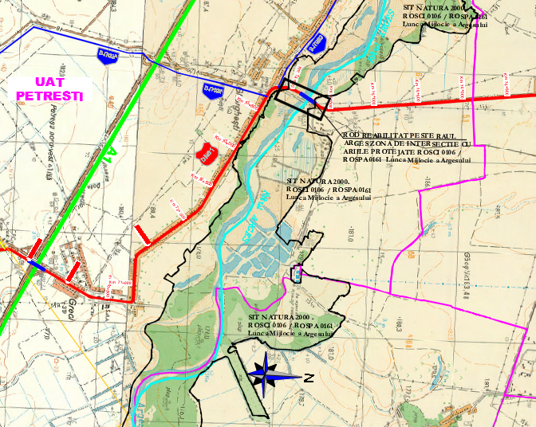
Fig.4. Pozitia amplasamentului lucrarii de arta ce se va reabilita fata de ROSCI 0106 si ROSPA 0161 Lunca Mijlocie a Argesului

Prin adoptarea măsurilor pentru reducerea impactului asupra mediului, nu vor emisii in apă care să afecteze calitatea acestora şi implicit care să aibă impact asupra speciilor acvatice.

In timpul constructiei se vor produce deseuri solide care insa nu vor afecta aria naturale protejate deoarece vor fi eliminate ritmic, pe masura generarii, iar la sfarsitul executiei sunt prevazute lucrari de ecologizare si refacere a zonelor ocupate temporar.

Prin implementarea proiectului nu se propune ocuparea unor noi suprafete, asadar nu se va produce nici o pierdere a suprafeţei habitatelor care sunt utilizate ca loc de hrănire, odihnă sau loc de reproducere pentru specii. Nu se va produce fragmentarea habitatelor. Ca măsură importantă care se impune este gestionarea limitelor perimetrului prin măsuri specifice luate de administratorul zonelor protejate.
Prin realizarea lucrarilor care se intersecteaza cu aria protejata, se apreciaza ca reabilitare a podului peste Arges nu va avea un impact negativ semnificativ, iar prin aplicarea măsurilor de diminuare propuse, intensitatea impactului va scădea până la lipsa acestuia.

Impactul asupra solului
Principalul impact asupra solului în perioada lucrarilor de modernizare a drumurilor este reprezentat de sapatura realizata pentru modernizarea drumurilor si ocuparea temporara de terenuri pentru: Organizarea de şantier, platforme pentru depozitarea materiilor prime, locuri special amenajate pentru depozitarea deșeurilor etc.
Impactul potențial asupra solului din zona analizată se produce în timpul execuției lucrărilor și este prezentat în tabelul 11 de mai jos.
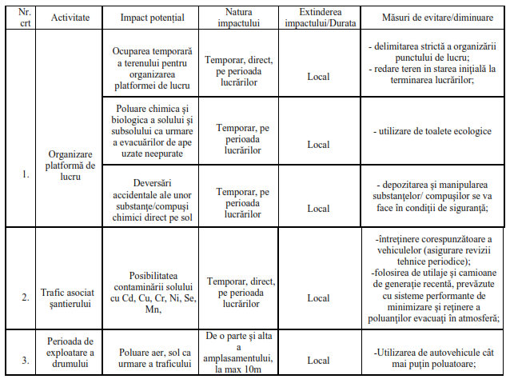
Respectarea prevederilor proiectului si monitorizarea din punct de vedere al protectiei mediului constituie obligatia factorilor implicati pentru limitarea efectelor adverse asupra solului si
subsolului in perioada executiei obiectivului.
Pe perioada de operare a lucrărilor impactul va fi unul pozitiv, pe termen lung prin îmbunătățirea condițiilor de trafic rutier.
Poluantii care caracterizeaza calitatea aerului in perioada de exploatare sunt cei rezultati ca urmare a traficului auto. Dintre acestia, NO_{X}, SO₂ si metalele grele sunt cei mai periculosi pentru contaminarea solului.
In tara noastra, pana in prezent nu s-a evidentiat poluarea terenurilor ca rezultat al circulatiei rutiere cu exceptia unor perimetre urbane. Concentratiile de Pb, Ni, Zn in sol in vecinatatea drumurilor se presupune ca se incadreaza in prevederile Ordinului 756/1997privind evaluarea poluarii mediului, respectiv rezulta mai mici decat pragurile de alerta pentru soluri mai putin sensibile.
Se recomanda urmarirea periodica a calitatii solului, pentru identificarea situatilor de depasire a concentratiilor de metale grele in zona de influenta a drumului.

Impactul asupra folosinţelor şi bunurilor materiale
Lucrarile autorizate se vor executa pe amplasamentul existent si in ampriza drumului , fiind
insa necesare exproprieri pe anumite tronsoane.
Exproprierile se vor realiza printr-o procedura separata ce nu face obiectul contractului de investitii.

Impactul asupra calitatilor si regimului cantitativ al apei
Din punct de vedere hidrologic zona studiata se afla situata in bazinul hidrografic al raului Arges, cod bazin hidrografic X-1.
Pentru aceasta investitie au fost realizate studiul hidrologic si studiul hidraulic, care au avut drept scop determinarea regimului de scurgere a cursurilor de apa in vecinatatea cailor de comunicatii si debuseul podului si podetului la traversarea lor. Principalele caracteristici hidrologice ce intervin in proiectare sunt:
• debitele maxime la diferite asigurari de care se va tine seama la dimensionare si verificare conform STAS 4068/2-82. La determinarea debitelor maxime corespunzatoare asigurarii de calcul, s-a tinut seama de prevederile STAS-urilor si normativele in vigoare;
• coeficientii de rugozitate in albia minora cat si in cea majora;
• evolutia morfologica a albiei minore, prin care se poate urmari tendinta de erodare a malurilor sau de formarea pragurilor.

Studiul hidraulic are la baza date hidrologice, date topografice (date referitoare la elementele planimetrice si altimetrice ale terenului si elementele topohidrografice ale albiei cursului de apa), incadrarea lucrarilor hidrotehnice in clase de importante (conform STAS-urilor in vigoare). Pentru dimensionarea lucrarilor hidrotehnice si dimensionarea hidraulica a podurilor sunt necesare calcule hidraulice, din care sa rezulte nivelurile si vitezele apelor.
Prin solutiile tehnice alese, pentru fiecare traversare, se vor respecta prevederile inscrise in PD95/2002 – Normativ privind proiectarea hidraulica a podurilor si podetelor, privind inaltimea de libera trecere la supratraversare a cursurilor de apa.
Modelarea unui fenomen natural si impactul asupra mediului inconjurator in care are loc, in cazul de fata producerea viiturilor, pe albia cursurilor de apa, formate de ploi cu anumite intensitatii si durate, implica simularea numerica a propagarii undelor de viitura intr-un spatiu virtual cu ajutorul modelelor matematice privind miscarea in regim nepermanent si permanent.
Modelele privind miscarea in regim permanent sunt utile pentru calculul nivelurilor curbei suprafetei libere corespunzator diferitelor probabilitati de depasire ale debitelor maxime care sunt cunoscute. Modelele ofera elementele hidraulice precum niveluri cote de apa, adancimi, latimi la oglinda apei, sectiuni de scurgere, viteze medii in albia minora si in albiile majore.
Debitele maxime cu probabilitatile de depasire de 1%, 2% si 5% in regim natural a fost obtinut de la INHGA pentru raul Arges, raul Izvor, raul Sabar si v.f.n.
Impactul asupra apelor de suprafaţă va fi nesemnificativ, temporar şi reversibil, se va manifesta numai in perioada realizării lucrărilor de reabilitare a drumului, mai ales in zona in care vor fi construite noile poduri.
După finalizarea lucrărilor de reabilitare ale drumului şi adoptarea măsurilor propuse pentru reducerea impactului, mediul va reveni la starea iniţială.
Apele subterane nu vor fi afectate de realizarea sau de exploatarea podurilor peste râurile Arges, Izvor, Sabar si v.f.n, şi drumului reabilitat.
Se apreciaza ca emisiile de substante poluante (provenite de la traficul rutier specific santierului, de la manipularea si punerea in opera a materialelor) care ajung direct sau indirect in apele de suprafata sau subterane nu sunt in cantitati importante si nu modifica incadrarea in categorii de calitate a apei.
Cantitatile de poluanti care vor ajunge in mod obisnuit in perioada de executie in cursurile de apa nu vor afecta ecosistemele acvatice sau folosintele de apa. Numai prin deversarea accidentala a
unor cantitati de combustibili, uleiuri sau materiale de constructii s-ar putea produce daune mediului acvatic.
In ceea ce priveste posibilitatea de poluare a stratului freatic, se apreciaza ca aceasta va fi relativ redusa. Se va impune depozitarea carburantilor in rezervoare etanse, intretinerea utilajelor (spalarea lor, efectuarea de reparatii, schimburile de piese, de uleiuri, alimentarea cu carburanti, etc) numai in locurile special amenajate (pe platforme de beton, prevazute cu decantoare pentru retinerea
pierderilor) in cadrul organizarii de santier.
Pentru apele uzate care vor rezulta de la organizarile de santier se va impune respectarea limitelelor
de incarcare cu poluanti conform NTPA – 001/2005 - in cazul in care acestea se vor evacua dupa
epurare intr-un curs de apa.
Daca apele uzate se vor evacua in reteaua de canalizare existenta, concentratiile maxime admisibile
vor fi cele stabilite de NTPA – 002/2005 “Normativ privind conditiile de evacuare a apelor uzate
in retelele de canalizare ale localitatilor”.
Daca, dupa epurare apele uzate menajere se vor descarca pe terenurile invecinate, propunem
impunerea respectarii limitelor stabilite prin STAS 9450 – 88 “Conditii tehnice de calitate a apelor
pentru irigarea culturilor agricole”.
Substanţele poluante pot pătrunde in corpurile de apă numai in cazul producerii unor accidente. Astfel de situaţii nu pot fi prevăzute sau evitate. Dar zonele in care se produc frecvent accidente vor fi semnalizate corespunzător şi va fi limitată viteza de rulare. In cazul producerii unei poluări
accidentale se va apela la ajutorul unei firme specializate in depoluări.
Impactul produs asupra apelor in perioada de exploatare
Apele brute provenite de pe platforma structurii rutiere pot depasi valorile limita impuse de NTPA - 001/2005 pentru anul 2020 si necesita epurare inainte de evacuare.
Se apreciaza ca apele subterane nu vor fi influentate de poluarea specifica circulatiei pe artera de drum proiectata.
Un impact semnificativ in perioada de operare asupra calitatii apei ar putea aparea in cazul
accidentelor rutiere provocate de vehicule care transporta substante periculoase.
Afectarea ecosistemelor acvatice si a folosintelor de apa
Cantitatile de poluanti care vor ajunge in mod obisnuit, in perioada de executie si in perioada de operare, in cursurile de apa nu vor afecta ecosistemele acvatice sau folosintele de apa. Numai prin
deversarea accidentala a unor cantitati mari de combustibili, uleiuri sau materiale de constructii sar
putea produce daune mediului acvatic.
Pentru protectia apelor, vor fi prevazute solutii tehnice specifice astfel incat sa se reduca la minim impactul asupra cursurilor de apa prin consolidarea taluzurilor pentru a reduce eroziunea si a
mentine calitatea apei in limite admisibile inainte de a fi descarcate in receptorii naturali in conformitate cu NTPA 001 aprobat prin H.G. nr. 188/2002, modificata de H.G. nr. 352/2005.
Eficienta masurilor adoptate trebuie verificata in perioada de operare a obiectivului.
Substantele poluante care vor ajunge inerent in corpurile de apa nu vor modifica calitatea acestora.
Efecte pozitive pentru calitatea apelor
Prin masurile proiectate de colectare si evacuare dirijata a apelor din precipitatii se apreciaza ca sedimentarile necontrolate din zona drumului se vor reduce.
Exploatarea drumului poate induce efecte pozitive (respectiv de îmbunatatire a calitatii apelor subterane sau de suprafata) asupra sistemului hidrologic:
• colectarea apelor meteorice, reducerea eroziunii solului, reducerea încarcarii cu particule în suspensie;
• fluentizarea traficului, cu efecte asupra reduceri emisiilor de gaze poluante, respectiv a încarcarii apelor de precipitatii cu acest tip de poluanti;
Proiectul va avea impact negativ nesemnificativ asupra factorilor de mediu mentionati mai sus, numai în zona şi pe perioada în care se vor executa lucrările. Pentru fiecare aspect de mediu sunt
propuse măsuri de prevenire şi reducere a impactului pe perioda lucrărilor de construcţie.
Impactul pozitiv va incepe sa se manifeste odata cu inceperea perioadei de exploatare.
Amenajarea rutiera a zonei studiate are ca scop implementarea unuia din proiectele de îmbunătăţire
şi dezvoltare a infrastructurii de transporturi de interes national cu efecte pozitive si asupra volumului producţiei de materiale de constructii, comerţului cu acestea, serviciilor de transport, ratei de ocupare a forţei de muncă etc.
Toate aceste elemente descrise mai sus au un impact pozitiv asupra peisajului si factorului social. Realizarea acestor lucrari va crea o legatura auto rapida asigurand o fluenta buna a traficului in zona.
Impactul asupra apelor în perioada de execuție, dar si in perioada de exploatare este nesemnificativ, se manifestă local şi temporar.
În concluzie, lucrările de construcţie prevăzute în proiect NU pot provoca un impact semnificativ asupra factorului de mediu APĂ, în măsura în care se vor respecta măsurile de protecție prevăzute.

Protecţia împotriva zgomotelor şi vibraţiilor
În perioada de construcţie a proiectului, principalul impact va fi generat de următoarele:
- funcţionarea utilajelor terasiere pentru amenajarea terenului(buldozere, excavatoare, compactoare,etc.);
- traficul pe drumurile laterale;
- activităţile specifice organizărilor de şantier/ bazelor de producţie;
- manipularea materialelor.
Având în vedere caracterul local şi temporar al lucrărilor şi eşalonarea acestora în timp și spațiu, dar și măsurile prevăzute în perioada de execuţie a lucrărilor, se poate estima că nivelul de zgomot şi de vibraţii se va încadra în limitele admisibile.

Impactul asupra calitatii aerului si asupra climei
Atmosfera este considerata cel mai larg vector de propagare a poluarii, noxele evacuate afectand
direct si indirect, la mica si la mare distanta, atat elementul uman cat si toate celelalte componente ale mediului natural si artificial (construit).
Emisiile datorate arderii combustibililor cuprind poluanti comuni (NO_{x}, SO₂, CO, particule in suspensie), substante cu potential cancerigen (cadmiu, nichel, crom si hidrocarburi aromatice policiclice), protoxid de azot (N₂O), metan - care impreuna cu CO₂ au efecte la scara globala asupra
mediului, fiind gaze care contribuie la aparitia efectului de sera.
Emisiile de praf variaza adesea substantial de la o zi la alta, depinzand de nivelul activitatii, de specificul operatiilor si de conditiile meteorologice.
Emisiile de poluanti scad cu cat performantele motorului sunt mai avansate, tendinta la ora actuala in lume fiind fabricarea de motoare cu consumuri cat mai mici pe unitatea de putere si cu un control cat mai restrictiv al emisiilor.
Impactul potențial asupra aerului din zona analizată se produce în timpul execuției lucrărilor și este prezentat în tabelul 12 de mai jos.
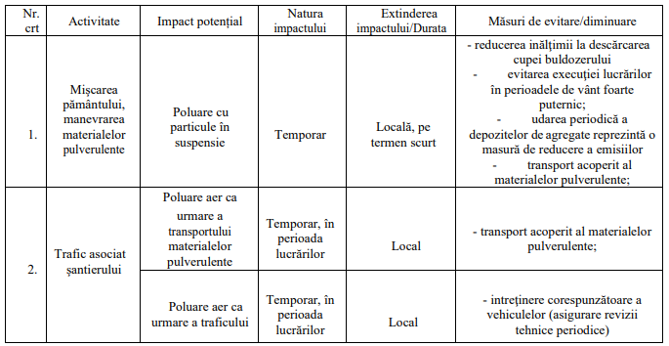
Pe perioada de operare a lucrărilor impactul va fi unul pozitiv, pe termen lung prin îmbunătățirea condițiilor de trafic rutier.
La fel ca si in cazul poluarii fonice generate de traficul rutier, evaluarea poluarii aerului in perioada de exploatare este realizata cu titlu ilustrativ, traficul nemodificandu-se ca urmare a realizarii proiectului si, in consecinta, nici poluarea cu noxe generata de acesta. Insa, ca urmare a implementarii proiectului, prin imbunatatirea conditiilor de trafic poluarea aerului generata de traficul auto va fi mai redusa fata de situatia actuala.
Evaluarea nivelurilor de impurificare a aerului este prezentata in Legea nr. 104/2011 actualizata, privind calitatea aerului înconjurător. Legea stabileste valori limita ale concentratiilor de poluanti admise, cu prevederea unei marje de toleranta, care urmeaza sa se reduca in urmatorii ani.

Impactul potential asupra peisajului si mediului vizual
Pe perioada de executie a lucrarilor se vor realiza sapaturi pentru amplasarea astfel se va
manifesta un impact negativ direct si temporar asupra peisajului si mediului vizual.
Extinderea impactului se va limita la zona din amplasamentul drumurilor.
La terminarea lucrarii, constructorul, are obligatia sa refaca peisajul natural afectat de lucrarile de executie ale drumului, prin continuitatea si rezolvarea corecta din punct de vedere peisagistic a spatiilor verzi de pe toata lungimea drumului reabilitat.

Natura impactului (adica impactul direct, indirect, secundar, cumulativ, pe termen scurt, mediu si lung, permanent si temporar, pozitiv si negativ)
Impactul generat de sectorul de drum reabilitat si a lucrarilor de arta se poate manifesta ca impact negativ, dar in acelasi timp se manifesta şi un insemnat impact pozitiv, asupra economiei, dezvoltarii societăţilor ca şi asupra oamenilor. Impactul pozitiv consta in fluidizarea traficului. Ambele categorii de impact se manifesta diferit in perioadele de realizare şi de exploatare a drumului.
In prezent, datorită tehnologiilor de executie moderne, utilizarii unor materiale mai putin agresive pentru mediu şi a unei mecanizari avansate, perioadele de executie s-au diminuat mult, ceea ce reduce timpul de impact pe un traseu, iar efectele negative pot fi in esenta urmatoarele:
• Miscari de terasamente, deblee şi/sau ramblee cu excavaţii in traseu ori in gropi de imprumut, care genereaza modificari in stratele superioare ale solului;
• Emisii de praf şi noxe chimice produse de gazele de esapament de la motoarele puternice ale mijloacelor mecanice de transport şi utilajelor;
• Emisii de noxe de diferite tipuri cu ocazia executarii lucrărilor de construcţii cum ar fi: praf
la betonari sau gaze in cazul betoanelor bituminoase.
- Impactul negativ in perioada de executie a Sectorului de drum reabilitat si a lucrarilor de arta
• Perturbarea prin zgomot şi noxe a, faunei şi florei;
• Ocuparea temporara a unor suprafete de teren situate in amplasamentul drumurilor de acces, drumuri tehnologice, organizării de şantier, gropi de imprumut, etc.;
• Disconfort prin poluare fonica, luminoasa, vibratii şi emiterea de noxe, cauzat populatiei din asezarile situate in apropierea santierului;
• Posibilitatea aparitiei unor conflicte sociale intre populatia din zona si personalul muncitor, in timpul executiei lucrărilor.
In concluzie, in perioada de executie are loc un impact negativ, dar a carui durata este limitata. Impactul generat in perioada de executie va fi diminuat prin lucrările de refacere ecologica.
- Impactul pozitiv in perioada de executie a Sectorului de drum reabilitat si a lucrarilor de arta
• Dezvoltarea unor activitati economice legate reabilitarea drumului si a lucrarilor de arta: procurarea de materiale de construcţii, semi ori prefabricate, aprovizionarea cu carburanti şi lubrefianti, repararea şi intretinerea mijloacelor de transport şi a utilajelor;
• Dezvoltarea unui flux comercial pentru bunuri de consum, in special de alimente pentru muncitori;
• Crearea temporara de locuri de munca pentru populatia locala;
• Ridicarea nivelului economic al zonei.
- Impactul pozitiv in perioada de exploatare a Sectorului de drum reabilitat si a lucrarilor de arta
• Reabilitarea unui coridor de transport modern cu toate beneficiile ce decurg din acesta:
- cresterea vitezei de parcurgere a traseului, cu reducerea timpului de deplasare,
- diminuarea consumului de carburanti prin scaderea accelerarilor şi decelerarilor dar şi a regimului de functionare a motoarelor, a blocajelor in traseu;
• Diminuarea pericolului de accidente;
• Reorganizarea generala a retelei rutiere din zona strabatuta, cu cresterea fluentei in circulatie şi imbunatatirea legaturilor intre localitati.
Proiectul va avea impact negativ direct si indirect pe termen scurt, numai in zona si pe perioada in care se vor executa lucrari.
Din punct de vedere al operarii drumului reabilitat si a lucrarilor de arta, proiectul este considerat a avea un impact pozitiv permanent, pe termen lung.

Extinderea impactului (zona geografică, numărul populaţiei/habitatelor/speciilor afectate)
Datorită magnitudinii reduse nu se vor afecta zone geografice. Impactul de ansamblu pentru acest proiect se va manifesta in fazele de execuţie si va avea o extindere locala.
Obiectivul se afla la distante mici de zone locuite, de ordinul a cativa metri. Populatia afectata va fi cea care locuieste in imediata apropiere a santierului.
Se apreciaza ca zgomotul si emisiile generate de lucrarile de constructii se va propaga pana la zonele locuite, dar nu va depasi limitele admise, daca vor fi luate masuri specifice de atenuare.
Santierul se afla si in perimetrul si vecinatatea unei arii protejate. In capitolul care completeaza Memoriul de Prezentare referitor la biodiversitate sunt prezentate aprecieri cu privire la habitatele si/sau speciilor vegetale sau faunistice protejate.

Magnitudinea şi complexitatea impactului
Se apreciaza ca impactul negativ generat in perioada lucrarilor va avea o magnitudine redusa, care se va manifesta numai in zona in care se vor executa lucrarile.
Magnitudinea impactului se va reduce proportional cu indepartarea de sursele generatoare.
Impactul negativ este apreciat de asemenea de o complexitate redusa acesta manifestandu-se numai in perioada de constructie.
Principalul factor care pune probleme si care trebuie monitorizat cu atentie si pentru care trebuie propuse masuri de atenuare riguroase este zgomotul si pulberile in suspensie generate de activitatile de constructie.
Executantul lucrarii are responsabilitatea alegerii si dimensionarii parcului auto, amplasarii organizarilor de santier, procurarii instalatiilor corespunzatoare de asfalt si de betoane, stabilirii fluxurilor lucrarilor de executie, etc.
Executantul lucrarii ii revine de asemenea, sarcina monitorizarii activitatilor de santier in vederea respectarii prevederilor legale privind protectia mediului.

Probabilitatea impactului
Probabilitatea impactului asupra mediului este diferita pe fiecare factor de mediu atat in faza de execuţie cat si in faza de exploatare. Seturile de masuri de prevenire si reducere a impactului asupra mediului care se propun si care sunt obligatoriu de a fi respectate, vor contribui la scaderea probabilitatii aparitiei si/sau extinderii unor tipuri de impacturi. Prin măsurile constructive adoptate, prin tehnologia de execuţie şi prin dotările prevăzute de investiţie probabilitatea apariţiei unui impact negativ semnificativ este puţin probabilă.

Durata, frecvenţa şi reversibilitatea impactului
Impactul va fi temporar si reversibil pentru perioada lucrarilor de executie.
Pentru perioada de exploatare impactul va fi pozitiv si continuu.
Atat pentru perioada de lucrari de constructie, cat si pentru perioada de exploatare sunt propuse, pentru fiecare aspect de mediu in parte, masuri de prevenire si reducere a impactului asupra mediului.
Lucrarile de reabilitare a drumului nu afecteaza proiectele existente sau propuse in zona analizata, implicit nu poate genera impact cumulat cu acestea. Implementarea proiectului va contribui la imbunatatirea infrastructurii rutiere, va facilita tranzitarea zonei analizate si va fi utila dezvoltarii economice si sociale a zonei.

Impactul potential asupra patrimoniului istoric si cultural
Se vor respecta prevederile Legii 422/2001 privind protejarea monumentelor istorice, cu
modificările și completările ulterioare.
Se vor respecta cerințele autorității pentru cultură și patrimoniu cultural privind supravegherea lucrărilor și obținerea, după caz a certificatelor de descărcare de sarcină arheologică.
În cazul descoperirii de vestigii arheologice în timpul lucrărilor, beneficiarul are obligaţia de a
sista lucrările de construcţie în vederea solicitării autorizaţiei şi executării cercetărilor arheologice
preventive.
Ca urmare a aplicării măsurilor pentru protecția patrimoniului, se apreciază că impactul asupra acestora va fi nesemnificativ în perioada de realizare a proiectului propus.

Natura transfrontalieră a impactului.
Proiectul care face obiectul prezentului studiu nu are impact transfrontier.

Prevederi pentru monitorizarea mediului - dotări și măsuri prevăzute pentru controlul emisiilor de poluanți în mediu, inclusiv pentru conformarea la cerințele privind monitorizarea emisiilor prevăzute de concluziile celor mai bune tehnici disponibile aplicabile. Se va avea în vedere ca implementarea proiectului să nu influențeze negativ calitatea aerului în zonă

Lucrările de modernizare a drumului propus satisfac reglementările de mediu naţionale (Legea
137/1995 privind protecţia mediului; Ordinul 1836/2017 pentru aprobarea Normelor privind protecţia
mediului ca urmare a impactului drum-mediu înconjurător) precum şi cerinţele legislaţiei Europene în
domeniul mediului.
In vederea supravegherii calitatii factorilor de mediu si a monitorizarii activitatii se propune angajarea de catre antreprenorul general a unei firme de specialitate, care sa efectueze o monitorizare periodica a performantelor activitatii acestuia cu privire la protectia mediului, respectiv conformarea cu normele impuse prin legislatia actuala.
Monitorizarea factorilor de mediu se va face atat in perioada de executie cat si in perioada de
functionare (operare).
In perioada de constructie se prevede monitorizarea periodica, in functie de gradul de avansare al lucrarilor executate, in aceasta perioada monitorizarea desfasurandu-se asftel:
In perioada de constructie se monitorizeaza factorii de mediu: sol, apa, zgomot si vibratii prin
masuratori in teren, prelevare de probe si analize efectuate in urmatoarele puncte:
• fiecare front de lucru de pe traseul drumului;
• organizarea de santier;
• locatiile sensibile – limitele ariei protejate.
Pulberile in suspensie si sedimentabile, precum si zgomotul, vor fi masurate in incinta organizarii
de santier, la statiile de asfalt si de betoane, precum si la fronturile de lucru situate in vecinatatea
zonelor locuite.
Monitorizarea vibratiilor, in principal si a zgomotului, in subsidiar va cuprinde aria in care sunt de asteptat (sau sunt reclamate de populatie) depasiri ale limitelor admisibile.
Aceste activitati de monitorizare cad in sarcina Antreprenorului si vor depinde de durata
lucrarilor, tehnologia aplicata, pozitionarea organizatilor de santier, a punctelor de lucru.
In primele doua luni de la finalizarea lucrarilor de constructie se propune monitorizarea factorilor de mediu in perioada de exploatare, astfel: zgomotul, apa, aerul, sol, flora si fauna.
Monitorizarea mediului atat in perioada de executie, cat si in perioada de exploatare a sectorului nou de drum va avea drept scop aplicarea masurilor propuse in prezentul Memoriu de prezentare in conditiile generarii unui impact minim asupra mediului inconjurator, populatiei si asezarilor astfel incat sa fie respectat conceptul de dezvoltare durabila.
Rezultatele activitatii de monitorizare in perioada de exploatare se vor prezenta autoritatilor locale pentru protectia mediului. Analiza acestei documentatii si propunerile de lucrari pentru protectia mediului vor fi insusite de catre beneficiar/administratorul sectorului de drum.

LEGATURA CU ALTE ACTE NORMATIVE SI/SAU PLANURI/PROGRAME/ STRATEGII/DOCUMENTE DE PLANIFICARE

Justificarea încadrării proiectului, după caz, în prevederile altor acte normative naționale care transpun legislația Uniunii Europene: Directiva 2010/75/UE (IED) a Parlamentului European și a Consiliului din 24 noiembrie 2010 privind emisiile industriale (prevenirea și controlul integrat al poluării), Directiva 2012/18/UE a Parlamentului European și a Consiliului din 4 iulie 2012 privind controlul pericolelor de accidente majore care implică substanțe periculoase, de modificare și ulterior de abrogare a Directivei 96/82/CE a Consiliului, Directiva 2000/60/CE a Parlamentului European și a Consiliului din 23 octombrie 2000 de stabilire a unui cadru de politică comunitară în domeniul apei, Directiva-cadru aer 2008/50/CE a Parlamentului European și a Consiliului din 21 mai 2008 privind calitatea aerului înconjurător și un aer mai curat pentru Europa, Directiva 2008/98/CE a Parlamentului European și a Consiliului din 19 noiembrie 2008 privind deșeurile și de abrogare a anumitor directive, și altele)
Proiectul propus se incadreaza in prevederile Legii nr. 292/2018 privind evaluarea impactului anumitor proiecte publice si private asupra mediului.
Activitatea propusa prin proiect nu cade sub incidenta prevederilor:
- Legea nr. 278/2013 privind emisiile industriale;
- Legea nr. 59/2016 privind controlul asupra pericolelor de accident major în care sunt implicate substante periculoase.
Activitatile desfasurate in perioada de modernizare si operare vor respecta prevederile Legii nr.
211/2011 privind regimul deseurilor, cu modificarile si completarile ulterioare, Legii apelor nr.
107/1996, cu modificarile si completarile ulterioare si OUG nr. 57/2007 privind regimul arilor
naturale protejate, conservarea habitatelor naturale, a florei si faunei salbatice, cu modificarile si
completarile ulterioare.
Prin masurile prevazute in proiect vor fi respectate prevederile Legii nr. 104/2011 privind calitatea aerului inconjurator.

Se va menționa planul/programul/strategia/documentul de programare/ planificare din care face proiectul, cu indicarea actului normativ prin care a fost aprobat
Contractul de prestare a serviciilor de proiectare pentru obiectivul LUCRĂRI DE REABILITARE A STRUCTURII RUTIERE ȘI A LUCRĂRILOR DE ARTĂ AFERENTE OBIECTIVULUI “DN 61 KM 47+000 – KM 78+529”, JUD. DÂMBOVIȚA va fi finanţat prin programele desfasurate de Ministerul Transporturilor.

Lucrări necesare organizării de şantier

Descrierea lucrărilor necesare organizării de şantier
Pe perioada de execuţie trebuie sa existe o organizare de santier adecvata pentru obiectele prevazute in proiect si trebuie respectate toate masurile impuse pentru prevenirea si minimizarea impactului asupra mediului. Lucrările organizarii de santier vor fi corect concepute si executate, astfel incat sa reduca emisia de noxe in aer, apa si pe sol.
Organizarea de santier va cuprinde:
- un vagon – camp standardizat avand destinatia birou si magazie de materiale;
- un pichet PSI dotat cu stingatoare cu spuma si pulbere;
- containere, pentru deseuri reciclabile si pentru deseuri nereciclabile.
- grup sanitar ecologic;
-amenajarea unor incinte ingradite pentru depozitarea materialelor de constructii si amplasarea
unor baraci necesare personalului muncitor, dupa caz;
- zona de parcare pentru autovehicule si utilaje.
Containerul birou va fi dotat cu mobilier si aparatura specifica si va fi conectat la utilitati
functionale – energie electrica, comunicatii. Iluminatul si incalzirea vor asigura confortul si ergonomia
locurilor de munca.
Pentru lucrători sunt prevazute spatii pentru echipare/dezechipare.Acestea sunt special
amenajate în containerul vestiar, utilat si dotat corespunzator acestui scop – iluminat si incalzit.
Organizarea de santier se va ingradi perimetral cu imprejmuiri continue, periodic se va verifica continuitatea, starea tehnica si de securitate a imprejmuirilor santierului astfel incat sa fie preintampinat orice acces neautorizat in incinta.
Conform specificului si tehnologiilor de executie pentru lucrari de constructii – montaj, in
incinta santierului, pe perioada realizarii proiecului se vor afla echipamente tehnice diverse:
-utilaje pentru constructii pe senile si pneuri, destinate diverselor lucrari mecanizate – excavare, incarcare, impins, compactare.
-utilaje pentru ridicare, transport si manipulat sarcini
-utilaje si echipamente pentru transport si turnat beton
-mijloace de transport auto
-scule de mana si echipamente de mica mecanizare
-scule, unelte si dispozitive diverse.
Lucrările de organizare de şantier necesare executării lucrărilor de modernizare a strazilor si lucrarilor de arta vor cuprinde: construcţii şi instalaţii ale antreprenorului care să permită satisfacerea obligaţiilor şi relaţiilor cu beneficiarul, precum şi cele privind controlul execuţiei.

Localizarea organizării de şantier
În conformitate cu legislatia nationala, amplasarea organizarii de santier si suprafata acesteia este stabilita de castigatorul licitatiei pentru executarea lucrarilor. Locatia va fi stabilita de comun accord cu autoritatile implicate in realizarea obiectivului, cu respectarea regulamentelor si legislatiei in vigoare in domeniul protectiei mediului, in cadrul urmatoarelor etape de dezvoltare a proiectului.
Avand in vedere ca santierul este amplasat in apropierea zonelor locuite, in cadrul lucrarilor de organizare de santier se va instrui personalul angajat privind limitarea nivelului de zgomot la discutii normale, exclus comportamentul deviat verbal si claxonarea, folosirea grupurilor sanitare. In organizarea de şantier se va asigura căile de acces, sursele de apă, energie electrică, etc., pentru necesităţile şantierului.
- Restrictie din punct de vedere al protectiei mediului: se va evita amplasarea organizarii de santier in apropiere ariei protejate ROSCI 0106 si ROSPA 0161 Lunca Mijlocie a Argesului ( Sit Natura 2000) sau in Rezervatia Naturala Izvorul de la Corbii Ciungi (RONPA0400) .

Descrierea impactului asupra mediului a lucrărilor organizării de şantier;
Influenta negativa a lucrarilor de organizare de santier asupra mediului este temporara doar pe perioada executiei si dispare odata cu darea in exploatare a obiectivului si desfiintarea organizarii de santier. Execuţia lucrărilor poate avea impact negativ prin: modificări în structura solului datorat traficului utilajelor, emisiile de particule solide (praf) rezultate pe timpul lucrărilor, noxele chimice şi pulberile în suspensie provenite de la vehiculele/utilajele care realizează lucrările, (traficul de şantier), transportul materialelor şi generarea de deşeuri pe perioada de execuţie a proiectului. Impactul activitaţii utilajelor asupra apei este redus în situaţia respectării stricte a normelor de protecţie a mediului. Impactul activitaţii utilajelor asupra aerului este redus în situaţia respectării stricte a normelor de protecţie a mediului. Personalul va fi instruit pentru respectarea curăţeniei la locul de munca si a normelor de igiena.

Surse de poluanţi şi instalaţii pentru reţinerea, evacuarea şi dispersia poluanţilor în mediu în timpul organizării de şantier;
Principalele surse de poluanti in organizarea de santier proveniti din activitatile de constructii sunt grupati dupa cum urmeaza:
- Poluanti directi reprezentati in special de pierderile de produse petroliere care apar in timpul functionarii defectuase a utilajelor, evacuarea apelor menajere necontrolata, depozitarea deseurilor menajere necontrolat,
- Poluanţi prin intermediul mediilor de dispersie, în special prin sedimentarea poluanţilor din aer, proveniţi din circulaţia mijloacelor de transport , funcţionarea utilajelor de construcţii, etc.
- Poluanţi accidentali, rezultaţi în urma unor deversări accidentale la nivelul zonelor de lucru.
Toate emisile rezultate de la utilajele implicate în lucrările de execuţie precum şi cele rezultate pe perioada fucţionării vor respecta regulamentele şi legislaţia de protecţia mediului în Romania. Proiectul nu este caracterizat de producerea de zgomote sau vibraţii de mare intensitate. Nivelul de zgomot pe perioada lucrărilor se încadrează în cel admisibil nefiind necesară protecţie specială.
În ce priveşte carburanţii şi lubrifianţii ce vor fi folosiţi de constructor, activitatea acestuia se va desfăşura conform reglementărilor în vigoare, efectele şi riscurile potenţiale fiind cele uzuale pentru lucrări de construcţii. Materialele utilizate pentru construcţii sunt inerte şi nu generează un impact negativ asupra biodiversităţii. Amplasamentul va fi împrejmuit pentru a evita accesul accidental / neautorizat.
Colectarea şi depozitarea deşeurilor se va asigura conform normelor de igienă în vigoare astfel încât să se îndeplinească condiţiile impuse de protecţia mediului.
- dotări şi măsuri prevăzute pentru controlul emisiilor de poluanţi în mediu.
Constructorul se va organiza si dota in zona, cu materiale, utilaje, echipamente si personal specializat pentru executarea si finalizarea lucrarilor de constructii montaj.
Se vor verifica periodic utilajele si mijloacele de transport in ceea ce priveste nivelul de emisii de monoxid de carbon si a altor gaze de esapament, de zgomot si se vor pune in functiune numai cele care corespund cerintelor tehnice, se vor evita pierderile de carburanti sau lubrifianti la stationarea utilajelor. Totusi in cazul producerii unei poluari accidentale a solului cu produse petroliere si uleiuri minerale de la vehiculele grele si de la echipamentele mobile se va proceda imediat la utilizarea materialelor absorbante, la decopertarea solului contaminat, stocarea temporara a deseurilor rezultate si a solului decopertat in recipienti adecvati si tratarea de catre firme specializate.
Distribuţia carburanţilor la utilajele aflate în exploatare se va face direct la punctul de lucru cu cisterne autorizate. În faza de executare a acestor operaţiuni vor trebui luate toate măsurile de precauţie şi de protecţie necesare, pentru a preveni evacuarea carburanţilor în mediul deschis. Vor fi asigurate măsuri simple de intervenţie în cazul deversărilor accidentale de carburant: vase de metal plasate sub furtunul de alimentare, lăzi cu nisip pentru absorbţia carburantului vărsat.
Depozitarea materialelor se face in spatii si incinte special organizate si amenajate in acest scop, împrejmuite si asigurate împotriva accesului neautorizat.
Fiecare antreprenor subantreprenor are obligaţia de a amenaja, dota si intretine corespunzător zonele proprii de depozitare in locaţia pusa la dispoziţie de beneficiar, de a organiza descărcarea incarcarea si manipularea materialelor, de a asigura gestiunea tuturor bunurilor aprovizionate pentru realizarea lucrării.
Depozitele constau in spatii libere, delimitate prin împrejmuire cu gard si porţi de acces care permit depozitarea in spatii deschise a elementelor prefabricate, carcase de armatura, precum si din containere magazii metalice - pentru materiale si alte bunuri care necesita astfel de condiţii de inmagazinare.
Depozitarea materialelor se va face ordonat, pe sortimente si tipo-dimensiuni, astfel încât sa se excludă pericolul de răstumare, rostogolire, etc. dimensiunile si greutatea stivelor vor asigura stabilitatea acestora.
Materiile prime ca betonul si mortarul nu se vor prepara pe amplasamentul lucrării, el se va prepara şi va fi transportat cu mijloace de transport specifice de la staţiile de betoane si asfalt din zona punctelor de lucru.
Zonele de depozitare intermediara temporara a deşeurilor vor fi amenajate corespunzător, delimitate, împrejmuite si asigurate împotriva pătrunderii neautorizate si dotate cu containere recipienti / pubele adecvate de colectare, de capacitate suficienta si corespunzătoare din punct de vedere al protecţiei mediului. Conform prevederilor legale se va asigura colectarea selectiva a deşeurilor pentru care se impune acest lucru.
In organizarea de santier se vor amplasa un numar suficient de grupuri sanitare ecologice. Serviciile privind curatarea si igienizarea grupurilor sanitare, precum si ritmicitatea acestor servicii, vor fi asigurate pe baza de contract de catre o firma specializata.
La iesirea din santier, in dreptul portii de acces auto autovehiculele care ies din santier vor fi curatate cu turbojet-ul.
Apa utilizata in scop igienico-sanitar provenita de la organizarea de santier, va fi transportata cu cisterna din surse autorizate si se va stoca in rezervoare metalice sau din material plastic.
In scopul reducerii impactului produs, se vor monitoriza periodic factorii de mediu şi
componentele de biodiversitate prin intermediul firmelor specializate şi se vor respecta condiţiile impuse în Acordul de Mediu şi în avizele emise de autorităţile competente.

Lucrari DE REFACERE a amplasamentului la finalizarea investitiei, in caz de accidente si/sau la incetarea activitatii

Lucrari propuse pentru refacerea amplasamentului la finalizarea investitiei, in caz de accidente si/sau la incetarea activitatiiii, în măsura în care aceste informații sunt disponibile
După finalizarea lucrarilor de construcţie, pentru dezafectarea organizării de şantier se va proceda la:
-refacerea vegetatiei in locurile in care aceasta a fost indepartata;
-retragerea utilajelor grele din perimetrul organizarii de santier;
-rebransarea de la utilitati (alimentare cu apa, energie electrica);
-incarcarea modulelor container, anexelor, dotarilor diverse in autocamioane, autoremorci si transportul acestora la bazele constructorului;
-evacuarea resturilor de materiale de constructii;
Zonele ocupate temporar de proiect vor fi curatate si nivelate, iar terenul readus la starea initiala. Din punct de vedere al terenului ocupat cu organizarea de santier, aceasta are un caracter temporar, functionand doar in perioada de execuţie a lucrarilor de modernizare. Dupa finalizare lucrarilor, constructorul va lua masuri pentru redarea în folosinţă a terenului pe care a fost organizarea de şantier. Astfel, intreaga zona utilizata temporar va fi readusa la starea initial. La finalizarea lucrarilor de modernizare, toate utilajele, deşeurile si materialele de constructie vor fi indepartate de pe amplasamentul proiectului.
Aceasta lista nu este exhaustiva, existand posibilitatea necesitatii si altor tipuri lucrari pentru
refacerea amplasamentului, necunoscute in acest moment.
Monitorizarea acestor activităţi va efectua totodată şi monitorizarea lunară a performanţelor activităţii generale a antreprenorului cu privire la protecţia mediului.

Aspecte referitoare la prevenirea şi modul de răspuns pentru cazuri de poluări accidentale
În perioada de execuţie pot aparea o serie de incidente si accidente în care pot fi implicate substante cu risc potential asupra sănătăţii populatiei şi stării mediului.
Măsurile şi lucrările aferente pentru prevenirea poluarilor accidentale. În cazul apariţiei unei poluari accidentale, persoana care observă fenomenul anunţă imediat şeful de şantier care dispune măsurile şi acţiunile necesare eliminarii cauzelor şi pentru diminuarea efectelor poluării accidentale. Se acţionează pentru:
-eliminarea cauzelor care au provocat poluarea accidentala;
-limitarea si reducerea ariei de raspandire a substantelor poluante;
-indepartarea, prin mijloace adecvate tehnic, a substantelor poluante;
-colectarea, transportul si depozitarea intermediara, în condiţii de securitate pentru mediu, în vederea recuperării sau, după caz, a neutralizării sau distrugerii substanţelor poluante.
În perioada de operare pot aparea o serie de evenimente ce ar putea afecta atât integritatea mijloacelor de transport, încarcatura acestora precum şi mediul încojurator şi viaţa operatorilor. Poluarile accidentale pot apare şi în cazul unor accidente în care sunt implicate diverşi combustibili, beton asfaltic, etc. În aceste cazuri responsabilitatea cade în sarcina firmelor transportatoare.
Existenta unui plan de intervenţie în caz de poluări accidentale reprezintă, de asemenea, o bună practică, fiind dublată de o comunicare eficientă cu factorii interesaţi sau care pot fi eventual afectaţi.
Planul de intervenţii in caz de poluări accidentale prin conţinutul său va asigura proceduri şi va descrie mijloacele de intervenţii rapide şi eficiente pentru minimizarea efectelor şi remedierea eventualelor daune aduse factorilor de mediu. Poluarea accidentală este orice alterare a caracteristicilor fizice, chimice, biologice sau bacteriologice ale factorilor de mediu prin accident, avarie sau alta cauză asemănătoare, ca urmare a unei erori, omisiuni, neglijente ori calamitaţi naturale. Poluarea accidentală este, de cele mai multe ori, de intensitate mare şi de scurtă durată.
Una dintre măsurile importante pentru protecţia factorilor de mediu o reprezintă activitatea de prevenire şi combatere a poluărilor accidentale.

Planul de interventie în caz de poluări accidentale.
Planul întocmit va avea caracter de instrument de lucru aplicabil în caz de necesitate.
Regulile generale de management operaţional sunt aplicabile tuturor persoanelor fizice sau juridice care vor desfăşura activităţi pe amplasamentul şantierului.
Responsabil cu aplicarea măsurilor în caz de poluări accidentale este şeful de şantier, pentru fiecare amplasament în parte.
În activitatea de întocmire a Planului de intervenţie în caz de poluări accidentale este necesară parcurgerea următoarelor etape:
- inventarierea punctelor critice din şantier;
- stabilirea listei poluanţilor potenţiali:
- identificarea cauzelor care pot genera poluări accidentale:accidente tehnice; defecţiuni, avarii; lipsa controlului activităţilor cu risc de poluare - manipulare, spălare, încărcare, descărcare; neglijenţe/acţiuni intenţionate; calamităţi naturale (inundaţii, cutremure, secetă);
- stabilirea mijloacelor de intervenţie (utilaje + materiale) pentru : prevenirea poluării; înlăturarea efectelor; restabilirea situaţiei normale în vederea refacerii ecosistemului afectat.

Aspecte referitoare la închiderea/dezafectarea/demolarea instalaţiei
Proiectul de modernizare a drumului DN61 cuprinde lucrări de dezafectare a lucrarilor de arta si a elementelor de drum.
Activităţile specifice de închidere a proiectului propus vor include următoarele etape:
- lucrări de demolare/demontare şi sortare în vederea refolosirii elementelor de suprastructură şi infrastructură (asfalt şi componentele terasamentului, pasajelor, podeţelor şi elementele de gestionare a apelor pluviale);
- degajarea terenului (ce implică colectarea, sortarea, clasarea şi gestionarea materialelor neutilizabile, clasate ca deşeuri);
- lucrări de refacere a mediului prin reabilitarea terenurilor ocupate de proiect – în cazul în care nu se găsesc soluţii alternative de utilizare.
Deşeurile estimate a fi produse prin dezafectarea proiectului sunt în principal: beton, pământ şi
pietre, asfalturi şi deşeuri menajere.
Lucrarile care fac obiectul investitiei nu presupun activitati de dezafectare majore deoarece traseul nu intersecteaza cladiri, case de locuit, depozite sau alte constructii cu un grad mare de importanta in ceea ce priveste utilitatea publica, intrucat se reabiliteaza un drum existent.
Toate instalatiile si retelele care vor fi intersectate de traseul Sectorului de drum reabilitat vor fi relocate sau, dupa caz protejate, respectandu-se conditiile impuse prin avize.

Modalităţi de refacere a stării iniţiale/reabilitare în vederea utilizării ulterioare a terenului
Odată finalizate lucrările de construcţie, antreprenorul are obligaţia de a realiza reconstrucţia ecologică în vederea reabilitării tuturor terenurilor care au fost ocupate temporar de diferite obiective din cadrul şantierului (organizare de şantier etc.). Aceste zone afectate de construcţia drumului vor fi reabilitate prin ecologizare, stabilizarea solului, aşternerea de pământ vegetal şi după caz instalarea vegetaţiei inţiale, fiind evitată astfel pătrunderea şi instalarea în zonele afectate de proiect a unor specii alohtone invazive care ar putea modifica structura iniţială a habitatelor.
Principalele lucrări care se vor realiza în vederea aducerii terenului la starea iniţială sunt:
- organizarea de şantier, va fi închisă, construcţiile şi instalaţiile existente vor fi demontate şi evacuate, iar amplasamentul va fi amenajat în vederea redării la folosinţele anterioare;
- amplasamentul pe care va fi amenajata groapa de împrumut va fi readus la starea inițiala,
- pe traseul drumului reabilitat se vor reface suprafeţele prin salubrizarea zonei, amenajarea terenurilor adiacente, realizarea amenajării peisagistice prin plantare de arbori şi arbuşti şi înierbarea taluzelor.

Anexe – piese desenate

1. Planul de incadrare in zona si teritoriu;
2. Planuri de situatie;
3. Coordonatele geografice ale amplasamentului proiectului, în sistem de proiecție națională Stereo
1970.

Pentru proiectele pentru care INTRA SUB INCIDENTA ART.28 DIN ORDONANTA DE URGENTA A GUVERNULUI NR.57/2007 PRIVIND REGIMUL ARIILOR NATURALE PROTEJATE, CONSERVAREA HABITATELOR NATURALE, A FLOREI SI FAUNEI SALBATICE, APROBATA CU MODIFICARILE SI COMPLETARILE DIN LEGEA NR.49/2011, CU MODIFICARILE SI COMPLETARILE ULTERIOARE

Generalitati
Noţiunea de "impact negativ semnificativ" trebuie determinată în relaţie cu trăsăturile specifice ale ariei naturale protejate de interes comunitar. Fiecare evaluare este un caz individual, care trebuie tratat în funcţie de obiectivele de conservare a ariei naturale protejate de interes comunitar şi de caracteristicile proiectului. Probabilitatea unui impact semnificativ poate rezulta nu numai din proiectele localizate în interiorul unei arii naturale protejate de interes comunitar, dar şi din proiectele localizate în afara acesteia.
Prezentarea detaliilor referitoare la biodiversitate s-au bazat pe Planului de management și Regulamentul sitului Natura 2000 ROSCI0106 Lunca Mijlocie a Argeșului aprobat prin Ordinul ministrului mediului, apelor și pădurilor nr. 1069/2016. Prezentarea detaliilor referitoare la biodiversitate pentru Situl speciilor de păsări de interes comunitar din aria de protecţie specială avifaunistică ROSPA0161 s-au bazat pe informaţii disponibile în Formularul standard aferent, tinând cont de faptul că situl nu beneficiază de existenţa unui Plan de management.
Prezentarea detaliilor referitoare la elemente importante de ordin abiotic, în special condiţiile geomorfohidrologice și elemente biotice ale Rezervatiei Naturale Izvorul de la Corbii Ciungi (RONPA0400) s-au bazat pe Planului de management aprobat prin Ordinul ministrului mediului, apelor și pădurilor nr. 754/2015.

Descrierea succintă a proiectului şi distanţa faţă de aria naturală protejată de interes comunitar, precum şi coordonatele geografice (Stereo 70) ale amplasamentului proiectului. Aceste coordonate vor fi prezentate sub formă de vector în format digital cu referinţă geografică, în sistem de proiecţie naţională Stereo 1970 sau de un tabel în format electronic conţinând coordonatele conturului (X, Y) în sistem de proiecţie naţională Stereo 1970;
Amplasamentul analizat al proiectului reabilitarea a Drumului DN61 si a lucrarilor de arta se suprapune cu Sit Natura 2000:
- ROSCI0106 – Lunca Mijlocie a Argesului - zona comunei Petresti de la km 73+960 ÷ km 74+308 – pod ce se va reabilita peste raul Arges;
- ROSCI0161 – Lunca Mijlocie a Argesului - zona comunei Petresti de la km 73+960 ÷ km 74+308 – pod ce se va reabilita peste raul Arges;
Amplasamentul analizat al proiectului reabilitarea a Drumului DN61 si a lucrarilor de arta se afla in vecinatatea ariei protejate de interes național :
- RONPA0400 – Rezervatia Naturala Izvorul de la Corbii Ciungi (RONPA0400) - zona comunei Corbii Marii de la km 47+000 ÷ km 47+580.

O imagine de ansamblu a traseului propus în raport cu ariile naturale protejate Natura 2000 este prezentată în figura de mai jos.
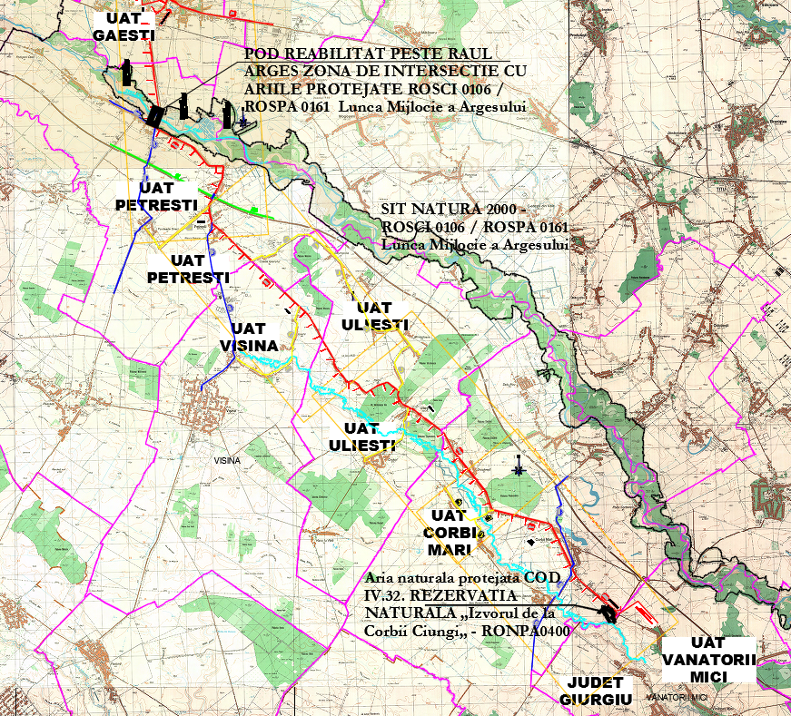 Fig.5.
Solutia propusa prin expertiza tehnica pentru podul peste raul Arges km 74+022.57 ce supratraverseaza ariile naturale protejate ROSCI0106 si ROSPA0161 este de reabilitare, prin lucrari de reparatii ce constau in:
- Inlocuirea rosturilor de dilatatie
- Frezarea stratului de uzura si asternerea unui strat nou
- Lucrari de curatare a vegetatiei si de reparatii ale caii pe trotuare si a bordurilor.
- Decolmatarea gurilor de scurgere
- Executia protectiei anticorozive a suprastructurii si infrastructurii podului
- Injectarea fisurilor din pile si culei
- Curatarea casiurilor / santurilor din beton de pe rampe
- Decolmatarea barbacanelor
- Reparatii gabioane deteriorate
- Refacere structura rutiera de pe rampele de acces
- Completarea cu catadioptrii a parapetilor directionali
- Refacerea semnalizarii rutiere verticale si orizontale

Suprafata in plan a ariilor protejate peste care se suprapune podul existent este de cca 6000 mp, dar practic la sol, suprafata este ocupata numai de fundatiile pilelor podului existent raportat la suprafata totala a ariilor protejate, suprafata investitiei de reabilitare a podului existent suprapusa, reprezinta un procent de 0.000166%, fara ocuparea unor suprafete suplimentare/definitive de teren.
Coordonatele geografice ale amplasamentului podului reabilitat sunt prezentate in urmatorul tabel 13
Nr. | Drum | Localitate | km | Coordonate Stereo
1  (Inceput) | Drum national DN61 | UAT  Petresti | 73+960 | X :524776,76  Y :353535,92
2 |  |  | 74+020 | X :524791,55  Y :353593,16
3 |  |  | 74+100 | X :524823,82  Y :353669,93
4 |  |  | 74+200 | X :524869,36  Y :353757,90
5  (Sfarsit) |  |  | 74+308 | X :524930,84  Y :353847,16
Coordonatele geografice ale amplasamentului drumului reabilitat aflat in vecinatatea Rezervatiei naturale „Izvorul de la Corbii Ciungi„ sunt prezentate in urmatorul tabel 14
Nr. | Drum | Localitate | km | Coordonate Stereo
1  (Inceput) | Drum national DN61 | UAT  Corbii Mari | 47+000 | X :541431,07  Y :335955,27
2 |  |  | 47+250 | X :541234,14  Y :336116,73
3  (Sfarsit) |  |  | 47+580 | X :540984,70  Y :336327,99

Numele și codul ariei naturale protejate de interes comunitar;
Asa cum se poate observa si pe harta de mai sus, lucrarile de reabilitare ale drumului si podului peste raul Arges se intersecteaza cu aria naturala protejata ROSCI 0106 Lunca Mijlocie a Argesului si cu aria naturala ROSPA0161 Lunca Mijlocie a Argesului prin supratraversare, pe o lungime de aprox 340m. In interiorul ariei protejate se vor realiza lucrari de reparatii la podul existent peste raul Arges, fara a introduce elemente noi sau a realiza modificari in albia raului.
Deasemenea, lucrarile propuse de reabilitare a drumului DN61 existent se afla in vecinatatea Rezervatiei Naturale Izvorul de la Corbii Ciungi (RONPA0400).

ROSCI 0106 Lunca Mijlocie a Argeşului a fost desemnat sit de importanță comunitară prin Ordinul
ministrului mediului și dezvoltării durabile nr. 1964/2007 privind instituirea regimului de arie naturală protejată a siturilor de importanță comunitară, ca parte integrantă a rețelei ecologice europene Natura 2000 în România, modificat prin Ordinul ministrului mediului și pădurilor nr.2387/2011. Si cu Planul de management și Regulamentul sitului Natura 2000 ROSCI0106 Lunca Mijlocie a Argeșului aprobat prin Ordinul ministrului mediului, apelor și pădurilor nr. 1069/2016.
Natura 2000 reprezintă o rețea ecologică europeană de arii naturale protejate formată din: Arii
Speciale de Conservare pentru conservarea habitatelor naturale, a faunei și florei sălbatice, incluse în
Directiva Habitate - Directiva 92/43/CEE și Arii de Protecție Specială Avifaunistică pentru conservarea păsărilor sălbatice incluse în Directiva Păsări - Directiva 79/409/CEE. Este instrumentul principal al Uniunii Europene pentru conservarea naturii, element vital pentru calitatea vieții, resursă pentru recreere, educație și cercetare științifică.
Lunca mijlocie a Argeşului face parte din Câmpia Română care, la rândul ei este împărţită în mai multe câmpii şi câmpuri. Lunca Argeşului reprezintă o prelungire spre sud a Câmpiei Titului şi este delimitată la est de Câmpul Câlnăului, parte a Câmpiei Vlăsiei, iar spre vest de Câmpia Găvanu – Burdea şi se întinde spre sud până la confluenţa Neajlovului cu râul Argeş.
Din punct de vedere administrativ-teritorial, situl Lunca Mijlocie a Argeşului se află amplasat în judeţul Giurgiu localităţile: Floreşti-Stoeneşti <1%, Găiseni 8%, Vânătorii Mici 3% şi judeţul
Dâmboviţa localităţile: Corbii Mari 3%, Costeştii din Vale 6%, Găeşti <1%, Mogoşani 12%,
Mătăsaru 5%, Odobeşti 15%, Petreşti 10%, Potlogi 5%, Ulieşti 6%.
Suprafața totală a sitului este de 3614 ha, în regiunea biogeografică continentală și include păduri, teren arabil, așezări umane, pajiști și râuri. Principalele clase de habitate din sit sunt pădurile de foioase - 44%, râuri, lacuri - 26%, mlaștini, turbării - 13%, pășuni - 7%, culturi, terenuri arabile -
4%, habitate de păduri de tranziție, plaje de nisip - 6%.

Aria de Protectie Speciala Avifaunistica ROSPA 0161 – „Lunca Mijlocie a Argeşului” a fost instituita în anul 2016 prin Hotarârea Guvernului nr. 663/14.09.2016 şi se suprapune peste suprafata sitului de importanta comunitara ROSCI 0106 – „Lunca Mijlocie a Argeşului”, in vederea consolidarii capacității de conservare pe termen lung a populațiilor speciilor de păsări (mai ales acvatice) care cuibaresc, migreaza si ierneaza in aceasta zona. Se extinde pe teritoriile administrative ale judeţelor Giurgiu şi Dâmboviţa, cu o suprafaţă de 3648,9 ha şi se încadrează în regiunea biogeografică continentală (100%).

Rezervaţia Naturală Izvorul de la Corbii Ciungi RONPA0400, denumită în continuare RN-ICC, este arie protejată de interes naţional, înfiinţată în baza Legii nr.5 din 6 martie 2000, privind aprobarea Planului de amenajare a teritoriului național Secțiunea a III-a - zone protejate.
RN-ICC face parte din categoria rezervaţiilor naturale care, potrivit Ordonanței de urgență a Guvernului nr. 57/2007, cu modificările și completările ulterioare, au ca scop protecţia şi conservarea unor habitate şi specii naturale importante sub aspect faunistic, floristic, forestier, hidrologic, geologic, speologic, paleontologic, pedologic.
RN-ICC corespunde categoriei IV IUCN "arie de gestionare a habitatelor/speciilor: arie protejată administrată în special pentru conservare prin intervenţii de gospodărire".

Prezența și efectivele/suprafețele acoperite de specii și habitate de interes comunitar în zona proiectului;

ROSCI0106 Lunca Mijlocie a Argeşului

Localizarea ariei naturale protejate
Lunca mijlocie a Argeşului face parte din Câmpia Română care, la rândul ei este împărţită în mai multe câmpii şi câmpuri. Lunca Argeşului reprezintă o prelungire spre sud a Câmpiei Titului şi este delimitată la est de Câmpul Câlnăului, parte a Câmpiei Vlăsiei, iar spre vest de Câmpia Găvanu-Burdea şi se întinde spre sud până la confluenţa Neajlovului cu râul Argeş.
Situl ROSCI0106 se situează pe teritoriul administrativ a 12 localităţi din judeţele Dâmboviţa şi Giurgiu, din care un oraş şi 11 comune. Pe partea stângă a Luncii Argeşului sunt oraşul Găeşti şi comunele Mogoşani, Mătăsaru, Costeştii din Vale, Odobeşti, Potlogi, Găiseni şi Floreşti-Stoeneşti, iar pe partea dreaptă sunt comunele Petreşti, Ulieşti, Corbii Mari şi Vânătorii Mici. De judeţul Dâmboviţa aparţin nouă localităţi, reprezentate de oraşul Găeşti şi comunele Mogoşani, Mătăsaru, Costeştii din Vale, Odobeşti, Potlogi, Petreşti, Ulieşti şi Corbii Mari, iar de judeţul Giurgiu aparţin comunele Vânătorii Mici, Găiseni şi Floreşti-Stoeneşti. Suprafaţa sitului reprezintă proporţii diferite din teritoriul administrativ al acestor localităţi. Se evidenţiază faptul că Odobeşti, Petreşti şi Mogoşani au cele mai mari suprafeţe incluse în sit, iar Floreşti-Stoeneşti şi Găeşti au cele mai mici contribuţii.
Conform descrierii din Formularul Standard Natura 2000, situl ROSCI0106 Lunca Mijlocie a Argeșului are o suprafaţă de 3614 hectare şi este situat în regiunea biogeografică continentală, având următoarele coordonate: latitudine N 44⁰ 35' 29”, longitudine E 25⁰ 30' 20” cu teritoriile administrative a două judeţe: Dâmboviţa (83%) şi Giurgiu (17%).
Accesul în situl Natura 2000, se poate face prin numeroase drumuri, dintre care enumerăm: Autostrada A1 București – Pitești, Drumul Național 61, Drumul Județean 701, Drumul Județean 711.
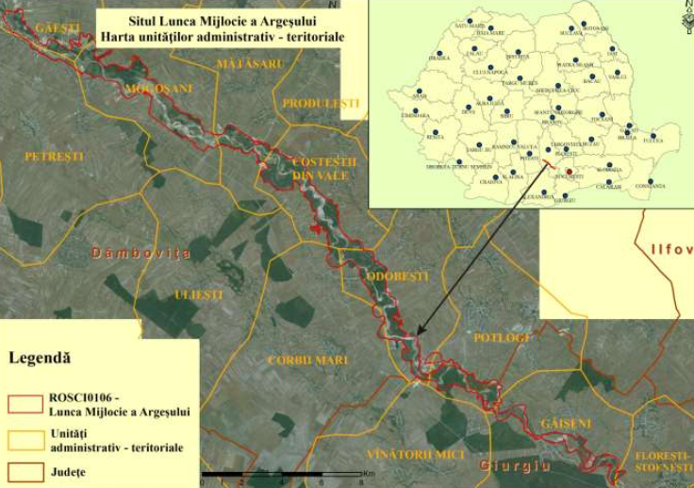
Fig.6. Harta unitatilor administrative teritoriale
( preluare din Planul de management ROSCI 0106 Lunca Mijlocie a Argesului)
Limitele ariei naturale protejate
Limitele Sitului Natura 2000 ROSCI 0106 Lunca Mijlocie a Argeșului, delimitate la precizia scării 1:10.000-1:25.000, în format digital, ca vectori cu referinţă geografică în sistemul naţional de proiecţie Stereografic 1970, se pun la dispoziţie de către autoritatea publică centrală pentru protecţia mediului tuturor instituţiilor şi persoanelor interesate, prin intermediul propriei pagini web.
Descrierea limitelor ariei naturale protejate:
Limita sitului urmărește cursul mijlociu al râului Argeș, pornind în amonte/Nord din dreptul localității Ionești și terminându-se în aval/Sud în dreptul localității Florești-Stoenești. Pe lângă habitatele habitatele acvatice - albia raului, limita sitului include şi habitate de luncă şi forestiere de importanţă comunitară. Datorită situației din teren și a faptului că limitele în GIS au fost trasate cu o precizie mai mică, în lipsa unor repere naturale evidente limitele nu pot fi descrise în cuvinte. La acest aspect se adaugă și faptul că limitele ariei protejate nu respectă nici limitele fondului forestier. Astfel limitele sunt cele existente pe site-ul Ministerului Mediului, Apelor și Pădurilor la adresa: http://www.mmediu.ro/beta/domenii/protectia-naturii-2/arii-naturale-protejate/.
Zonarea internă a ariei naturale protejate
În baza art. 22 din Ordonanța de urgență a Guvernului nr. 57/2007 cu modificările și completările ulterioare, zonarea internă se face numai pentru parcurile naționale sau naturale. Pentru ROSCI 0106 Lunca Mijlocie a Argeșului nu se impune realizarea zonării interne.
Suprapuneri cu alte arii naturale protejate
ROSCI 0106 Lunca Mijlocie a Argeșului se suprapune cu alta arie naturala protejata ROSPA0161.
Activitati antropice din sit
- Urbanizare continua;
- Pasunatul;
- Luare/Indepartare de flora;
- Braconaj, otravire, capcane;
- Depozitarea deseurilor menajere;
- Balastiere;
- Exploatare fara replantare.

Descrierea habitatelor și speciilor de interes comunitar
A fost desemnat pentru protecţia a 3 tipuri de habitate, dintre care 1 este prioritar la nivel european, conform documentaţiei din formularul standard al ROSCI0106:
- 92A0 Zăvoaie cu Salix alba şi Populus alba;
- 91E0 * Păduri aluviale cu Alnus glutinosa şi Fraxinus excelsior (Alno-Padion, Alnion incanae, Salicion albae);
- 91F0 Păduri ripariene mixte cu Quercus robur, Ulmus laevis, Fraxinus excelsior sau Fraxinus angustifolia, din lungul marilor râuri (Ulmenion minoris)
Specii de mamifere enumerate în Anexa II a Directivei Consiliului 92/43/CEE:
- 1355 Lutra lutra - vidra;
Specii de amfibieni enumerate în Anexa II a Directivei Consiliului 92/43/CEE:
- 1188 Bombina bombina – izvorasul cu burta rosie;
Specii de peşti enumerate în Anexa II a Directivei Consiliului 92/43/CEE:
- 2511 Gobio kessleri - pertoc;
- 1146 Sabanejewia aurata - dunarita;
- 1130 Aspius aspius - avat;
- 1149 Cobitis taenia - zvarluga;
Reprezintă lunca unui râu mare din regiunea de câmpie inaltă, cu zăvoaie de plop şi salcie. Este o zonă importantă pentru speciile de peşti reofili, in care impactul antropic este redus.

A. Date ale tipului de habitat la nivelul ariei naturale protejate: date care sunt caracteristice ale tipului de habitat în cadrul ariei naturale protejate preluate din Planul de Management ROSCI 0106.

92A0 – “Zăvoaie cu Salix alba și Populus alba”
Nr.crt. | Informatie/Atribut | Descriere
1. | Clasificarea tipului de habitat | EC - habitat de importanță comunitară
2. | Codul unic al tipului de habitat | 92A0
3. | Denumire habitat | Zăvoaie cu Salix alba și Populus alba
4. | Habitatele Natura  2000 | 92A0 Salix alba and Populus alba  Este habitat de importanță comunitară
5. | Distribuţia tipului de habitat - hartă | A se vedea harta de mai jos.
6. | Descrierea generală a tipului de habitat | Habitatul este răspândit de-a lungul cursului râului Argeș, dar și în unele zone de luncă, limitrofe. Este localizat de-o parte și de alta a Argeșului, cu lățime în general mică, pe alocuri cu prezență discont inuă. În jumătatea de Nord-Vest a sitului, prezența habitatului 92A0 este redusă, mai mult sporadică, sau lipsește.  Speciile de plop de talie mare domină de obicei coronamentul prin înălţimea lor. In zonele mai joase salcia alba domina biocenoza, formand desisuri de nepatruns denumite renisuri.  Din totalul suprafeței ident ificate ca aparținând tipului de habitat Natura 2000 - 92A0, au fost identificate arborete parţial sau total derivate, a căror compoziţ ie actuală diferă de cea a tipului natural fundamental de pădure.  Păduri de luncă - zăvoaie din bazinul mediteranean şi cel al Mării  Negre dominate de Salix alba (Salcie alba), Salix fragilis (salcie plesnitoare) sau alte specii de salcie înrudite cu acestea. Păduri de luncă mult istratificate mediteraneene şi central-eurasiatice cu Populus alba ( Plop alb), Ulmus laevis (Ulm de lunca), Populus nigra (Plop negru), arbuști: Sambucus nigra (Soc negru), Cornus sanguinea (Sanger), Viburnum opulus (Calin), Lygustrum vulgare (Lemn câinesc), Rosa canina (Măceș), liane: Vitis sylvestris (Viță sălbatică), Clematis vitalba (Curpen de pădure), specii ierboase: Rubus caesius, Carex acutiformis, C. riparia, Eupatorium hydropiper.
7. | Statutul de prezenţă - spaţial | Marginal, la limita între ecosistemele terestre și acvatice.
8. | Statutul de prezenţă  - management | Naturală, parțial reconstituit
9. | Relevanta pentru sit | Acest tip de habitat nu este prezent în și în vecinătatea imediată a zonele unde se vor executa lucrările de reabilitare ale drumului.  Impact prognozat 0.
10. | Fotografii | A se vedea mai jos.

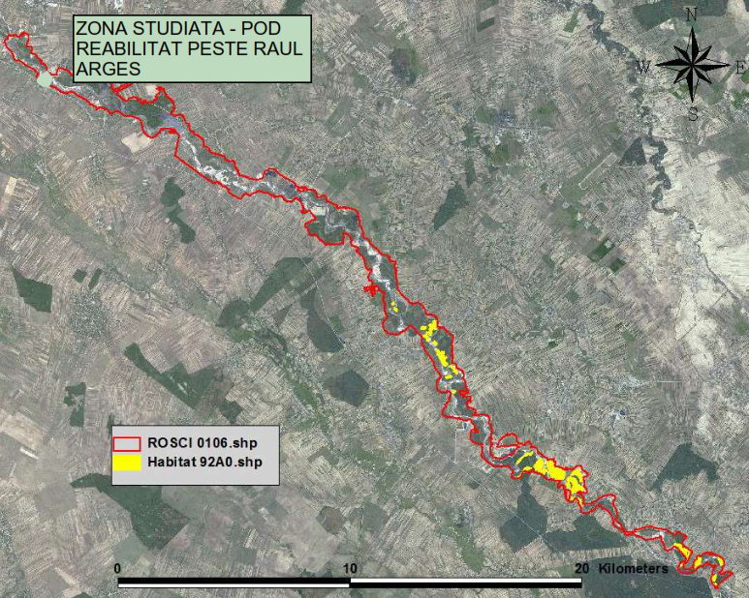
Fig.7. Harta distribuției tipului de habitat 92A0 Păduri galerii de salcie albă și plop alb
( preluare din Planul de management ROSCI 0106 Lunca Mijlocie a Argesului)
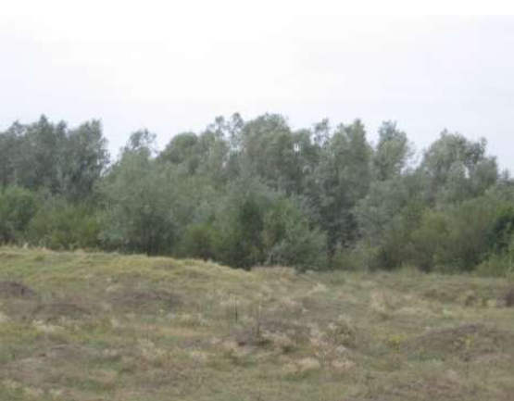
Fig.8. Habitat 92A0 – „Păduri galerii de salcie alba si plop alb„ in lunca râului Argeș
( preluare din Planul de management ROSCI 0106 Lunca Mijlocie a Argesului)

91E0* – Păduri aluviale cu Alnus glutinosa și Fraxinus excelsior - Alno-Padion, Alnion icanae,
Salicion albae
Nr.crt. | Informatie/Atribut | Descriere
1. | Clasificarea tipului de habitat | EC - habitat de importanță comunitară
2. | Codul unic al tipului de habitat | 91E0*
3. | Denumire habitat | Păduri aluviale cu Alnus glutinosa și Fraxinus excelsior - Alno-Padion,  Alnion icanae, Salicion albae, Alluvial forests with Alnus glutinosa and Fraxinus excelsior – Alno-Padion, Alnion incanae, Salicion albae
4. | Habitatele Natura  2000 | 91E0*
5. | Distribuţia tipului de habitat - hartă | A se vedea harta de mai jos.
6. | Descrierea generală a tipului de habitat | Habitatul se întâlnește izolat, pe suprafețe variabile, de-a lungul luncii râului Argeș, având salcia, aninul negru și frasinul ca specii dominante.  Din totalul suprafetei identificate ca apartinand tipului de habitat Natura 2000 - 91EO*, au fost identificate arborete parţial sau total derivate, a căror compoziţie actuală diferă de cea a tipului natural fundamental de pădure.  Păduri de luncă de Fraxinus excelsior şi Alnus glutinosa, Alnus incana (galerii submontane de anin alb), Salicion albae (Păduri-galerii de salcie albă.
7. | Statutul de prezenţă - spaţial | Izolat.
8. | Statutul de prezenţă  - management | Naturală, parțial reconstituit, uneori pădurea este relativ  tânără, datorită extragerii arborilor bătrâni
9. | Relevanta pentru sit | Acest tip de habitat nu este prezent în și în vecinătatea imediată a zonele unde se vor executa lucrările de reabilitare ale drumului.  Impact prognozat 0.
10. | Fotografii | A se vedea mai jos.

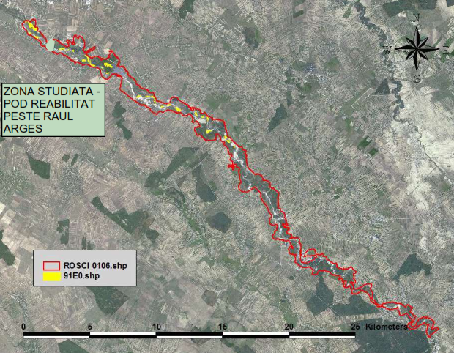
Fig.9. Harta distribuției tipului de habitat 91E0* Păduri aluviale cu Alnus glutinosa și Fraxinus excelsior - Alno-Padion, Alnion icanae, Salicion albae
( preluare din Planul de management ROSCI 0106 Lunca Mijlocie a Argesului)
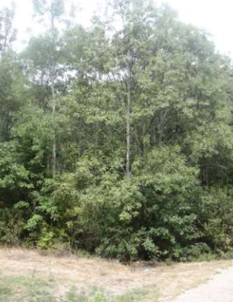
Fig.10. Habitatul 91E0*
( preluare din Planul de management ROSCI 0106 Lunca Mijlocie a Argesului)

91F0 – “Păduri ripariene mixte cu Quercus robur, Ulmus laevis, Fraxinus excelsior sau
Fraxinus angustifolia, de-a lungul marilor râuri - Ulmenion minoris”
Nr.crt. | Informatie/Atribut | Descriere
1. | Clasificarea tipului de habitat | EC - habitat de importanță comunitară
2. | Codul unic al tipului de habitat | 91F0
3. | Denumire habitat | Păduri ripariene mixte cu Quercus robur, Ulmus laevis, Fraxinus excelsior sau Fraxinus angustifolia, de-a lungul marilor râuri - Ulmenion minoris
4. | Habitatele Natura  2000 | 91F0
5. | Distribuţia tipului de habitat - hartă | A se vedea harta de mai jos.
6. | Descrierea generală a tipului de habitat | Apare insular, pe două mici suprafețe, în mod discontinuu. Trecerea între habitatul 92A0, aflat în imediata vecinătate a cursului râului Argeș și habitatul 91Y0 amplasat pe terase și versanți, se face prin intermediul pădurilor din acest tip de habitat – 91F0. Existența acestuia este legată de prezența apei freatice la adancime mică.  Specii de arbori: Quercus robur (Stejar pedunculat), Fraxinus angustifolia (Frasini), F. excelsior, Ulmus laevis, U.  Minor (Ulmi), local Populus alba (plopi), Populus nigra, Salix  alba, S. Fragilis (Sălcii).
7. | Statutul de prezenţă - spaţial | Izolat.
8. | Statutul de prezenţă  - management | Degradat
9. | Relevanta pentru sit | Acest tip de habitat nu este prezent în și în vecinătatea imediată a zonele unde se vor executa lucrările de reabilitare ale drumului.  Impact prognozat 0.
10. | Fotografii | A se vedea mai jos.

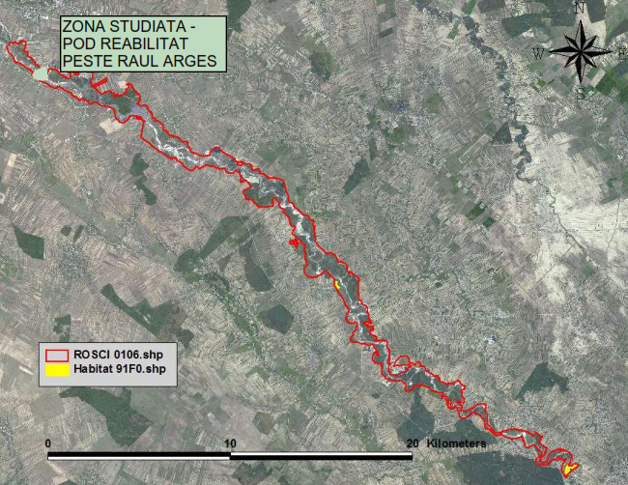
Fig.11. Harta distribuției tipului de habitat 91F0 Păduri ripariene mixte cu Quercus robur, Ulmus laevis, Fraxinus excelsior sau Fraxinus angustifolia, de-a lungul marilor râuri - Ulmenion minoris
( preluare din Planul de management ROSCI 0106 Lunca Mijlocie a Argesului)

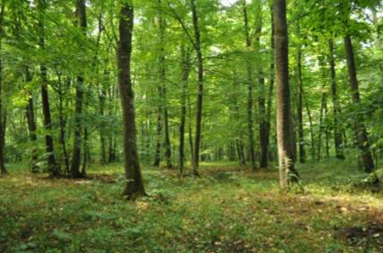
Fig.12. Habitatul 91F0
( preluare din Planul de management ROSCI 0106 Lunca Mijlocie a Argesului)

B. Date ale tipului de specii de fauna la nivelul ariei naturale protejate: date care sunt
caracteristice ale tipului de specii în cadrul ariei naturale protejate preluate din Planul de Management ROSCI 0106.
Specii de pești enumerate în anexa II a Directivei Consiliului 92/43/CEE
Cod | Denumire stiintifica | Starea de conservare global
2511 | Gobio kessleri | B
1146 | Sabanejewia aurata | B
1130 | Aspius aspius | B
1149 | Cobitis taenia | C
A: conservare excelentă; B: conservare bună; C: conservare medie sau redusă
2511 – “Gobio kessleri
Nr.crt. | Informatie/Atribut | Descriere
1. | Cod specie | 2511
2. | Denumire stiintifica | Gobio kessleri
3. | Denumire populara | Română: porcușor de nisip
4. | Informatii specifice speciei | Specia a fost identificată doar până la primul prag - trecere de la Căscioarele
5. | Distribuţia speciei – hartă distributie | A se vedea harta de mai jos.
6. | Cerinte de habitat | Trăiește în cursul mijlociu al râurilor mari din partea inferioară a zonei scobarului până în zona crapului. În unele râuri mici de șes trăiește în zona cleanului. Prezența speciei este legată de o viteză a apei de 45-65, rar până la 90 cm/s. Această viteză este caracteristică râurilor de câmpie și anume porțiunilor lor puțin adânci, cu fund  nisipos. În aceste porțiuni specia este foarte abundentă, trăind în cârduri mari de câteva sute de exemplare. Indivizii izolați sunt mult mai rari. Puietul formează cârduri mari, care stau în apa mai înceată.  Spre cursul superior al râurilor această viteză se întâlnește în porțiuni unde râul e relat iv mai adânc și mai lent. În aceste porțiuni specia este mai rară și se întâlnesc aproape numai adulți. Hrana constă mai ales din diatomee și din mici nevertebrate psamofile - Bănărescu 1964.
7. | Distributia speciei - interpretare | Având în vedere situația actuală - prezența pragului de la nivelul localității Căscioarele, cel mai probabil specia Gobio kesleri s-a retras de mai multe ori - în perioadele secetoase, în aval, iar revenirea în amonte de acestea a fost blocată. Astfel cel mai probabil populația din amonte a dispărut.
8. | Statutul de prezenţă - spaţial | Izolata.
9. | Statutul de prezenţă  - management | Nativa
10. | Relevanta pentru sit | Acest tip de habitat nu este prezent în și în vecinătatea imediată a zonele unde se vor executa lucrările de reabilitare ale drumului.  Impact prognozat 0.
11. | Fotografii | A se vedea mai jos.

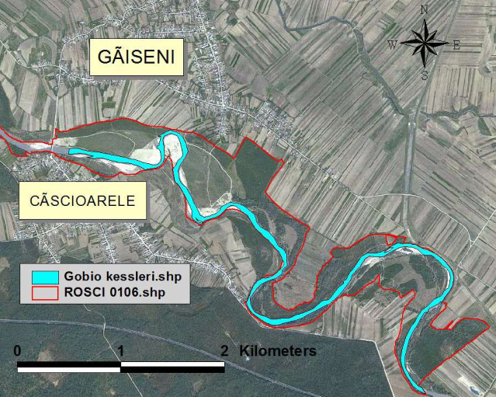
Fig.13. Harta distribuției speciei Gobio kessleri – care nu se intersecteaza cu amplasamentul lucrarii
( preluare din Planul de management ROSCI 0106 Lunca Mijlocie a Argesului)
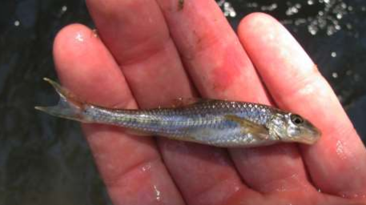
Fig.14. Gobio kessleri
( preluare din Planul de management ROSCI 0106 Lunca Mijlocie a Argesului)
1146 – “Sabanejewia aurata „
Nr.crt. | Informatie/Atribut | Descriere
1. | Cod specie | 1146
2. | Denumire stiintifica | Sabanejewia aurata
3. | Denumire populara | Română: : câră/fâță
4. | Informatii specifice speciei | Specia prezintă o populație stabilă, dar având un habitat fragmentat datorită pragurilor și barajelor de pe râul Argeș.  De exemplu, este prezentă până la acumularea de la Zăvoiu, pe râul Argeș, însă până la limita de nord – vest a sitului nu a mai fost identificată.
5. | Distribuţia speciei – hartă distributie | A se vedea harta de mai jos.
6. | Cerinte de habitat | Trăieşte în râuri începând de la munte până la şes; preferă fundul de prundiş, amestecat cu nisip, dar se întâlneşte frecvent şi în porţiunile exclusiv nisipoase ale râurilor. Destul de frecvent se întâlneşte şi pe fund argilos, sub malurile verticale, la rădăcinile sălciilor. În râurile nisipoase cea mai mare parte a timpului se îngroapă în nisip. Lipseşte în râuri nămoloase - Bănărescu 1964. Nu întreprinde migrațiuni  periodice. De obicei speciile răpitoare evită consumarea acestei specii din cauza prezenței spinului suborbitar puternic, astfel dușmanii naturali sunt puțini. Câteva exemplare pot fi consumate și de către pescărașul albastru - Alcedo atthis. Alte cerințe importante față de habitat:  - Prezenţa secţiunilor cu fund de prundiş, nisipos, argilos cu maluri verticale, rădăcini de salcie.  - Fără exploatarea agregatelor minerale - nisip, pietriş, balastru, și altele, din albiile minore  - Fără surse majore de poluare  - Fără specii invazive. Speciile invazive care ar putea periclita populaţia în sit sunt: Carassius gibelio, Lepomis gibbosus, Pseudorasbora parva, Ameiurus nebulosus  - Fără lucrări hidrotehnice - reprofilare/recalibrare ale albiei  - Să nu fie obstrucţii artificiale, apa râului să nu fie captată
7. | Distributia speciei - interpretare | Prezent în majoritatea râurilor din țară în zona de deal și de munte.  În Argeș, specia a fost identificată aval de acumularea de la Zăvoiu și pâna la limita de sud-est a sitului.
8. | Statutul de prezenţă - spaţial | Larg raspândită
9. | Statutul de prezenţă  - management | Nativa
10. | Relevanta pentru sit | Acest tip de habitat nu este prezent în și în vecinătatea imediată a zonele unde se vor executa lucrările de reabilitare ale drumului.  Impact prognozat 0.
11. | Fotografii | A se vedea mai jos.

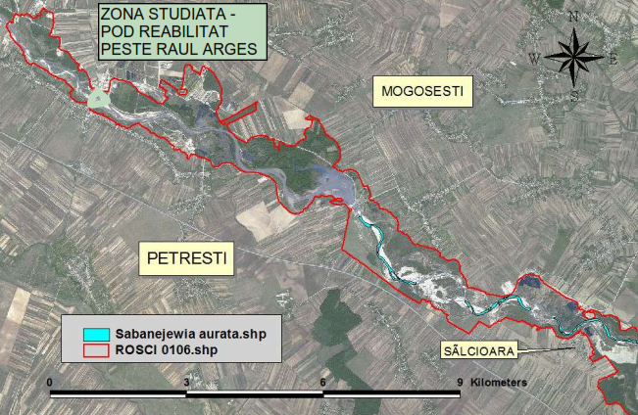
Fig.15. Harta distribuției speciei Sabanejewia aurata – care nu se intersecteaza cu amplasamentul lucrarii
( preluare din Planul de management ROSCI 0106 Lunca Mijlocie a Argesului)
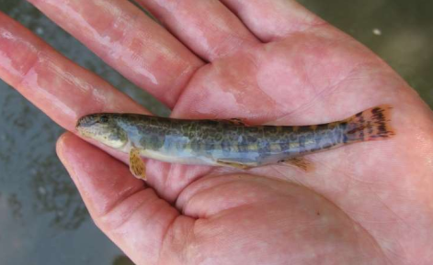
Fig.16. Sabanejewia aurata
( preluare din Planul de management ROSCI 0106 Lunca Mijlocie a Argesului)
1130 – “Aspius aspius„
Nr.crt. | Informatie/Atribut | Descriere
1. | Cod specie | 1130
2. | Denumire stiintifica | Aspius aspius
3. | Denumire populara | Română: avat, arvat, aun, belizna, buţoiu, fat, haut, guran, hăut, hauţ, lup-de-peşte - Neajlov, peşte-lup - Giurgiu, peşte-ţigănesc, ţigan, vânător, vulcan
4. | Informatii specifice speciei | Avatul are o populație stabilă, fiind prezentă în toate stațiile de probă, atât pe cursul râului Argeș si în afluenții săi, cât și în unele balți din sit..
5. | Distribuţia speciei – hartă distributie | A se vedea harta de mai jos.
6. | Cerinte de habitat | Trăieşte atât în râurile de şes până în zona colinară, cât şi în bălţi mari şi lacuri dulci sau salmastre. În râuri urcă în sus în timpul reproducerii. Aceasta are loc în martie-aprilie, până în mai. Primăvara poate fi găsit în apropierea șuvoaielor repezi, care aduc mărunțișul luat de curent, dar și în zonele unde apa limpede din baltă se întâlnește cu cea tulbure a râurilor. Când curentul este prea puternic preferă să stea mai aproape de maluri. Duşmanii naturali pot fi speciile răpitoare - ştiucă, şalău, mihalţ, somn sau biban, însă acestea nu au un efect negativ semnificativ asupra speciei. Dintre mamifere: vidra. Câteva exemplare pot fi consumate și de către pescărașul albastru - Alcedo atthis. Trebuie menționat faptul că aceste dușmani naturali nu periclitează supraviețuirea populațiilor acestei specii.  La fel specia poate fi afectat negativ de către obstacolele care stau în calea migrației
7. | Distributia speciei - interpretare | Specia are o distribuție aproape continuă la nivelul sitului ROSCI0106, având o populație stabilă, fiind identificată în toate stațiile de probă.
8. | Statutul de prezenţă - spaţial | Larg raspândită
9. | Statutul de prezenţă  - management | Nativa
10. | Relevanta pentru sit | Specii de Aspius aspius se afla în zona si in apropierea zonei unde se vor executa lucrările la pod. Avand in vedere ca in zona se realizeaza lucrari de reparatii ale podului se preconizeaza ca impactul asupra speciei este nesemnificativ.
11. | Fotografii | A se vedea mai jos.
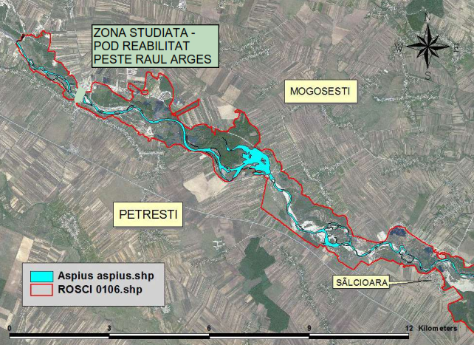
Fig.17. Harta distribuției speciei Aspius aspius–se intersecteaza cu amplasamentul lucrarii
( preluare din Planul de management ROSCI 0106 Lunca Mijlocie a Argesului)
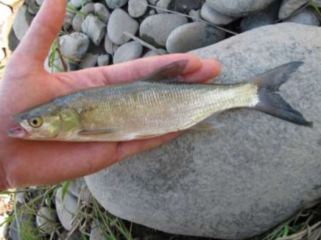
Fig.18. Aspius aspius
( preluare din Planul de management ROSCI 0106 Lunca Mijlocie a Argesului)
1149 – “Cobitis taenia„
Nr.crt. | Informatie/Atribut | Descriere
1. | Cod specie | 1149
2. | Denumire stiintifica | Cobitis taenia
3. | Denumire populara | Română:zvârlugă, zmorlă, râmbiţar, chetrar - Tighina, fâţă - Dolj, Buzău,Mehedinţi, fâşă - Oltenia, fâţă-rea, vârlă, vâţă - Teleormani, Romanaţi, muşcătoare - Buzău, păstru - R. Sărat, sfârloacă - Neamţi,sfârlugă - Baia, ţâmpar - Ludaş, ţâpar,ţâpar mic - Snagov, vârâtoare - Argeş, vârliugă - Bega, Temeş, Arad, viun - Delta Dunării, zvârloagă - Călăraşi.
4. | Informatii specifice speciei | Zvârluga are o populație stabilă, fiind prezentă în toate stațiile de probă.
5. | Distribuţia speciei – hartă distributie | A se vedea harta de mai jos.
6. | Cerinte de habitat | Trăieşte în ape lent curgătoare, cu fund nisipos, argilos, mâlos, mai rarpietos, cât şi în ape stătătoare, evitând însă în general pe cele foarte înmâlite. Adesea se îngroapa complet în mâl sau în nisip; după hrană umblă mai mult noaptea. Are respiraţie intestinală, scoasă din apă, emite un sunet. Duşmanii naturali ai speciei sunt peştii prădători, ca ştiuca, şalăul, somnul, și altele, însă nu este o specie preferată din  cauza prezenței spinului suborbitar. Poate fi însă periclit ată de poluarea apelor. Factorii periclitanţi care contribuie la degradarea habitatului speciei sunt: exploatarea agregatelor minerale - nisip, balastru, și altele, din albiile minore a râurilor, poluarea cursurilor de apă, scăderea debitului râurilor prin captare.  Alte cerințe importante față de habitat:  - Prezenţa secţiunilor cu ape stătătoare sau lent curgătoare cu fund nisipos, argilos, mâlos.  - Fără exploatarea agregatelor minerale - nisip, pietriş, balastru, și altele, din albiile minore  - Fără surse majore de poluare  - Fără specii invazive. Speciile invazive care ar putea periclita populaţia în sit sunt: Carassius gibelio, Lepomis gibbosus, Pseudorasbora parva, Ameiurus nebulosus  - Să nu fie obstrucţii artificiale, apa râului să nu fie captată
7. | Distributia speciei - interpretare | Specia are o distribuție aproape continuă la nivelul sitului ROSCI0106, având o populație stabilă, fiind identificată în toate stațiile de probă.
8. | Statutul de prezenţă - spaţial | Larg raspândită
9. | Statutul de prezenţă  - management | Nativa
10. | Relevanta pentru sit | Specii de Cobitis taenia se afla în apropierea zonei unde se vor executa lucrările la pod si nu se intersecteaza cu lucrarile de reabilitare ale podului.  Impact prognozat 0.
11. | Fotografii | A se vedea mai jos.

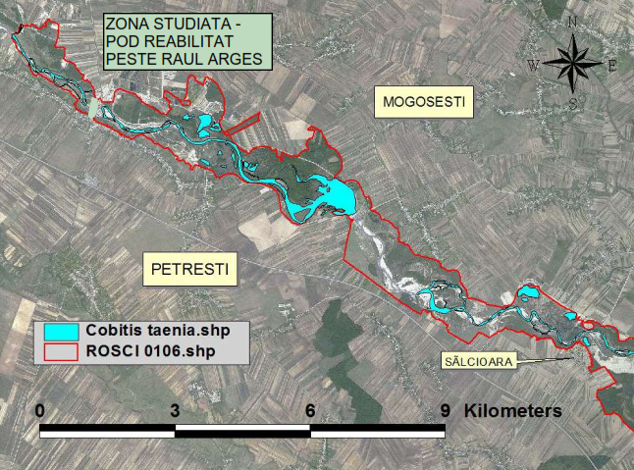
Fig.19. Harta distribuției speciei Cobitis taenia – care nu se intersecteaza cu amplasamentul lucrarii
( preluare din Planul de management ROSCI 0106 Lunca Mijlocie a Argesului)
Fig.20. Cobitis taenia
( preluare din Planul de management ROSCI 0106 Lunca Mijlocie a Argesului)

Specii de amfibieni enumerate în anexa II a Directivei Consiliului 92/43/CEE
Cod | Denumire stiintifica | Starea de conservare global
1188 | Bombina bombina | B

1188 – “Bombina bombina„
Nr.crt. | Informatie/Atribut | Descriere
1. | Cod specie | 1188
2. | Denumire stiintifica | Bombina bombina
3. | Denumire populara | Română: Izvoraşul / buhaiul de baltă cu burtă roşie
4. | Informatii specifice speciei | Specia este puţin pretenţioasă, folosind la nivelul sitului pe perioada de reproducere habitate acvatice extrem de variate.
5. | Distribuţia speciei – hartă distributie | A se vedea harta de mai jos.
6. | Cerinte de habitat | Este o specie predominant acvatică, diurnă, dar activă şi noaptea. De obicei poate fi găsită în ape cu adâncime mică, însorite, temporare sau chiar efemere, putând folosi pentru reproducere bălţi, canale, zonele marginale ale lacurilor, zone inundate, mlaştini, adăpători, uneori chiar ape lin curgătoare, urme de cauciucuri acoperite cu apă și altele, fiind puţin pretenţioasă.  Vânează atât în apă, cât şi pe uscat, si se hrăneşte predominant cu coleoptere, himenoptere, ortoptere și altele. Hibernează în gropi, galerii de rozătoare, sub pietre şi buşteni.
7. | Distributia speciei - interpretare | Specia a fost observată în multe dintre bălțile permanente sautemporare de-a lugul râului Argeș atât în zona forestieră, cît și de pajișt idin sit, in special in perioada mai-iunie. Pe harta distribuției speciei, aufost marcate zonele predilecte de reproducere, unde specia a fostîntalnită pe toata perioada inventarierii din teren – lunile aprilie-august 2012.
8. | Statutul de prezenţă - spaţial | Larg raspândită
9. | Statutul de prezenţă  - management | Nativa
10. | Relevanta pentru sit | Specii de Bombina bombina se afla în apropierea zonei unde se vor executa lucrările la pod si nu se intersecteaza cu lucrarile de reabilitare ale podului.  Impact prognozat 0.
11. | Fotografii | A se vedea mai jos.
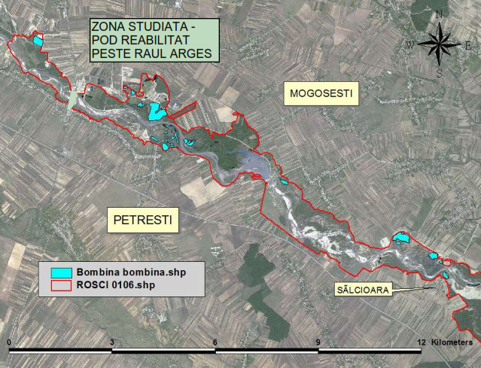
Fig.21. Harta distribuției speciei Bombina bombina – care nu se intersecteaza cu amplasamentul lucrarii
( preluare din Planul de management ROSCI 0106 Lunca Mijlocie a Argesului)
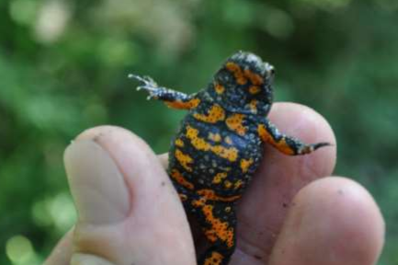
Fig.22. Bombina bombina
( preluare din Planul de management ROSCI 0106 Lunca Mijlocie a Argesului)

Specii de mamifere enumerate în anexa II a Directivei Consiliului 92/43/CEE
Cod | Denumire stiintifica | Starea de conservare global
1355 | Lutra lutra | B
1355 – “Lutra lutra„
Nr.crt. | Informatie/Atribut | Descriere
1. | Cod specie | 1355
2. | Denumire stiintifica | Lutra lutra
3. | Denumire populara | Română: Vidră, câine de râu
4. | Informatii specifice speciei | Specia nu a putut fi identificată în teren, în bună măsura și din cauza activităților intense din zonă, mai ales balastiere și stații de sortare care presupun activitatea a numeroase utilaje ce produc mult zgomot, dar care afectează apa, malurile și albia râului. Acest fapt, cumulat cu condiţiile de habitat şi hrană întâlnite în zona studiată, induc concluzia că specia poate dezvolta o populaţie viabilă şi sustenabilă în timp şi spaţiu, atingând astfel, un statut de conservare favorabil.
5. | Distribuţia speciei – hartă distributie | A se vedea harta de mai jos.
6. | Cerinte de habitat | Prezenţa ei este legată de apele curgătoare sau stătătoare de la şes până la munte, care au malurile împădurite sau acoperite de stuf. Trăieşte în galerii, sub adâncituri ale malului sau sub rădăcinile sălciilor bătrâne. Nu este fidelă locului de trai; în căutarea hranei preferate - peştele - poate face deplasări lungi, dintr-un bazin  hidrografic sărăcit, în altul mai bogat. De asemenea, prin poluarea apelor este silită să se deplaseze în alte bazine - A. Negruţiu, 2007.  Nu este fidelă locului de trai; în căutarea hranei preferate - peştele - poate face deplasări lungi, dintr-un bazin hidrografic sărăcit, în altul mai bogat.  Vidra are o talie mai mică decât vulpea, corpul îi este alungit, mlădios, capul lung, picioare scurte, terminate cu 5 degete care au între ele o pieliţă ce facilitează înotul. Coada este lată. Blana sa este de culoare castanie. Hrana constă din peşti, raci, broaşte, raţe, lişiţe, bizami şi ouă..
7. | Distributia speciei - interpretare | Distribuţia speciei este aproape continuă în arealul sitului, întreruperile fiind doar în zonele puternic antropizate sau zonele lipsite complet de habitat specific speciei.
8. | Statutul de prezenţă - spaţial | Larg raspândită
9. | Statutul de prezenţă  - management | Nativa
10. | Relevanta pentru sit | Specii de Lutra lutra se afla în zona si in apropierea zonei unde se vor executa lucrările la pod. Avand in vedere ca in zona se realizeaza lucrari de reparatii ale podului se preconizeaza ca impactul asupra speciei este nesemnificativ.
11. | Fotografii | A se vedea mai jos.

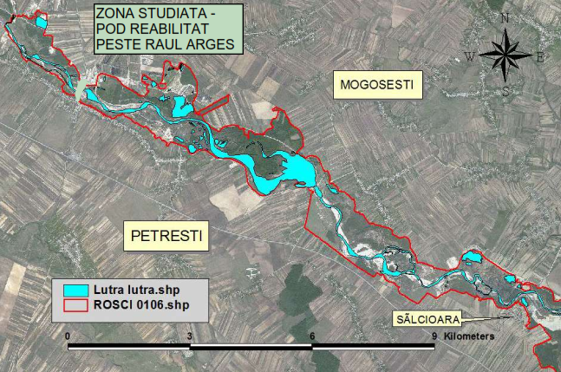
Fig.23. Harta distribuției speciei Lutra lutra –se intersecteaza cu amplasamentul lucrarii
( preluare din Planul de management ROSCI 0106 Lunca Mijlocie a Argesului)
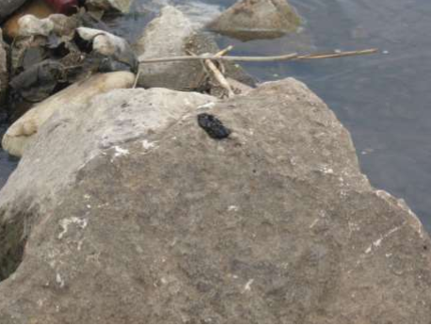
Fig.24. „Marcaj„ vidra - Lutra lutra
( preluare din Planul de management ROSCI 0106 Lunca Mijlocie a Argesului)
ROSPA0161 Lunca Mijlocie a Argeşului

Aria de Protectie Speciala Avifaunistica ROSPA 0161 – „Lunca Mijlocie a Argeşului” a fost instituita în anul 2016 prin Hotarârea Guvernului nr. 663/14.09.2016 şi se suprapune peste suprafata sitului de importanta comunitara ROSCI 0106 – „Lunca Mijlocie a Argeşului”.
Conform descrierii din Formularul Standard Natura 2000, situl ROSPA0161 Lunca Mijlocie a Argeșului are o suprafaţă de 3648.9 hectare şi este situat în regiunea biogeografică continentală, având următoarele coordonate: latitudine N 44⁰ 65' 71”, longitudine E 25⁰ 38' 66” cu teritoriile administrative a două judeţe: Dâmboviţa şi Giurgiu.
Din punct de vedere al localizarii, limitelor sitului, zonarea si activitatiilor antropice din situl ROSPA 0161, acesta se suprapune cu situl ROSCI 0106, asadar se vor prelua caracteristicile descrise ale sitului suprapus.
Suprafața totală a sitului este compusa din urmatoarele clase de habitate: plaje de nisip - 4,08%, râuri, lacuri - 24,98%, mlastini, turbarii - 10,26, culturi (teren arabil) - 4,94%, pasuni - 5,60%, alte terenuri arabile - 2,61%, paduri de foioase - 43,54%, alte terenuri artificiale (localitati, mine) - 1,72%, habitate de paduri (paduri în tranziie) - 2,26%.

Descrierea specii de pasari/habitate enumerate în anexa II a Directivei Consiliului 92/43/CEE mentionate în FORMULARUL STANDARD – SIT NATURA 2000 ROSPA 0161 – “Lunca Mijlocie a Argesului”: A229 - Alcedo atthis, A029 - Ardea purpurea, A060 - Aythya nyroca, A021 - Botaurus stellaris, A196 - Chlidonias hybridus, A030 - Ciconia nigra, A080 - Circaetus gallicus, A082 - Circus cyaneus, A238 - Dendrocopos medius, A429 - Dendrocopos syriacus, A236 - Dryocopus martius, A022 - Ixobrychus minutus, A338 - Lanius collurio, A339 - Lanius minor, A393 - Phalacrocorax pygmeus, A151 - Philomachus pugnax, A234 - Picus canus, A120 - Porzana parva, A193 - Sterna hirundo.
Zona este importanta in primul rand ca si coridor de migratie pentru pasarile acvatice dar si pentru speciile migratoare de passeriformes. Situl este important pentru populatiile cuibaritoare de stârc pitic (A022 - Ixobrychus minutus), pescarusul albastru (A229 - Alcedo atthis), crestecenuiu (A120 - Porzana parva/Zapornia parva) si rata rosie (A060 - Aythya nyroca).
Speciile de păsări au fost identificate în conformitate cu prevederile Formularului standard al ROSPA0161, astfel:
a) păsări sedentare, păsări cuibăritoare: deplasări în perioada de cuibărit şi în cea de creştere a puilor; b) păsări migratoare: deplasări în perioada migraţiei de primăvară şi de toamnă;
c) păsări oaspeţi de iarnă: deplasări pentru a stabili mărimea şi dinamica populaţiilor în zona Ariei de Protecţie Specială Avifaunistică pe zonă.

Cod A229 Alcedo atthis – Pescăraş albastru
Aspecte privind ecologia speciei:
Pescarusul albastru - Alcedo Atthis este o pasare mica, are doar 16-18 cm lungime. Are coloristica penajului extraordinara, corpul verde albastru, cu partea inferioara roscat caramizie. Cuibareste in galerii sapate in maluri, galerii pe care le sapa singure.
Habitate caracteristice: Adesea este intalnit pe iazuri bogate in peste. Deseori, in iernile grele, populatia este decimata. În timpul iernii prefera tarmurile mai deschise. Pescarasul albastru este prezent pe teritoriul tarii noastre tot timpul anului, pe langa ape.
Baza trofica: Se hraneste cu peste de mici dimensiuni sau vietuitoare acvatice.
Populatie- semnificativa, se găsesc sub 2% din totalul efectivului acestei specii la nivel naţional;
Stare de conservare - buna
Evaluare globala – buna

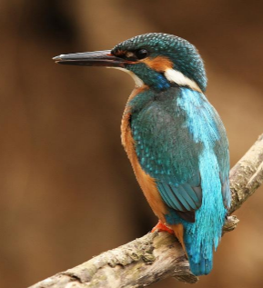
Fig. 25 Alcedo atthis – Pescarus Albastru

Cod A029 Ardea purpurea – Stârc roşu

Aspecte privind ecologia speciei: Pasare relativ mare, cu o lungime de 85 cm. Apartine familiei starcilor si berzelor, numite si picioroange. Cuibul si-l construieste in raport de locul amplasarii: daca este asezat pe sol sau in stuf - din trestie, iar daca este pe tufe de rachita sau in arbori – din crengi. Habitatele caracteristice speciei: La noi este o pasare oaspete de vara, cuibarind mai ales in Delta Dunarii si in baltile cu stuf compact din diverse alte zone. Toamna migreaza in sud, prin septembrie-octombrie, iar primarava se reintoarce prin martie-aprilie.
Baza trofica: Hrana este alcatuita din pesti mici, batracieni, soareci, pui de pasari, sau chiar popandai. In caz de nevoie isi cauta hrana pe sol.
Populatie- semnificativa
Stare de conservare -buna
Evaluare globala – buna

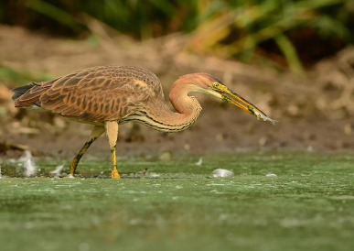
Fig. 26 Ardea purpurea – Stârc roşu

Cod A060 Aythya nyroca - Raţa roşie

Aspecte privind ecologia speciei: Oaspeti de vara, rareori ierneaza în România, fiind sensibile la temperaturile scazute. Cuibarește relativ târziu (lunile V – VII). Unde sunt prezente și salcii batrâne, cuiburile sunt localizate în scorburi.
Habitate caracteristice : iazuri și lacuri eutrofice, cu vegetatie acvatica abundenta (inclusiv stuf) și întinderi largi de apa. Prefera bazinele acvatice naturale, dar cuibarește și în proximitatea iazurilor sau a lacurilor partial colmatate pe care s-a dezvoltat vegetatia.

Baza trofica: Specia se hraneşte în mod special cu parti vegetative, radacini şi seminte ale speciilor acvatice şi palustre. Secundar, baza trofica a ratei roşii include şi moluşte, râme, crustacee, insecte şi larve, chiar peşti şi amfibieni şi mormolocii acestora.

Populatie- semnificativa
Stare de conservare -buna
Evaluare globala - buna
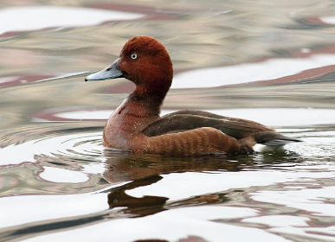
Fig. 27 Aythya nyroca - Raţa roşie

Cod A021 Botaurus stellaris – Buhai de baltă

Aspecte privind ecologia speciei: Face parte din familia stârcilor (Ardeidae). Pasarea este ceva mai mare decât o gaina domestica. Penajul, de un cenușiu-galbui dungat cu negru, ca și pozitia corpului, îi asigura un camuflaj perfect. Buhaiul de balta are picioare relativ scurte, un gât scurt și un cioc ascutit. Cuibul buhaiului de balta este construit in zone izolate, pe plauri sau in stufarisuri dese. Este o specie crepusculara şi nocturna.
Habitatele caracteristice speciei Botaurus stellaris–este oaspete de vara, din martie pâna în octombrie, în majoritatea baltilor din Delta şi din interiorul tarii. Buhaiul de balta (Botaurus stellaris) este o pasare acvatica care traiește ascunsa în stufarișul baltilor.
Baza trofica: Vâneaza pândind animale sau insecte acvatice.
Populatie- nesemnificativa
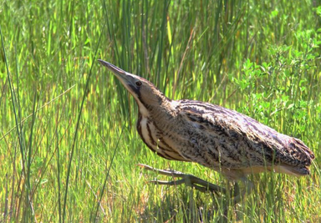
Fig. 28 Botaurus stellaris – Buhai de baltă
Cod A196 Chlidonias hybridus - Chirighiţa cu obraji albi

Aspecte privind ecologia speciei: Chirighita cu obraji albi cuibareşte începând cu sfârşitul lunii mai, în colonii monospecifice. Cuiburile sunt realizate din vegetatie ierboasa şi sunt plasate la distanta de câtiva metri între ele. Cuiburile sunt construite pe vegetatia plutitoare sau sunt ancorate la fundul apei mai putin adânci.
Habitate caracteristice: Prefera ape curate, dulci sau salmastre, cu o adâncime de aproximativ 1-2 m şi cu vegetatie acvatica plutitoare densa.
Baza trofica: este alcatuita din insecte şi larve ale acestora, amfibieni şi peşti de dimensiuni reduse. Populatie- nesemnificativa

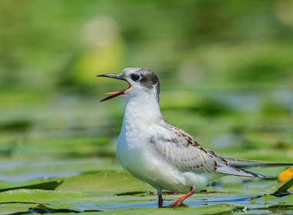
Fig. 29 Chlidonias hybridus - Chirighiţa cu obraji albi

Cod A030 Ciconia nigra - Barza neagră

Aspecte privind ecologia speciei: Cuibul este construit, de-a lungul anilor, din crengi, în coronamentul unui copac batrân. În zonele aride, indivizii cuibaresc şi pe stânci. Femela depune 2-5 oua. Masculul şi femela clocesc alternativ.
Habitate caracteristice: Barza neagra prefera pentru cuibarire zone cu paduri de foioase sau de amestec, întinse, cu arbori batrâni şi înalti, situate în apropierea de zone umede (curgatoare sau statatoare), în suprafete în care impactul antropic lipseşte sau este minim.
Baza trofica : peşte capturat din râuri şi pârâuri cu apa curata, insecte, amfibieni, micromamifere şi uneori chiar şi pui de pasare.
Populatie- semnificativa
Stare de conservare -buna
Evaluare globala – buna
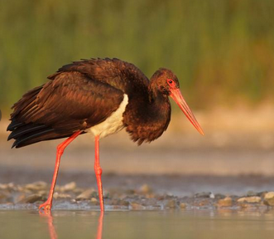
Fig. 30 Ciconia nigra - Barza neagra

Cod A080 - Circaetus gallicus - Şerpar

Aspecte privind ecologia speciei: Cuibul este construit spre vârful unui arbore de dimensiuni mai mici, de obicei la 3-7 m de la sol. Cuibul este relativ mic, alcatuit din crengute şi acoperit cu frunze verzi. Uneori, şerparul cuibareşte pe stânci sau foloseşte chiar cuiburile parasite ale altor specii.
Habitatele specifice speciei se regasesc în zone muntoase xerofile, cu stâncarii şi vai şi spatii deschise, zone umede sau zone aride, acolo unde şerparul îşi poate asigura hrana.
Baza trofica: Hrana este alcatuita preponderent din reptile( şerpi şi şopârle).
Populatie- semnificativa
Stare de conservare -buna
Evaluare globala – buna
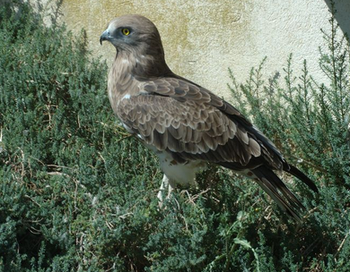
Fig.31 Circaetus gallicus - Şerpar

Cod A082 Circus cyaneus - Erete vânăt

Aspecte privind ecologia speciei: Are dimensiune de cca. 48-56 cm. Masculul are penele brun roscate cu aripile si coada cenusii, femela este cafenie cu capul si bordurile aripilor bej. Cuibareste in stuf.
Habitate caracteristice: Prefera o multitudine de habitate deschise, acoperite cu vegetatie joasa, dar şi zone umede, habitate nisipoase şi stepe. Alege habitatul în functie de abundenta pradei.
Baza trofica: hrana de baza este formata din mamifere de diferite marimi, de la cea a soarecelui pana la cea a vatuiului de iepure. Pradeaza si soparlele, precum si pasarelele.
Populatie- semnificativa
Stare de conservare -buna
Evaluare globala – buna

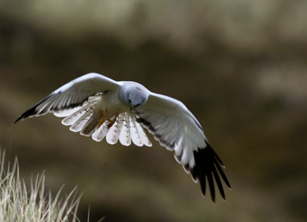
Fig. 32 Circus cyaneus - Erete vânăt

Cod A238 Dendrocopos medius - Ciocănitoare de stejar

Aspecte privind ecologia speciei: Are o lungime de aproximativ 25 cm. Este o pasare foarte vioaie si indrazneata, bataioasa . Este neagra pe spate, iar pe piept este de un alb cu nuante galben-ruginii.

Habitate caracteristice: Este o specie întâlnita în paduri, parcuri sau paşuni împadurite cu exemplare batrâne de stejar sau gorun. Altitudinile la care cuibareşte sunt şi ele determinate de prezenta habitatelor cu stejar sau gorun.
Baza trofica: Hrana este formata in principal din larve, pupe, adult.
Populatie – nesemnificativa

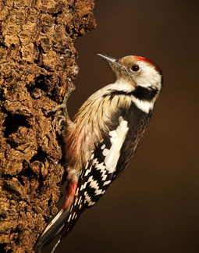
Fig. 33 Dendrocopos medius - Ciocănitoare de stejar

Cod A429 Dendrocopos syriacus - Ciocănitoare de grădini

Aspecte privind ecologia speciei: Nu este o specie strict specializata, fiind prezenta în paduri, parcuri, paşuni împadurite şi gradini. Specia de ciocanitoare este cel mai adesea gasita în medii antropizate, majoritatea populatiei cuibarind în gradini sau în apropierea localitatilor, respectiv în habitate secundare cu puternic impact de origine umana.
Habitate caracteristice: Specie cu o distributie larga, dar necontinua în România, în unele zone poate fi considerat, chiar comuna, iar în alte zone accidentala.
Baza trofica: Hrana este cautata pornind pe trunchiul arborelui dinspre baza spre coronament si se compune din oua, larve, insecte,uneori seminte si fructe.
Populatie – nesemnificativa.

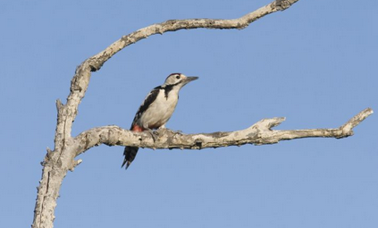
Fig.34 Dendrocopos syriacus - Ciocănitoare de grădini

Cod A236 Dryocopus martius - Ciocănitoare neagră

Aspecte privind ecologia speciei: este cea mai mare specie de ciocanitoare din Europa. Asa cum ii spune si numele, este o ciocanitoare de culoare neagra cu ceva nuante de maroniu, mai pronuntate spre varfurile aripilor. La mascul vom putea observa o scufita de culoare rosie pe cap, care se prelungeste pana aproape de cioc. Femela are o pata rosie doar in crestetul capului. Are un cioc foarte puternic, alb la baza si albastrui spre varf.
Habitate caracteristice : Este o specie sedentara, caracteristica padurilor batrâne cu arbori înalti si scorburosi din zona înalta, dar se întâlneste si în padurile de foioase.
Baza trofica : Hrana este alcatuita din insecte si larve pe care le cauta sub scoarta copacilor sau sapand cu ciocul puternic in trunchiurile copacilor. Mai rar poate fi vazuta si pe sol, in cautare de furnici.
Populatie – nesemnificativa

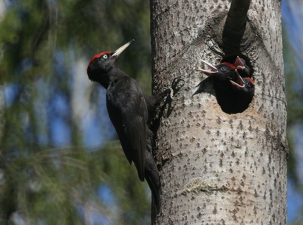
Fig. 35 Dryocopus martius - Ciocănitoare neagră

Cod A022 Ixobrychus minutus - Stârcul pitic

Aspecte privind ecologia speciei: Pasare sfioasa, in general greu de observat. Penajul aripilor este de culoare ruginiu-inchis. Cromatica penajului se incadreaza perfect cu mediul de viata. Pasare monogama, ce-si stabileste cuibul in colonii mici, pe un teren cu paie, stuf, frunze, in desisul stufului pentru a proteja puii de animalele de prada.
Habitate caracteristice: Populeaza locuri cu vegetatie densa in regiunile mlastinoase, de preferinta stufarisuri, unde cuibareste in perechi izolate.
Baza trofica: Se hraneste cu insecte, pesti si alte animale acvatice.
Populatie- semnificativa
Stare de conservare -buna
Evaluare globala – buna

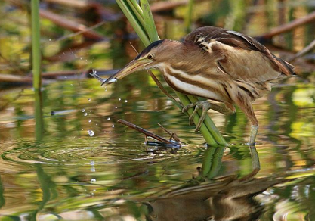
Fig. 36 Ixobrychus minutus - Stârcul pitic

Cod A338 Lanius collurio - Sfrâncioc roşiatic

Aspecte privind ecologia speciei: Este o pasare comuna la noi in tara. Are penaj posterior brun negricios, ventral murdar. Construirea cuiburilor se realizeaza în desişuri, la o înaltime cuprinsa între 0,5 şi 2 m de la sol, în specii de arbuşti mentionati anterior.
Habitatele caracteristice speciei: Prefera regiunile deschise, zonele de silvostepa, liziere si culturile agricole cu copaci izolati, tufisuri si subarbusti.
Baza trofica: Este alcatuita din insecte de talie mijlocie şi mare (în mare parte coleoptere), amfibieni, şopârle şi chiar mamifere mici şi pasari. Indivizii obişnuiesc sa depoziteze hrana în tepii arbuştilor.
Populatie – nesemnificativa
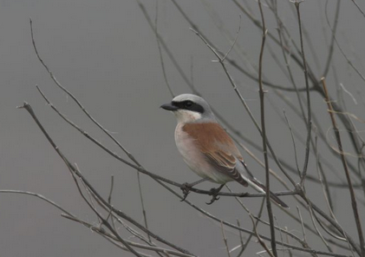
Fig.37 Lanius collurio - Sfrâncioc roşiatic

Cod A339 Lanius minor - Sfrâncioc cu fruntea neagră

Aspecte privind ecologia speciei: Sfrânciocul cu fruntea neagra este o specie migratoare care ierneaza în partea sudica a Africii. Întoarcerea în zonele de cuibarit se realizeaza în grupuri mici, pe la începutul lunii mai. Adultii cuibaresc în strânsa vecinatate cu alte câteva perechi. Cuibul este construit în arbori, la o înaltime medie. Specia este iubitoare de un microclimat mai cald.
Habitate caracteristice: cuibareşte în regiuni deschise, cu copaci izolati şi tufişuri. De cele mai multe ori, specia poate fi întâlnita pe terenuri agricole şi paşuni, unde cuibareşte în arbori grupati în pâlcuri mici, niciodata în tufe. Exemplarele pot fi observate des pe plopii de pe marginea drumurilor.
Baza trofica este compusa din insecte, în special coleoptere.
Populatie – nesemnificativa.

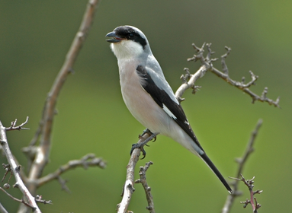
Fig. 38 Lanius minor –
Sfrâncioc cu fruntea neagră

Cod A393 Phalacrocorax pygmeus - Cormoran mic

Aspecte privind ecologia speciei: Penajul este negru cu nuante aramii pe aripi, capul fiind negru- cafeniu. Penajul este, in general, negru, cu nuante aramii pe aripi, capul fiind negru-cafeniu. Se deosebeste de cormoranul mare prin dimensiuni, prezentand cap mai mic, cioc scurt si coada mai lunga. Zboara cu batai de aripi mai dese decat ale cormoranului mare, cu scurte planari. Inotul este similar cu cel al cormoranului mare, mult scufundat in apa, gatul tinut drept, iar ciocul indreptat in sus.
Habitate caracteristice: Este intalnita numai ca pasare de vara, cuibarind indeosebi in Delta Dunarii in salciile pitice din marile intinderi ale stufarisurilor.
Baza trofica: Se hraneste in principal cu peste.
Populatie - semnificativa
Stare de conservare – medie sau redusa
Evaluare globala – considerabila
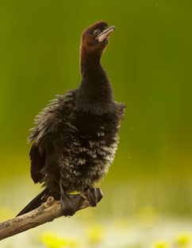
Fig. 39 Phalacrocorax pygmeus –
Cormoran mic

Cod A151 Philomachus pugnax – Batauş

Aspecte privind ecologia speciei: Cuibul este construit pe sol şi ascuns în vegetatia ierboasa. Unele pasari ramân un sezon în locurile de iernat, fara sa cuibareasca. Masculii încep migratia, femelele şi juvenilii pornesc mai târziu, parasind toti tundra în iulie.
Habitate caracteristice: specie limnicola care cuibareşte în colonii mici în zonele de tundra, de la limita nordica a padurilor pâna la tarmuri. De multe ori cuibareşte şi pe pajişti umede din apropierea lacurilor.
Baza trofica : nevertebrate, în mod special insecte acvatice şi larvele acestora. Secundar, în afara sezonului de cuibarit, batauşul consuma şi anumite specii de plante.
Populatie - semnificativa
Stare de conservare – medie sau redusa
Evaluare globala – considerabila

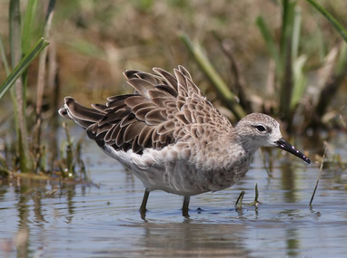
Fig. 40 - Philomachus pugnax – Batauş

Cod A234 Picus canus - Ghionoaie sura

Aspecte privind ecologia speciei: Este mai putin comuna în zonele urbanizate decât ghionoaia verde, dar apare şi în livezi şi parcuri, mai ales în afara perioadei de reproducere. Specia este sedentara. Adultii realizeaza scorbura în copaci batrâni, la 3-5 m înaltime.
Habitate caraacteristice: habitatele de padure de foioase din zona colinara şi montana inferioara, habitând în mod special padurile cu o pondere ridicata de fag sau stejar.
Baza trofica o reprezinta furnicile, însa specia cauta hrana şi pe trunchiurile arborilor.
Populatie – nesemnificativa
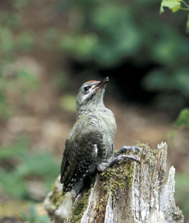
Fig. 41 Picus canus - Ghionoaie sura

Cod A 120 Porzana parva - Creştetul cenuşiu

Aspecte privind ecologia speciei: Crestetul cenusiu cuibareste in principal in jumatatea estica a Europei, oaspete rar in N si V.
Habitatul caracteristic: Intalnit pe balti cu stufaris si iazuri.
Baza trofica: in principal pesti, larve, moluste.
Populatie - semnificativa
Stare de conservare – buna
Evaluare globala – buna

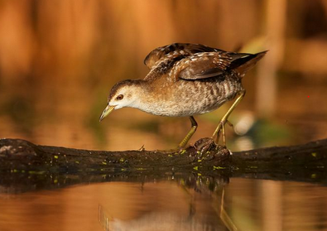
Fig. 42 Porzana parva - Crestetul cenusiu

Cod A193 Sterna hirundo - Chira de baltă

Aspecte privind ecologia speciei: chira de balta este cea mai comuna specie de chire din tara. Specia cuibareşte solitar sau în colonii de câteva sute sau mii de perechi. Cuibul este construit pe sol, în locuri neacoperite de vegetatie, pentru a oferi o vizibilitate buna.
Habitate caracteristice : Prefera malurile pietroase ale râurilor, denudate de vegetatie, malurile lacurilor cu apa curata, bancuri de nisip, inclusiv la malul Marii Negre, acolo unde mediul acvatic este bogat în peşti de dimensiuni mici.
Baza trofica este preponderent alcatuita din peşti de dimensiuni reduse. Cautarea hranei se realizeaza în zbor activ sau stationar deasupra apei.
Populatie - buna
Stare de conservare – buna
Evaluare globala - buna.

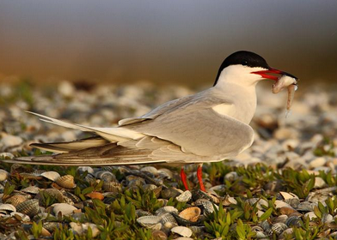
Fig.43 Sterna hirundo - Chira de baltă

NOTA GENERALA
Speciile şi habitatele care asigură diversitatea ecologică şi genetică a ROSCI0106 şi ROSPA0161 sunt definite de particularităţile ambianţei ecologice ale zonei şi de activităţile economice promovate de comunităţile locale.

Prin analiza speciilor de faună şi floră prezente s-a ajuns la concluzia că implementarea proiectului de reabilitare nu determină fragmentarea habitatelor de hrănire, de cuibărire sau a zonelor de pasaj importante pentru menţinerea relaţiilor ecologice, a dinamicii şi a structurii populaţiilor care menţin valoarea conservativă ridicată a celor două situri.

ROSPA 0161 este definită de specii de păsări care preferă habitate acvatice cu stufăriş şi care cuibăresc în zăvoiul de salcie şi plop alb care se desfăşoară de-a lungul râului Argeş. Având în vedere natura proiectului de infrastructura, se poate afirma că etologia speciilor de păsări nu se modifică, pentru că nu se ocupa suprafete definitive din interiorul celor două arii protejate. Speciile de floră şi de faună ca şi habitatele identificate nu sunt afectate intrucat se reabiliteaza un drum existent şi nefiind frecventat de exemplare ale ornitofaunei care definesc biodiversitatea ROSPA0161 Lunca Mijlocie a Argeşului. Speciile de păsări explorează spaţii largi în căutarea hranei şi cuibăresc în zăvoaiele din apropierea albiei râului.

RONPA0400 Izvorul de la Corbii Ciungi

Rezervaţia Naturală Izvorul de la Corbii Ciungi RONPA0400 este o arie protejată înfiinţată prin Legea Nr.5 din 6 martie 2000 privind aprobarea Planului de amenajare a teritoriului național Secțiunea a III-a - zone protejate, datorită valorii deosebite a elementelor patrimoniului natural – Anexa 1, poziția 2.383. Rezervaţia Naturală Izvorul de la Corbii Ciungi include elemente importante de
ordin abiotic, în special condiţiile geomorfohidrologice și elemente biotice cu o diversitate biologică şi peisagistică mare. Acestea au o importantă valoare ecologică și sunt reprezentative din punct de vedere ştiinţific, turistic, educational și genetic la nivelul teritoriului naţional.

Conform descrierii din Planul de management al ariei, Rezervatia naturala RONPA0400 Izvorul de la Corbii Ciungi are o suprafaţă de 5 hectare iar din punct de vedere administrativ se află pe teritoriul comunei Corbii Mari, județul Dâmbovița, în regiunea de dezvoltare Sud.
Complexul hidrografic este situat din punct de vedere al coordonatelor geografice la 44º 31’ latitudine nordică și 25º 30’ longitudine estică la o altitudine de aproximativ 110 m, în câmpia Titu-Potlogi, o câmpie de subsidență cu un proces de lăsare continuu, dar în același timp cu o acumulare importantă de aluviuni, transporate de râurile din Subcarpați și Carpați. Aria protejată se află la aproximativ 2,3 sud-est km față de localitatea Corbii Mari și la sud-vest de drumul DN61.
Accesul în Rezervația Naturală Izvorul de la Corbii Ciungi se poate realiza de pe autostrada A1 București – Pitești, la ieșirea de la kilometrul 49 în direcția Corbii Mari pe DJ711A. Accesul în aria naturală se face din drumul național DN6 (Găești – Giurgiu) ce leagă localitățile Corbii Mari și Izvorul.

Pe teritoriul rezervației naturale există un habitat de interes comunitar menționat în OUG57/2007_Anexa2, DIRECTIVA HABITATE, și anume 7120 Tinoave bombate degradate, capabile încă de regenerare naturală - Degraded raised bogs still capable of natural regeneration. Suprafața acestui habitat este de 1 ha.

Elementele de interes din arealul Rezervaţiei Naturale Izvorul de la Corbii Ciungi conform Planului de management sunt prezentate astfel:
a) valori ale mediului biotic:
- prezența a peste 394 specii de nevertebrate, dintre care unele specii sunt de interes comunitar; peste 53 specii de păsări, unele de interes comunitar;
- specii de plante, alge și mușchi, unele de interes comunitar;
- prezența unui habitat de interes comunitar;

b) valori ale mediului abiotic:
- prezenţa de zone umede care să constituie în habitat pentru specii de plante şi animale protejate;
- prezența a trei tipuri de izvoare: limnocrene (un rezultat al acțiunii omului, determinate prin săparea și adâncirea de către acesta a unor izvoare helocrene), reocrene (caracterizează ieșirea apei freatice la suprafață printr-un front de potcoavă) și helocrene (apa freatică tâșnește din mai multe locuri iar substratul este unul nisipos cu numeroase specii de mușchi);
- formaţiuni hidrogeomorfologice rezultate din evoluţia zonei: formaţiunile de eroziune şi acumulare.

- Caracterizarea mediului biotic
Mediul biotic al Rezervației Naturale Izvorul de la Corbii Ciungi se remarcă prin prezența a 138 de specii de plante și 6 specii de mușchi, 53 specii de păsări, 3 specii de amfibieni și 394 specii de nevertebrate.
Zonele umede au fost mult timp ignorate din punct de vedere al potențialului ecologic și valorii lor economice. Ulterior, multe dintre ele au suferit alterări în diverse grade, uneori ireversibile, din cauza multiplelor presiuni antropice exercitate asupra lor: poluare de diferite tipuri, amenajări hidrotehnice, agricultură intensivă.
Complexul de izvoare si pârâie Corbii Ciungi se încadrează în această categorie de zone umede de o remarcabilă valoare.
a.1) Flora și comunitățile de plante
Inventarul algelor de la nivelul Rezervației Naturale Izvorul de la Corbii Ciungi cuprinde un număr de 39 specii algale şi cianobacteriene, aparţinând domeniilor Eukaryota şi Prokaryota.
a.2) Fauna
Nevertebrate
Fauna de nevertebrate este reprezentată prin viermi, moluște și dintre artropode: crustacee, arahnide, insecte.
Au fost identificate 394 specii de nevertebrate, dintre care 4 specii sunt de interes comunitar (Vertigo moulinsiana, Astacus astacus, Coenagrion ornatum, Lycaena dispar)
Amfibieni
Rezervația naturală Izvorul de la Corbii Ciungi constituie un ecosistem ideal pentru speciile de amfibieni și reptile prezente în arealul aferent. Au fost identificate 3 specii de amfibieni pe teritoriul ariei protejate și anume Bombina bombina, Hyla arborea și Natrix natrix, dintre care 2 fiind de interes comunitar.
Păsări
Este cunoscut faptul că speciile de păsări sunt caracterizate de o mare mobilitate, indiferent de sezon, ele putând străbate în căutarea hranei, uneori, distanţe apreciabile, putând fi întâlnite, aşadar, nu numai în habitatele caracteristice, lucru evident, mai ales, în pasaj.
Pe teritoriul rezervației au fost identificate 53 specii de păsări 8 fiind de interes comunitar (Perdix perdix, Phasianus colchicus, Alauda arvensis, Garrulus glandarius, Pica pica, Corvus monedula, Corvus frugilegus, Sturnus vulgaris).

În ceea ce privește ihtiofauna, aceasta nu este un element specific izvoarelor, iar speciile de pești ar ajunge accidental în cadrul celor două izvoare, aceștia fiind specifici râului Neajlov.

a.3) Habitate și ecosisteme
Pe teritoriul rezervației naturale există un habitat de interes comunitar menționat în OUG57/2007_Anexa2, DIRECTIVA HABITATE, și anume 7120 Tinoave bombate degradate, capabile încă de regenerare naturală - Degraded raised bogs still capable of natural regeneration. Suprafața acestui habitat este de 1 ha.
Sunt descrise ca fiind turbării bombate în care s-a produs o perturbare majoră a regimului hidric natural al stratului de turbă. Cauza schimbării este de obicei antropogenică, conducând la secarea suprafeţei turbăriei şi/sau la schimbarea sau dispariţia unor specii.
Ecosistemul specific acestei rezervații este cel acvatic, cu ape dulci curgătoare și zone umede optime pentru speciile de păsări ce folosesc acest areal pentru cuibărit, hrană sau pasaj dar și pentru celelalte specii faunistice identificate.

Se va preciza dacă proiectul propus nu are legătură directă cu sau nu este necesar pentru managementul conservării ariei naturale protejate de interes comunitar;

Conform Planul de management ROSCI 0106 Lunca Mijlocie a Argesului, principalele activităţi antropice observate în situl care au un impact negativ asupra habitatelor şi speciilor Natura 2000, prin distrugere habitat/microhabitat, fragmentare habitate, sunt: exploatarea agregatelor minerale in balastiere și stații de sortare – fenomen vizibil de-a lungul intregului curs al râului; extracția de petrol și gaze; curăţarea pădurii, prin eliminarea arborilor bătrâni, putrezi; exploatare fără replantare sau plantare de specii nenative.
Conform Planul de management RONPA0400 Izvorul de la Corbii Ciungi, sunt interzise activităţile din perimetrul sau din vecinătatea acesteia care pot să genereze un impact negativ semnificativ asupra speciilor sălbatice şi habitatelor naturale pentru care a fost desemnată, precum apariția vibrațiilor cauzate de lucrările agricole, poluarea apelor subterane cu substanțe chimice utilizate în agricultură, defrișarea zăvoaielor, practicarea pășunatului, aprinderea focului în perimetrul rezervației, accesul necontrolat în cadrul ariei naturale protejate, executarea de lucrări hidrotehnice, acumularea şi depozitarea deşeurilor menajere şi industriale, utilizarea pesticidelor şi fertilizatorilor pe terenurile agricole limitrofe, exploatarea resurselor biotice precum plante, fructe, ciuperci, faună de interes cinegetic în lipsa actelor de reglementare specifice.
Prin lucrarile de reabilitare a drumului si ale podului peste raul Arges nu se genereaza un impact negativ asupra habitatelor si speciilor din ROSCI 0106, ROSPA 0161 si RONPA0400, asadar nu este necesara/relevanta pentru conceptul conservării ariilor naturale protejate de interes comunitar.
Proiectul propus nu are legatura directa cu managementul conservarii ROSCI 0106 / ROSPA 0161 – “Lunca Mijlocie a Argesului” si RONPA0400 – „Izvorul de la Corbii Ciungii„, dar contribuie la mentinerea caracteristicilor ecosistemelor din zona de implementare.
Asigurarea starii de conservare favorabile a siturilor Natura 2000 se va face prin respectarea conditiilor impuse prin avizul custodelui, si a conditiilor impuse prin actele de reglementare emise de autoritatile competente potrivit legii.
Amplasarea lucrarilor de investitii proiectate in albia minore a raului Arges nu implica utilizarea, stocarea, transportul, manipularea sau producerea de substante sau materiale care ar putea afecta speciile sau habitatele de interes comunitar.

Se va estima impactul potențial al proiectului asupra speciilor și habitatelor din aria naturală protejată de interes comunitar;

O parte din lucrarile prevazute in proiect (reabilitarea drumului existent DN61 si a podului existent peste Arges) sunt amplasate la limitele si in interiorul ROSCI 0106 si ROSPA0161 Lunca Lunca Mijlocie a Argesului sau in vecinatatea ariei naturale Rezervatia Naturala Izvorul de la Corbii Ciungi RONPA0400.
Prin specificul lucrarilor si tehnologiei de executie, vor exista perturbari provocate de zgomot si vibratii datorita activitatii utilajelor si echipamentelor de constructie.
Trebuie precizat insa, ca acest impact asupra habitatelor, speciilor de vegetatie si fauna protejate in habitate este de natura temporara si strict locala, fara a avea un caracter remanent. Aceasta afirmatie ia in considerare faptul ca lucrarile de acest tip se executa etapizat, nefiind deschise mai multe fronturi de lucru simultan.
Impactul indirect asupra biodiversităţii se manifestă prin deranjarea temporară a speciilor de faună care folosesc amplasamentul pentru hrănire, deranjare ca urmare a nivelului zgomotului şi vibraţiilor.
Lucrările propuse nu modifică heterogenitatea condiţiilor de biotop (topologia terenului nu va fi
modificată de lucrări), astfel stadiile succesionale naturale, ale vegetaţiei nu vor fi modificate, lucrările nu modifică calitatea regimului hidrologic al râului Arges, capacitatea de dispersie a seminţelor plantelor nu va fi afectată.
Impactul imediat (pe termen scurt) se manifestă in timpul lucrărilor de implementare a proiectului, prin disturbarea punctiformă a habitatului in cadrul zonelor ce implică reabilitarea drumului şi lucrari de reparatii, precum şi depuneri de praf pe aparatul foliar al plantelor. Acest impact va inceta o dată cu terminarea lucrărilor de construcţie/reabilitare propriu-zisă, urmând o perioadă de regenerare naturală a ecosistemului. Nu este preconizat un impact remanent asupra biodiversităţii.
Pierderi de habitat Lucrarile proiectate in zona se executa in vecinatatea, la limita si in interiorul ariei protejate. Avand in vedere specificul lucrarilor de reabilitare a drumului existent si a podului existent peste Arges nu vor exista suprafete care temporar/definitive vor fi pierdute. Habitatele de interes comunitar mentionate in Formularul Standard NATURA 2000 ( Lutra lutra si Aspius aspius, pasari - Ixobrychus minutus, Alcedo atthis, Porzana parva/Zapornia parva, Aythya nyroca) sunt prezente in zonele cu lucrari prevazute in proiect, iar suprafetele de habitat nu vor fi pierdute/afectate pemanent.
Fragmentarea habitatelor Prin natura lucrărilor propuse de reabilitare a drumului existent si a podului existent peste r.Argesnu se va înregistra o fragmentare a habitatelor.
Reamintim ca lucrarile care fac obiectul proiectului practic nu ocupa suprafete din aria protejata, deci nu se pune problema unei fragmentari de habitat, fie si de natura temporara.
Dupa realizarea lucrarilor de reabilitare, acestea nu vor avea efect de „bariera” permanenta pentru speciile care tranziteaza zona amonte si aval de raul Arges. Speciile existente in interiorul ariei protejate (nevertebrate, vertebrate) vor tranzita in continuare fara probleme, asa cum au tranzitat si inainte de realizarea lucrarilor de reabilitare. Ca urmare, nu se estimeaza o fragmentare permanenta a habitatelor.
Măsuri de diminuare a impactului asupra biodiversitatii in aria protejata
Integritatea ariei naturale protejate este legată atât în mod specific de obiectivele de conservare ale ariei, cât şi în general de totalitatea aspectelor ariei naturale protejate. În cazul siturilor Natura 2000
obiectivele de conservare fac trimitere directă la speciile şi/sau habitatele pentru care respectivul
sit a fost declarat.
Se stabilesc urmatoarele masuri de protectie pentru speciile animale si vegetale, precum si pentru
habitate:
• Se va delimita zona de lucru pentru a preveni/minimiza distrugerea suprafeţelor vegetale;
• In cadrul planului de prevenire şi combatere a poluărilor accidentale (obligaţie a executantului), se vor stabili măsuri de protecţie împotriva poluărilor ecosistemelor acvatice. O atenţie specială trebuie acordată poluării cu substanţe solide sedimentabile în timpul lucrărilor de construcţie;
• Suprafeţele ocupate de organizarea de şantier vor fi reduse la strictul necesar si nu se vor realiza in interiorul ariei protejate;
• Pe o perioada de minim 3 ani se va verifica la începutul şi sfârşitul perioadei de vegetaţie
stadiul de refacere a habitatelor afectate, cu obligaţia beneficiarului de a interveni cu
lucrările necesare de corectare;
• Pentru a evita distrugerea comunităţilor de macronevertebrate bentonice (bază trofică pentru ihtiofaună) de către depunerile de sedimente generate de lucrările de construcţie se vor stabili şi aplica măsuri de retenţie a acestora în perimetrul lucrărilor;
• Se va evita amplasarea directa pe sol a materialelor de construcţie şi a deşeurilor, depozitarea temporara a acestora se va face doar după ce suprafeţele destinate au fost impermeabilizate cu folie de polietilena;
• Se va evita circulaţia autovehiculelor si utilajelor în afara drumurilor trasate prin proiectul de organizare a şantierului (drumuri de acces, drumuri tehnologice), în scopul minimizării impactului de orice natură, asupra habitatelor/speciilor;
• Se recomanda folosirea utilajelor si echipamentelor de lucru silenţioase pentru a evita disturbarea speciilor de păsări şi mamifere prezente în zonă;
• Se va evita perturbarea mamiferelor din zonă, prin execuţia punctiformă a lucrărilor;
Se vor respecta urmatoarele conditii in interiorul ariei protejate:
• Nu se vor realiza gropi de imprumut;
• Nu se vor amplasa organizari de santier;
• Nu se vor organiza depozite de deseuri.
Pentru reducerea impactului datorat mortalităţii directe cauzate de omorârea animalelor de către lucrători, capturarea involuntara a diferitelor specii în gropi, şanţuri, canale etc, apariţia de false
locuri de reproducere (ex gropi, şanţuri, canale temporar inundate care sunt secate în scurt timp,
determinând mortalitatea ouălor, larvelor etc.), în faza de construcţie şi operare, se recomandă:
• informarea lucratorilor in vederea conştientizarii lor cu privire la importanta speciilor periclitate si necesitatea protejarii acestora;
• acoperirea pe timpul nopţii a acestor „capcane”, în cazul animalelor de mici dimensiuni,
crearea de rampe care să permită „evadarea” animalelor captive. Se recomanda golirea repetată a gropilor de catre o persoana desemnata in cazul incapacitatii indivizilor ramasi captivi de a iesi singuri.
Pentru diminuarea impactului datorat creşterii nivelului pulberilor în suspensie şi/sau sedimentabile se va proceda la umezirea în permanenţă a drumurilor fapt ce va împiedica creşterea gradului de impurificare a atmosferei.
Pentru reducerea impactului datorat substanţelor poluante din atmosferă cea mai importantă măsură de reducere este folosirea de utilaje şi maşini conforme cu standardele euro.
Pentru reducerea impactului datorat poluărilor accidentale, cauzat de un management defectuos al hidrocarburilor, folosirii unei tehnologii neadecvate şi/sau managementului defectuos al deşeurilor, se recomandă realizarea unui management eficient al depozitării hidrocarburilor şi a altor substanțe toxice în perimetrul șantierului, si realizarea unui management eficient al deşeurilor.
Consultarea literaturii de specialitate, referitoare la protecţia ihtiofaunei acvatice, acordă o atenţie specială poluării cu substanţe solide sedimentabile în timpul lucrărilor de construcţie. Avându-se în vedere că zgomotul este un factor de perturbare pentru mamifere se recomandă ca lucrările să se desfăşoare pe tronsoane scurte.
Pentru prevenirea impactului asupra speciilor şi habitatelor al lucrărilor de aparare propuse, s-a propus executarea lor eşalonat, punctiform.
Se stabilesc urmatoarele masuri de protectie pentru speciile pasari:
Măsurile care vor fi implementate de beneficiar prin persoană responsabilă desemnată pentru protecţia biodiversităţii în zonă vor permite îndeplinirea următoarelor obiective:
- conservarea speciilor de faună de interes comunitar care pot frecventa zona pentru hrană, odihnă, pândă, cuibărit, culcuş;
- beneficiarul va informa comunităţile locale încât oamenii să conştientizeze importanţa biodiversităţii în menţinerea echilibrului ecologic în zonă;
- conservarea calităţii ecosistemelor naturale;
- promovarea unor tehnologii prietenoase cu mediul şi evaluarea impactului asupra factorilor de mediu apă, aer, sol subsol;
- înlăturarea creării unor suprafeţe degradate ca urmare a apariţiei unor disfuncţionalităţi în exploatarea investiţiei.
Beneficiarul va respecta legislaţia internă ca şi prevederile legislaţiei din U.E. privind protecţia biodiversităţii. Pentru speciile de floră şi de faună aflate sub regim de protecţie, conform prevederilor Ordonanţei de Urgenţă a Guvernului 57/2007, care trăiesc atât pe teritoriul siturilor cât şi în vecinatatea acestora, sunt interzise:
⇒ recoltarea, capturarea, uciderea, distrugerea sau vătămarea exemplarelor de faună;
⇒ perturbarea etologiei speciilor de faună în cursul perioadei de reproducere, de creştere, de hibernare şi de migraţie;
⇒ distrugerea cuiburilor şi a ouălor din natură;
⇒ deteriorarea şi/sau distrugerea locurilor de reproducere sau odihnă;
⇒ recoltarea florilor şi fructelor, culegerea, tăierea, sau distrugerea cu intenţie a plantelor în habitatele lor naturale;
⇒ deţinerea, transportul, comerţul său schimburile în orice scop ale exemplarelor speciilor de floră şi de faună fără autorizaţie din partea autorităţii de mediu competente.
Concluzii

Analizând informaţiile din literatura de specialitate, coroborat cu detaliile de lucrarilor de reabilitare ale drumului DN61 şi funcţionare a obiectivelor de investiţie putem concluziona următoarele:
• Amplasamentul lucrarilor de la km 73+960 ÷ km 74+308 drum reabilitat existent si pod ce se va reabilita peste raul Arges se află la limita si in interiorul sitului Natura 2000 ROSCI 0106 si ROSPA 0161 Lunca Lunca Mijlocie a Argesului;
• În imediata apropiere a zonelor propuse pentru lucrări au fost identificate habitate naturale și/sau specii sălbatice de interes comunitar ( Lutra lutra si Aspius aspius, pasari - Ixobrychus minutus, Alcedo atthis, Porzana parva/Zapornia parva, Aythya nyroca)) ce nu vor fi afectate de implementarea proiectului, intrucat se realizeaza doar o reabilitare a drumului si podului existent;
• Amplasamentul lucrarilor de la km 47+000 ÷ km 47+580 drumul reabilitat existent se afla in vecinatatea ariei protejate Rezervatia naturala Izvorul de la Corbii Ciungi RONPA0400, la o distanta de aprox 50m, iar habitatele din cadrul rezervatiei nu vor fi afectate;
• Proiectul propus nu va duce la o izolare reproductivă a unei specii de interes comunitar sau a speciilor tipice care intră în compoziţia unui habitat prioritar de interes comunitar;
• Lucrarile care interfereaza cu sectorul de râu nu se afla intr-o zona populata de habitate prioritare sau specii de interes comunitar;
• Lucrările nu modifică heterogenitatea condiţiilor de biotop, astfel stadiile succesionale naturale ale vegetaţiei nu sunt modificate;
• Lucrările nu modifică regimul hidrologic al râului Arges sau a afluentilor;
• Habitatele prezente în imediata apropiere a zonei de de lucru sunt asemanatoare, astfel că speciile mobile vor putea coloniza uşor celelalte „habitate receptor”, exemplarele din zona putand sa se retraga in locuri in care se gasesc biotopuri asemanatoare.
• Nu sunt afectate direct populaţii ale speciilor avifaunistice si de interes comunitar;
• Impactul indirect asupra speciilor va fi pe o perioada scurtă de timp, urmând ca după finalizarea lucrărilor, conditiile sa revina la starea initială;
• În cazul în care măsurile de diminuare a impactului vor fi implementate nu se anticipează degradarea „statutului de conservare favorabilă” a speciilor şi habitatelor pentru care siturile au fost desemnate;
• Regimul curgerii apei ce determină procesele ecologice şi evoluţia comunităţilor, nu va fi modificat;
• Impacturile identificate nu au ca rezultat modificarea statutului de conservare al speciilor/habitatelor de interes conservativ;
• In perioada de exploatare impactul prognozat asupra habitatelor si speciilor este 0;
• În sectoarele propuse pentru efectuarea lucrarilor nu se vor efectua alte tipuri de proiecte care ar putea genera un impact cumulativ. Impact cumulativ 0.

alte informații prevăzute în legislația în vigoare.
Nu este cazul proiectului analizat.

Pentru proiectele care se realizează pe ape sau au legătură cu apele, memoriul va fi completat cu următoarele informații, preluate din Planurile de management bazinale, actualizate

Localizarea proiectului
Zona de implementare a proiectului se află în interiorul bazinului hidrografic Arges – Vedea, sub-bazinul: Arges.
Cod rau Arges: X.1.
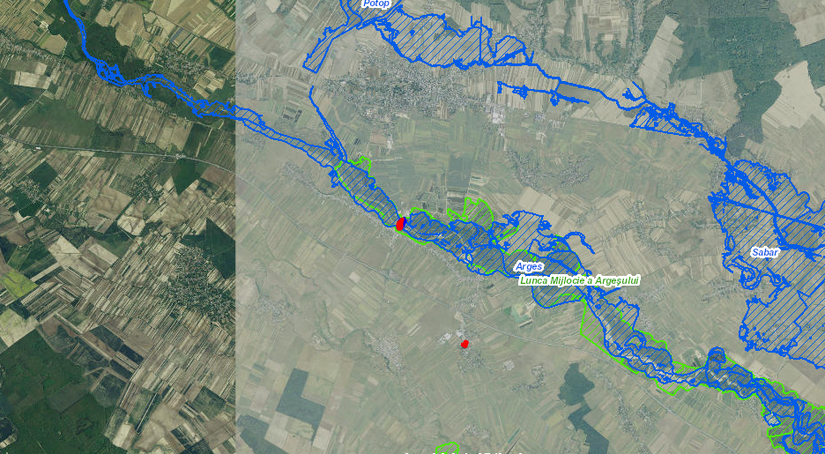
Comuna Petresti, DB
Zona de intersectie cu raul Arges
Fig.44. Plan de incadrare in zona – Retea hidrografica r. Arges

Corpul de apă de subterana: denumire și cod
Corpul de apă subterană ROAG05 – Lunca şi terasele râului Argeş
Corpul de apă subterană freatică este de tip poros permebil şi se dezvoltă în depozitele de vârstă cuaternară din lunca şi terasele râului Argeş.

Indicarea stării ecologice/potențialului ecologic și starea chimică a corpului de apă de suprafață; pentru corpul de apă subteran se vor indica starea cantitativă și starea chimică a corpului de apă
In tabelul 15 de mai jos sunt prezentate starea chimica si potențialul ecologic al corpului de apă de suprafata.
Denumire curs/corp apa | Codul cursului / corp de apa de suprafata | Tipologia cursului de apa | Categoria cursului de apa | Stare chimica | Stare / potential (S/P) | Stare ecologica / potential ecologic
Derivatia POTOPU/ARGES | RORW10-1-24-2_B2_D | RO06CAA | RW | 2 | P | 2
Legendă:
Coloana Categorie apă:
RW = corp de apă puternic modificat
Coloana „Stare chimică”:
2 = bună.
Coloana Stare/Potential (S/P)
S – stare ecologica
P – potential ecologic
Stare ecologica / potential ecologic:
2 - STARE ECOLOGICĂ BUNA/ POTENȚIAL MAXIM SI BUN
Corpul de apă RORW10.1.24.2_B2_D (DERIVATIA POTOPU/ARGES) este corp de apa artificial(derivatie) si are lungimea de 5.7 km. Este încadrat în categoria tipologică RO06 si are ca sectiune de monitorizare secţiunea” Derivatie Potopu/Arges - am. descarcare r.Arges (com.Petresti, sat Ionesti, 1km, stg. DJ702G Ionesti-Potlogeni))” care are prevazut monitoring de tip S.

In tabelul 16 de mai jos sunt prezentate starea chimica si potențialul ecologic al corpurilor de apă subterana:
Denumire corp de apa subterana | Cod corp de apa subterana | Stare cantitativa actuala | Stare chimica actuala
ROAG05 | Lunca şi terasele râului Argeş | Bună | Bună

Indicarea obiectivului/obiectivelor de mediu pentru fiecare corp de apă identificat, cu precizarea excepțiilor aplicate și a termenelor aferente, după caz .

Directiva Cadru Apă stabileşte obiectivele de mediu, incluzând următoarele elemente:
- pentru corpurile de apă de suprafaţă: atingerea stării ecologice bune şi a stării chimice bune, respectiv a potenţialului ecologic bun şi a stării chimice bune pentru corpurile de apă puternic modificate şi artificiale;
- pentru corpurile de apă subterane: atingerea stării chimice bune şi a stării cantitative bune;
- reducerea progresivă a poluării cu substanţe prioritare şi încetarea sau eliminarea treptată a emisiilor, evacuărilor şi pierderilor de substanţe prioritare periculoase din apele de suprafaţă, prin implementarea măsurilor necesare;
- „prevenirea sau limitarea” evacuării de poluanţi în apele subterane, prin implementarea de măsuri;
- inversarea tendinţelor de creştere semnificativă și durabilă a concentrațiilor de poluanţi în apele subterane;
- nedeteriorarea stării apelor de suprafaţă şi subterane;
- pentru zonele protejate: atingerea obiectivelor prevăzute de legislaţia specifică.

CRITERIILE PRIVIND EVALUAREA IMPACTULUI ANUMITOR PROIECTE PUBLICE ȘI PRIVATE ASUPRA MEDIULUI SE IAU ÎN CONSIDERARE, DACĂ ESTE CAZUL, ÎN MOMENTUL COMPILĂRII INFORMAȚIILOR ÎN CONFORMITATE CU PUNCTELE III-XIV

Caracteristicile proiectului
a) Dimensiunea şi concepţia întregului proiect
Intregul proiect consta in reabilitarea drumului DN61 si a lucrarilor de arta intersectate, pe o lungime de 30.9 km. Proiectul este localizat pe teritoriul judetului Dambovita, UAT-uri: UAT Corbii Mari, UAT Uliesti, UAT Visina, UAT Petresti, UAT Gaiesti.
b) Cumularea cu alte proiecte existente şi/sau aprobate
Sectorul de drum DN 61 studiat este orientat pe directia nord vest, cu inceputul la km 31+500, intersectia cu drumul judetean DJ 601 si sfarsitul la km78+529, limita intre judetele Giurgiu si Dambovita. Din aceasta sectiune sunt excluse cele doua zone care au fost realizate prin alte proiecte, cum este zona pasaj peste CF si zona de final intersectia cu DN7 – Gaiesti.
c) Utilizarea resurselor naturale, în special a solului, a terenurilor, a apei şi a biodiversităţii
Principalele resurse naturale care vor fi utilizate în etapa de construcţie sunt agregatele minerale (nisip, pietriş, balast), apa şi solul (utilizat în lucrările de umplutură).
In amplasamentul lucrarilor de la km 73+960 ÷ km 74+308 drum reabilitat existent si pod ce se va reabilita peste raul Arges se află la limita si in interiorul sitului Natura 2000 ROSCI 0106 si ROSPA 0161 Lunca Lunca Mijlocie a Argesului. Prin natura lucrarilor de reabilitare nu se vor afecta suprafetele din interiorul unor arii naturale protejate şi nu se vor utliza resurse din cadrul acesteia.
d)Cantitatea şi tipurile de deşeuri generate/gestionate
Deşeurile estimate a se genera atât în etapa de execuţie, cât şi în etapa de funcţionare a proiectului, corespunzătoare tronsonului de drum ce se va reabilita, sunt prezentate în mai sus - Memoriul de prezentare. Tipurile de deşeuri şi cantităţile estimate a fi generate, sunt cele caracteristice lucrărilor de realizare a infrastructurilor rutiere.
În toate etapele proiectului se vor încheia contracte cu societăţi autorizate ce vor asigura eliminarea /valorificarea tuturor tipurilor de deşeuri generate. Toate deşeurile generate în urma proiectului, în toate etapele acestuia, vor fi depozitate temporar doar pe suprafeţe special amenajate în acest sens. În cazul deşeurilor periculoase se vor lua măsuri speciale de gestionare a acestora (prin stocare separată doar pe suprafeţe impermeabile), pentru a nu contamina restul deşeurilor sau solul.
e) Poluarea şi alte efecte negative
Principalele efecte generate atât în etapa de execuţie, cât şi în etapa de operare sunt reprezentate de emisiile de poluanţi atmosferici şi creşterea nivelului de zgomot la nivelul unor receptori sensibili situaţi în vecinătatea traseului autostrăzii.
f) Riscurile de accidente majore şi/sau dezastre relevante pentru proiectul în cauză, inclusiv cele cauzate de schimbările climatice, conform informaţiilor ştiinţifice
Principalele riscuri de accidente majore şi/sau dezastre naturale în zona proiectului sunt reprezentate de cutremure şi inundaţii. Datorită faptului că zona analizată se află într-o zonă de câmpie, potenţialul de producere a alunecărilor de teren este scăzut, iar probabilitatea de alunecare este practic zero, luând astfel în considerare că expunerea proiectului la riscul de alunecări şi de tasare este redusă, atât pentru condiţiile actuale, cât şi pentru condiţiile viitoare.
g) Riscurile pentru sănătatea umană
Proiectul va implica creşterea nivelului de zgomot şi a emisiilor atmosferice la nivelul unor receptori sensibili situaţi în vecinătatea drumului existent ce se va reabilita, ca urmare a traficului rutier, cu potenţial consecinţe asupra sănătăţii umane. În cadrul proiectului au fost prevăzute măsuri pentru reducerea riscurilor pentru sănătatea umană.

Amplasarea proiectului
a) Utilizarea actuală şi aprobată a terenurilor
Conform Certificatului de urbanism, categoriile de folosinţă sunt reprezentate de căi de comunicaţie rutieră. Terenurile pe care se desfăşoară proiectul au preponderent categoria de folosinţă neproductiv ( drum).
Destinaţiile stabilite conform Planurilor urbanistice generale (PUG) sunt: CCR, EX 1 si nereglementat urbanistic(extravilan).
b)Bogăţia, disponibilitatea, calitatea şi capacitatea de regenerare relative ale resurselor naturale, inclusiv solul, terenurile, apa şi biodiversitatea, din zonă şi din subteranul acesteia
Principalele resurse naturale care vor fi utilizate în etapa de construcţie sunt agregatele minerale (nisip, pietriş, balast), apa şi solul (utilizat în lucrările de umplutură). Pentru realizarea proiectului nu vor fi afectate arii naturale protejate şi nici resurse din cadrul acestora.
c) capacitatea de absorbţie a mediului natural, acordându-se o atenţie specială următoarelor zone
1. Zone umede, zone riverane, guri ale râurilor
Proiectul presupune reabilitarea de poduri si realizarea altora noi ( pe pozitia celor existente) peste cursurile/vai de apă traversate. În cadrul proiectului au fost prevăzute măsuri specifice astfel încât execuţia lucrărilor cât şi exploatarea drumului să nu afecteze caracteristicile fizico-chimice ale acestor ape.
2. Zone costiere şi mediul marin
Nu este cazul.
3. Zonele montane şi forestiere
Lucrările nu vor fi realizate în zone montane.
4.Arii naturale protejate de interes naţional, comunitar, international
Amplasamentul lucrarilor se intersecteaza cu ariile naturale protejate, sitului Natura 2000 ROSCI 0106, ROSPA 0161 Lunca Lunca Mijlocie a Argesului si Rezervatia Naturala RONPA0400 Izvorul de la Corbii Ciungi. Mai multe informatii se regasesc in capitolul 13, din prezentul document.
5. Zonele cu o densitate mare a populaţiei
Traseul drumului existent ce se va reabilita, străbate zone cu densitate medie/mica a populaţiei, fiind însă situate prin localitatile Corbii Mari, Uliesti, Visina, Petresti, Gaiesti.
6. Peisaje şi situri importante din punct de vedere istoric, cultural sau archeologic
Conform Avizului favorabil nr.211/20.10.2022 eliberat de Directia Judeteana pentru Cultura Dambovita, drumului vizat de proiect se afla in proximitatea unor zone de protectie a monumentelor identificate în bibliografia de specialitate. - Mai multe informatii se regasesc mai sus, in prezentul document.

Tipurile şi caracteristicile impactului potenţial
a)Importanţa şi extinderea spaţială a impactului - de exemplu, zona geografică şi dimensiunea populaţiei care poate fi afectată
Distanţele cele mai mari până la care pot să se resimtă efectele proiectului în etapa de execuţie sunt date de zgomot (creşterea nivelului echivalent de zgomot) şi de calitatea aerului (creşterea nivelului de particule în suspenie).
În etapa de operare, impactul potenţial negativ al proiectului se va manifesta în principal prin zgomotul şi vibraţiile produse de circulaţia autovehiculelor, impact resimtit si anterior realizarii lucrarilor de reabilitate, fiind vorba despre un drum existent.
Investiţia propusă nu va genera impacturi semnificative asupra componentelor de mediu. Cu toate acestea, acest tip de proiect generează o serie de efecte negative atât în etapa de execuţie, cât şi în etapa de operare, pentru care au fost propuse măsuri de evitare şi reducere.

b) Natura impactului
În perioada execuţiei lucrărilor de construcţie, precum şi în perioada de operare vor fi înregistrate atât impacturi directe (ex. ocupare temporara de suprafeţe de teren, emisii de poluanţi atmosferici, creşterea nivelului de zgomot), cât şi impacturi indirecte, secundare şi necumulative.

c)Natura transfrontalieră a impactului
Nu este cazul.

d)Intensitatea şi complexitatea impactului
Pe termen scurt, în timpul desfăşurării lucrărilor propuse, impactul asupra solului, apelor de suprafaţă, subsolului, stării de sănătate şi confortului populaţiei, florei şi faunei din zonă va fi potential negativ, dar reversibil.
Pe termen mediu şi lung, adică după finalizarea lucrărilor, impactul asupra factorilor de mediu: aer, starea de sănătate a populaţiei, flora şi fauna este continuu, cel mai probabil nesemificativ, fiind vorba despre un drum existent care se va reabilita.
e)Probabilitatea impactului
Foarte probabil.
f)Debutul, durata, frecvenţa şi reversibilitatea preconizate ale impactului
Impactul va debuta odată cu începerea lucrărilor de construcţie. Majoritatea formelor de impact sunt reversibile.
Implementarea proiectului va contribui la îmbunătăţirea infrastructurii rutiere, va facilita tranzitarea zonei analizate şi va fi utilă dezvoltării economice şi sociale a zonei.
g)Cumularea impactului cu impactul altor proiecte existente şi/sau aprobate
Impactul proiectului nu se cumulează.
h)Posibilitatea de reducere efectivă a impactului
În cadrul memoriului de prezentare au fost propuse măsuri pentru reducerea impactului asupra fiecărui factor de mediu.

Bibliografie
- Memoriu tehnic “LUCRĂRI DE REABILITARE A STRUCTURII RUTIERE ȘI A LUCRĂRILOR DE ARTĂ AFERENTE OBIECTIVULUI “DN 61 KM 47+000 – KM 78+529”, JUD. DÂMBOVIȚA
- PLAN DE MANAGEMENT AL SITULUI NATURA 2000 ROSPA0106 Lunca Mijlocie a Argesului
- PLAN DE MANAGEMENT Rezervatia Naturala Izvorul de la Corbii Ciungi
- Planul de Management actualizat al B.H. Arges –Vedea
- Atlasul secării râurilor din România
- Legea 292/2018 privind evaluarea impactului anumitor proiecte publice și private asupra mediului
- Legea Apelor 107/1996 cu modificările şi completările ulterioare
- Directiva Habitate – Directiva Consiliului Europei 92/43 EEC, Anexa II.
- Convenţia de la Berna – Legea nr. 13 din 11 martie 1993 pentru aderarea României la Convenţia privind conservarea vieţii sălbatice si a habitatelor naturale din Europa, adoptata la Berna la 19 septembrie 1979 – Anexa III.
- Ordonanța de Urgență a Guvernului nr. 57/2007 privind regimul ariilor naturale protejate, conservarea habitatelor naturale, a florei şi a faunei sălbat ice, cu modificările și completările ulterioare.
- Directiva 2009/147/CE a Parlamentului European și a Consiliului din 30 noiembrie 2009 privind conservarea păsărilor sălbatice (Directiva Păsări) și anexele acesteia;
- Cartea Roşie a Vertebratelor din România - specie vulnerabilă - Bănărescu 2005.
- IUCN – LC
- Formulare standard Natura 2000 pentru ariile de protecție specială avifaunistică, conform Decizia 2011/484/UE, privind formularul tip pentru siturile Natura 2000
- https://natura2000.eea.europa.eu/Natura2000/SDF.aspx?site=ROSPA0161,
- http://www.mmediu.ro/app/webroot/uploads/files/Anexa_nr_1.pdf

Intocmit,
Ing. Manea Elena

